SW Technical Document



Dibuat Oleh :

|  |  |
| --- | --- |
| 11322013 | Felix Aldi Simanjuntak |
| 11322028 | Christian Jhon Panjaitan |
| 11322042 | Kesia Rotua Sihombing |
| 11322058 | Dian Anggi Belita Sitanggang |

Untuk :

Natal Tri Putra Marpaung

Narumonda

|  |  |  |  |  |  |
| --- | --- | --- | --- | --- | --- |
|  | **Proyek Akhir 2 2024**  **Institut Teknologi Del** | | | |  |
| *No. Dokumen: SW-PA2-2024-D3TI* | | | *Versi: 00.01* | *Tanggal : 06-03-2024* | *Jumlah Halaman : 163* | |

**DAFTAR ISI**

1 Introduction 6

1.1 Purpose of Document 6

1.2 Scope 6

1.3 Definition,Acronim and Abbreviation 7

1.4 Identification and Numbering 8

1.5 Reference Documents 8

1.6 Document Summary 9

2 System Overview 10

2.1 Current System Overview 10

2.1.1 Proses Bisnis Pemesanan Secara Langsung 11

2.1.2 Proses Bisnis Reservasi Meja 11

2.2 Target System 12

2.2.1 Proses Bisnis Autentikasi 12

2.2.2 Proses Bisnis Mengelola Meja 14

2.2.3 Proses Bisnis Mengelola Menu 16

2.2.4 Proses Bisnis Approval Booking Meja 18

2.2.5 Proses Bisnis Reject Booking Meja 19

2.2.6 Proses Bisnis Complete Booking Meja 19

2.2.7 Proses Bisnis Pemesanan Menu 20

2.2.8 Proses Bisnis Melakukan Pembayaran 20

2.2.9 Proses Bisnis Mengelola Pembayaran 21

2.2.10 Proses Bisnis Melakukan Kritik & Saran 23

2.2.11 Proses Bisnis menghapus Kritik & Saran 23

2.2.12 Proses Bisnis Mengelola Fungsi Galeri 24

2.2.13 Proses Bisnis fungsi Mengelola Pengumuman 27

2.2.14 Proses Bisnis Booking Meja 29

2.2.15 Proses Bisnis Mengelola Keranjang 29

2.2.16 Proses Bisnis Menambahkan Ratings 31

2.2.17 Proses Bisnis Pencarian 32

2.2.18 Proses Bisnis Melihat Notifikasi 32

2.2.19 Proses Bisnis Melihat History 33

3 Software General Description 35

3.1 Product Main Function 35

3.2 User Characteristics 37

3.3 Constrains 38

3.4 SW Environment 38

3.4.1 Development 38

3.4.2 Operational 40

4 Requirement Definition 41

4.1 External Interface 41

4.1.1 User Interface 41

4.1.2 Hardware Interface 42

4.1.3 Software Interface 42

4.1.4 Communication Description 42

4.2 Functional Description 42

4.2.1 Use Case Scenario 44

4.3 Data Requirement 80

4.3.1 E-R Diagram 80

4.4 Functional Requirement 81

4.5 Non-Functional Requirement 83

4.6 Design Constraints 84

5 Design 85

5.1 Data Description 85

5.1.1 Domain/ Type Definition 85

5.1.2 Conceptual Data Model 88

5.1.3 Physical Data Model 88

6 Detail Design Description 90

6.1 Table Structure 90

6.1.1 Tabel User 90

6.1.2 Tabel Bookings 91

6.1.3 Tabel Carts 93

6.1.4 Tabel Galeries 94

6.1.5 Tabel Kritik dan Saran 95

6.1.6 Tabel Meja 96

6.1.7 Tabel Orders 97

6.1.8 Tabel Order_details 99

6.1.9 Tabel Pengumuman 100

6.1.10 Tabel Product 102

6.1.11 Tabel Ratings 104

6.2 Class Diagram 105

6.3 Squence Diagram 106

6.3.1 Sequence diagram Admin melakukan Login 106

6.3.2 Sequence Admin Diagram Melihat Daftar Menu 107

6.3.3 Sequence Diagram Admin Menambah Daftar Menu 107

6.3.4 Sequence Diagram Admin Menghapus Daftar Menu 108

6.3.5 Sequence Diagram Admin Mengedit Daftar Menu 108

6.3.6 Sequence Diagram Admin Melihat Daftar Meja 109

6.3.7 Sequence Diagram Admin Menambah Daftar Meja 109

6.3.8 Sequence diagram Admin Menghapus Daftar Meja 110

6.3.9 Sequence Diagram Admin Mengedit Daftar Meja 110

6.3.10 Sequence Diagram Admin Melihat Review 111

6.3.11 Sequence Diagram Admin Menghapus Review 111

6.3.12 Sequence Diagram Admin Melihat Galeri 112

6.3.13 Sequence Diagram Admin Menambah Galeri 112

6.3.14 Sequence Diagram Admin Menghapus Galeri 113

6.3.15 Sequence Diagram Admin Mengedit Galeri 113

6.3.16 Sequence Diagram Admin Melihat Pengumuman 114

6.3.17 Sequence Diagram Admin Membuat Pengumuman 114

6.3.18 Sequence Diagram Staff Approve Pembayaran 115

6.3.19 Sequence Diagram Staff Rejected Pembayaran 115

6.3.20 Sequence Diagram Staff Approve Booking Meja 116

6.3.21 Sequence Diagram Staff Rejected Booking Meja 116

116

6.3.22 Sequence Diagram User Melihat Daftar Menu 117

6.3.23 Sequence Diagram User Melihat Daftar Meja 117

6.3.24 Sequence Diagram User Melihat Review 118

6.3.25 Sequence Diagram User Melihat Galeri 118

6.3.26 Sequence Diagram User Melihat Pengumuman 119

6.3.27 Sequence Diagram User Menambah Keranjang 119

6.3.28 Sequence Diagram User Menambah Review 120

6.3.29 Sequence Diagram User Membuat Ratings 120

6.3.30 Sequence Diagram User Melakukan Pemesanan 121

6.3.31 Sequence Diagram User Melakukan Pembayaran 121

6.3.32 Sequence Diagram User Melihat Notifikasi 122

6.3.33 Sequence Diagram User Melihat History 122

6.4 Physical File 122

6.5 Tracebility 124

7 Testing 128

7.1 Test Preparation 128

7.1.1 Procedural Preparation 128

7.1.2 HW & Network Preparation 128

7.1.3 SW Preparation 128

7.2 Test Plan and Identification 129

7.3 Test Script & Result 132

7.3.1 Test Script Butir-Uji-1 132

7.3.2 Test Script Butir-Uji-2 133

7.3.3 Test Script Butir-Uji-3 134

7.3.4 Test Script Butir-Uji-4 134

7.3.5 Test Script Butir-Uji-5 135

7.3.6 Test Script Butir-Uji-6 136

7.3.7 Test Script Butir-Uji-7 136

7.3.8 Test Script Butir-Uji-8 137

7.3.9 Test Script Butir-Uji-9 138

7.3.10 Test Script Butir-Uji-10 138

7.3.11 Test Script Butir-Uji-11 139

7.3.12 Test Script Butir-Uji-12 140

7.3.13 Test Script Butir-Uji-13 141

7.3.14 Test Script Butir-Uji-14 142

7.3.15 Test Script Butir-Uji-15 142

7.3.16 Test Script Butir-Uji-16 143

7.3.17 Test Script Butir-Uji-17 144

7.3.18 Test Script Butir-Uji-18 145

7.3.19 Test Script Butir-Uji-19 145

7.3.20 Test Script Butir-Uji-20 146

7.3.21 Test Script Butir-Uji-21 147

7.3.22 Test Script Butir-Uji-22 147

7.3.23 Test Script Butir-Uji-23 148

7.3.24 Test Script Butir-Uji-24 149

7.3.25 Test Script Butir-Uji-25 149

7.3.26 Test Script Butir-Uji-26 150

7.3.27 Test Script Butir-Uji-27 150

7.3.28 Test Script Butir-Uji-28 151

7.3.29 Test Script Butir-Uji-29 152

7.3.30 Test Script Butir-Uji-30 152

7.3.31 Test Script Butir-Uji-31 153

7.4 Test Summary Result & History 153

7.4.1 Scenario-1 153

LAMPIRAN 157

Sejarah Versi 158

Sejarah Perubahan 159

**DAFTAR GAMBAR**

Gambar 1 Proses Bisnis Pemesanan Secara Langsung 13

Gambar 2 Proses Bisnis Reservasi Meja 14

Gambar 3 Bisnis Proses Registrasi 15

Gambar 4 Proses Bisnis Login 16

Gambar 5 Proses Bisnis Melihat Meja 16

Gambar 6 Proses Bisnis Menambah Meja 17

Gambar 7 Proses Bisnis Mengedit Meja 17

Gambar 8 Proses Bisnis Menghapus Meja 18

Gambar 9 Proses Bisnis Melihat Menu 19

Gambar 10 Proses Bisnis Menambah Menu 19

Gambar 11 Proses Bisnis Mengedit Menu 20

Gambar 12 Proses Bisnis Menghapus Menu 20

Gambar 13 Proses Bisnis Approval Booking Meja 21

Gambar 14 Proses Bisnis Menolak Booking Meja 21

Gambar 15 Proses Bisnis Complete Booking Meja 22

Gambar 16 Proses Bisnis Pemesanan Menu 22

Gambar 17 Proses Bisnis Melakukan Pembayaran 23

Gambar 18 Proses Bisnis menerima Pembayaran 24

Gambar 19 Proses Bisnis menolak Pembayaran 24

Gambar 20 Proses Bisnis menyelesaikan Pemesanan 25

Gambar 21 Proses Bisnis Melakukan Kritik & Saran 25

Gambar 22 Proses Bisnis menghapus Kritik & Saran 26

Gambar 23 Proses Bisnis Mengelola Fungsi Galeri 27

Gambar 24 Proses Bisnis menambah galeri 27

Gambar 25 Proses Bisnis mengedit galeri 28

Gambar 26 Proses Bisnis menghapus galeri 28

Gambar 27 Proses Bisnis Melihat pengumuman 29

Gambar 28 Proses Bisnis menambah pengumuman 30

Gambar 29 Proses Bisnis mengedit pengumuman 30

Gambar 30 Proses Bisnis menghapus pengumuman 31

Gambar 31 Proses Bisnis Booking Meja 31

Gambar 32 Proses Bisnis Mengubah Jumlah Menu Keranjang 32

Gambar 33 Proses Bisnis Menghapus Menu Keranjang 33

Gambar 34 Proses Bisnis Menambahkan Ratings 33

Gambar 35 Proses Bisnis Pencarian 34

Gambar 36 Proses Bisnis Melihat Notifikasi 35

Gambar 37 Proses Bisnis Melihat History 36

Gambar 38 Use Case Diagram Website Cafe Friendzone 45

Gambar 39 ER-Diagram Website Cafe Friendzone 83

Gambar 40 Conceptual Data Model 90

Gambar 41 Physical Data Model 91

Gambar 42 Class Diagram 107

Gambar 43 Sequence Diagram Admin Melakukan Login 108

Gambar 44 Sequence Admin Diagram Melihat Daftar Menu 109

Gambar 45 Sequence Diagram Admin Menambah Daftar Menu 109

Gambar 46 Sequence Diagram Admin Menghapus Daftar Menu 110

Gambar 47 Sequence Diagram Admin Mengedit Daftar Menu 110

Gambar 48 Sequence Diagram Admin Melihat Daftar Meja 111

Gambar 49 Sequence Diagram Admin Menambah Daftar Meja 111

Gambar 50 Sequence diagram Admin Menghapus Daftar Meja 112

Gambar 51 Sequence Diagram Admin Mengedit Daftar Meja 112

Gambar 52 Sequence Diagram Admin Melihat Review 113

Gambar 53 Sequence Diagram Admin Menghapus Review 113

Gambar 54 Sequence Diagram Admin Melihat Galeri 114

Gambar 55 Sequence Diagram Admin Menambah Galeri 114

Gambar 56 Sequence Diagram Admin Menghapus Galeri 115

Gambar 57 Sequence Diagram Admin Mengedit Galeri 115

Gambar 58 Sequence Diagram Admin Melihat Pengumuman 116

Gambar 59 Sequence Diagram Admin Membuat Pengumuman 116

Gambar 60 Sequence Diagram Staff Approve Pembayaran 117

Gambar 61 Sequence Diagram Staff Rejected Pembayaran 117

Gambar 62 Sequence Diagram Staff Approve Booking Meja 118

Gambar 63 Sequence Diagram Admin Rejected Booking Meja 118

Gambar 64 Sequence Diagram User Melihat Daftar Menu 119

Gambar 65 Sequence Diagram User Melihat Daftar Meja 119

Gambar 66 Sequence Diagram User Melihat Review 120

Gambar 67 Sequence Diagram User Melihat Galeri 120

Gambar 68 Sequence Diagram User Melihat Pengumuman 121

Gambar 69 Sequence Diagram User Menambah Keranjang 121

Gambar 70 Sequence Diagram User Menambah Review 122

Gambar 71 Sequence Diagram User Membuat Ratings 122

Gambar 72 Sequence Diagram User Melakukan Pemesanan 123

Gambar 73 Sequence Diagram User Melakukan Pembayaran 123

Gambar 74 Sequence Diagram User Melihat Notifikasi 124

Gambar 75 Sequence Diagram User Melihat History 124

**DAFTAR TABEL**

Table 1 Definition 11

Table 2 Akronim dan Singkatan 11

Table 3 Aturan dan Penomoran 12

Table 4 Ringkasan Dokumen 13

Table 5 User Characteristics 41

Table 6 Hardware requirement 43

Table 7 S/W development 43

Table 8 Hardware requirement 44

Table 9 Hardware Interface 46

Table 10 Use Case Scenario Registrasi 48

Table 11 Use Case Scenario Login 51

Table 12 Use Case Scenario Melihat halaman Menu 52

Table 13 Use Case Scenario Menambah Menu 53

Table 14 Use Case Scenario Mengedit Daftar Menu 55

Table 15 Use Case Scenario Menghapus Menu 56

Table 16 Use Case Scenario Melihat Tampilan Menu Meja 57

Table 17 Use Case Scenario Menambah daftar Meja 58

Table 18 Use Case Scenario Mengedit Daftar Meja 59

Table 19 Use Case Scenario Menghapus galeri 60

Table 20 Use Case Scenario Melihat tampilan Menu Galeri 62

Table 21 Use Case Scenario Menambah Galeri 63

Table 22 Use Case Scenario Mengedit Galeri 64

Table 23 Use Case Scenario Menghapus Galeri 65

Table 24 Use Case Scenario Melihat Pengumuman 66

Table 25 Use Case Scenario Menambah Pengumuman 67

Table 26 Use Case Scenario Menghapus Pengumuman 68

Table 27 Use Case Scenario Mengedit Pengumuman 70

Table 28 Use Case Scenario Menambah Galeri 71

Table 29 Use Case Scenario Menambah Keranjang 72

Table 30 Use Case Scenario Melakukan Pembayaran 73

Table 31 Use Case Scenario Melakukan Booking 75

Table 32 Mengelola Booking Meja 76

Table 33 Menambah Galeri 78

Table 34 Use Case Scenario Menghapus Kritik dan Saran 79

Table 35 Use Case Scenario Melihat Ratings 80

Table 36 Use Case Scenario Melihat History 81

Table 37 Use Case Scenario Melihat Notifikasi 82

Table 38 Use Case Scenario Menggunakan Search 83

Table 39 Non-Functional Requirement 87

Table 40 Domain/Type Definition 89

Table 41 Tabel User 94

Table 42Table Bookings 95

Table 43 Table Carts 97

Table 44 Table Galeries 98

Table 45 Table Kritik dan Saran 99

Table 46 Table Meja 100

Table 47 Table Orders 102

Table 48 Table Order_details 103

Table 49 Table Pengumuman 105

Table 50 Table Product 106

Table 51 Table Ratings 108

Table 52 Physical File 126

Table 53 Tracebility 128

Table 54 Test Plan and Identification 133

Table 55 Test Script Butir-Uji-1 136

Table 56 Test Script Butir-Uji-2 137

Table 57 Test Script Butir-Uji-3 138

Table 58 Test Script Butir-Uji-4 138

Table 59 Test Script Butir-Uji-5 139

Table 60 Test Script Butir-Uji-6 140

Table 61 Test Script Butir-Uji-7 140

Table 62 Test Script Butir-Uji-8 141

Table 63 Test Script Butir-Uji-9 142

Table 64 Test Script Butir-Uji-10 142

Table 65 Test Script Butir-Uji-11 143

Table 66 Test Script Butir-Uji-12 144

Table 67 Test Script Butir-Uji-13 145

Table 68 Test Script Butir-Uji-14 146

Table 69 Test Script Butir-Uji-15 146

Table 70 Test Script Butir-Uji-16 147

Table 71 Test Script Butir-Uji-17 148

Table 72 Test Script Butir-Uji-18 149

Table 73 Test Script Butir-Uji-19 149

Table 74 Test Script Butir-Uji-20 150

Table 75 Test Script Butir-Uji-21 151

Table 76 Test Script Butir-Uji-22 151

Table 77 Test Script Butir-Uji-23 152

Table 78 Test Script Butir-Uji-24 153

Table 79 Test Script Butir-Uji-25 153

Table 80 Test Script Butir-Uji-26 154

Table 81 Test Script Butir-Uji-27 154

Table 82 Test Script Butir-Uji-28 155

Table 83 Test Script Butir-Uji-29 156

Table 84 Test Script Butir-Uji-30 156

Table 85 Test Script Butir-Uji-31 157

Table 86 Scenario-1 157

# Introduction

Bab ini berisi pendahuluan yang terdiri dari tujuan penulisan dokumen(*puspose of document*), ruang lingkup(*scope*), defenisi, akronim dan singkatan yang digunakan(*definition,acronym and abbreviation*), aturan penomoran(*identification and numbering*), dokumen rujukan(*reference document*) dan ringkasan dokumen (*document summary*)

## Purpose of Document

Dokumen ini ditulis oleh untuk para pengembang situs, dan ditulis berdasarkan spesifikasi kebutuhan pemilik situs. Dokumen ini ditulis sebagai ringkasan dari rancangan pembangunan Website Cafe Friendzone. Adapun tujuan penulisan dokumen ini adalah sebagai berikut.

1. Menjelaskan fungsi yang terdapat dalam Website Cafe Friendzone.
2. Menjelaskan aliran proses setiap fungsi pada Website Cafe Friendzone yang dilampirkan dengan *Business Process Modeling Notation* (BPMN) dan sequence diagram.
3. Menjelaskan lingkungan pengembangan dan pengoperasian dari Website Cafe Friendzone
4. Menjelaskan tabel yang digunakan pada Cafe Friendzone yang dilampirkan dengan *entity relationship diagram, class diagram, conceptual data model, physical data model serta tabel structure*

## Scope

Ruang lingkup dokumen ini mencakup fungsi, aliran proses setiap fungsi yang dijelaskan dengan BPMN dan sequence diagram, lingkungan pengembangan dan pengoperasian, tabel yang dijelaskan dengan entity relationship diagram, class diagram, conceptual data model, physical data model dan tabel structure serta pengujian (*testing*) terhadap Website Cafe Friendzone.

## Definition,Acronim and Abbreviation

Berikut adalah daftar definisi, akronim dan singkatan yang digunakan dalam dokumen. Daftar defenisi yang digunakan dalam dokumen ini terdapat dalam Tabel 1.

Table 1 Definition

|  |  |  |
| --- | --- | --- |
| No. | Definisi | Deskripsi |
| 1. | *Current System* | Sistem yang berlaku saat ini yang digunakan oleh *masyarakat*  dalam mengelola Aplikasi Berbasis Website Café Friendzone. |
| 2 | *Developer* | Sebutan untuk orang atau perusahaan yang membuat  perangkat lunak. |
| 3 | *Requirement* | Kebutuhan yang diperlukan pengguna yang harus ada  di aplikasi. |
| 5 | *Target System* | Hasil yang ingin dicapai dalam pembuatan aplikasi berbasis web. |
| 6 | *Masyarakat* | Sebutan untuk orang yang menggunakan perangkat  lunak. |

Table 2 Akronim dan Singkatan

|  |  |  |
| --- | --- | --- |
| **No** | **Akronim dan singkatan** | **Kepanjangan** |
| 1. | ToR | *Term of Reference* |
| 2. | PiP | *Project Implementation Plan* |
| 3. | PHP | *Hypertext Preprocessor* |
| 4. | SRS | *Software Requirement Specification* |

## 

## Identification and Numbering

Aturan penulisan yang digunakan dalam dokumen pembangunan aplikasi ini terdapat dalam Tabel 3.

Table 3 Aturan dan Penomoran

|  |  |
| --- | --- |
| **No** | **Deskripsi Ketentuan** |
| 1. | Aturan penomoran dan penamaan bab dan sub-bab sebagai berikut.   1. Untuk bab : 1, 2, 3 Contoh:    1. *Introduction*   2. Untuk sub-bab : 1.1, 1.2, 1.3 Contoh:   * + 1. *Purpose of Document*   3. Untuk sub sub-bab : 2.1.1, 2.1.2, 2.1.3 Contoh:  *2.1.1 Business Process* |
| 2. | Aturan penomoran dan penamaan tabel dan gambar sebagai berikut,   1. Untuk tabel : **Tabel 1 Definisi dan Deskripsi** 2. Untuk gambar : **Gambar 1. Proses Bisnis** 3. Jenis Font : Times New Roman 4. Ukuran Font : 12 5. Ukuran Judul : 12 6. Jenis Font judul : Arial |

## Reference Documents

Dokumen yang menjadi rujukan dokumen teknis ini adalah sebagai berikut

1. SRS

Dokumen ini berisi tentang spesifikasi kebutuhan, baik kebutuhan fungsional dan nonfungsional perangkat lunak atau Website Cafe Friendzone.

1. SDD

Dokumen ini berisi tentang pemodelan Website Cafe Friendzone yang direpresentasikan dengan beberapa diagram.

## Document Summary

Dokumen ini berisi 7 bab yang dimana setiap penjelasan dari apalikasi yang diabngaun oleh tim developer dapa dilihat pada Tabel 4.

Table 4 Ringkasan Dokumen

|  |  |
| --- | --- |
| **BAB** | **Penjelasan** |
| **Bab 1** | **Introduction** menjelaskan mengenai tujuan dari penulisan dokumen, batasan dokumen, daftar istilah, aturan penamaan dan penomoran pada bab dan sub bab dokumen, referensi penulisan dokumen dan ringkasan dari dokumen. |
| **Bab 2** | **System Overview** menkelaskan mengenai deskripsi dari aplikasi yang akan dinbangun, meliputi current system overview dan target system overview |
| **Bab 3** | **Software General Description** menjelaskan tentang spesifikasi sistem, yaitu fungsi utama dari aplikasi, pengguna aplikasi, batasan aplikasi dan lingkungan software aplikasi. |
| **Bab 4** | **Requiremen Defenition** menjelaskan tentang deskripsi interface yangdibutuhkan untuk pengoperasianaplikasi yang dibuat, deskripsi fungsional, kebutuhan data yang diperlukan, kebutuhan fungsional, kebutuhan non-fungsional dan batasan desain dalam aplikasi. |
| **Bab 5** | **Design** menjelaskan tentang deskripsi data yang digunakan untuk pembangunan sistem. |
| **Bab 6** | **Detail Design Description** menjelaskan secara rinci mengenai table structure, class diagram, sequence diagram, physical file dan traceability pada aplikasi. |
| **Bb 7** | **Testing** menjelaskan mengenai persiapan pengujian, perencanaan pengujian dan identifikasi serta hasil pengujian terhadap aplikasi. |

# System Overview

Bab ini berisi penjelasan dari sistem yang akan dibangun, yang meliputi deskripsi umum sistem, current system atau sistem yang digunakan saat ini, target system, karakteristik pengguna, lingkungan pengimplementasian sistem yang akan dibangun, serta batasan desain.

## Current System Overview

Website Cafe Friendzone merupakan sistem olah data dan informasi meliputi perangkat keras dan perangkat lunak, serta sumber daya manusia (SDM) yang dikelola oleh owner yang sekaligus berperan sebagai staff cafe tersebut untuk mendukung pengelolaan dan pemanfaatan data cafe Friendzone tersebut. Masalah yang dihadapi oleh Cafe Friendzone adalah dengan sistem pemesanan meja dan makanan yang masih dilakukan secara manual sehingga menyebabkan kurangnya efisiensi dan banyaknya antrian yang panjang pada waktu tertentu. Salah satu penyebabnya adalah karena tidak ada sistem yang dapat memantau meja yang sudah dipesan oleh pelanggan, sehingga menyebabkan pelanggan kesulitan untuk mendapatkan meja makan. Selain itu, metode pemesanan melalui WhatsApp memerlukan waktu yang lama dan memungkinkan chat pelanggan tertimbun oleh chat lain atau telepon pada via Whatsapp yang terkadang sedang sibuk. Sehingga Admin kesulitan dalam menangani pemesanan secara cepat. Banyaknya pelanggan juga tidak memiliki informasi yang cukup mengenai Cafe Friendzone seperti alamat dan menu yang tersedia sehingga membutuhkan sebuah website untuk memudahkan pemesanan. Untuk mengatasi masalah ini, Cafe Friendzone perlu membertimbangkan untuk mengimplementasikan sebuah sistem pemesanan yang terintegrasi dan efisien, seperti membangun sebuah aplikasi atau website yang memungkinkan pelanggan melakukan pemesanan meja dan hidangan dengan mudah dan cepat. Dengan didasari ruang lingkup permasalahan tersebut, menjadi tujuan utama tim penulis dalam pengembangan sebuah sistem informasi cafe berbasis website dengan judul yaitu “Rancang Bangun Website Cafe Friendzone”. Dengan harapan, semoga website ini dapat berguna bagi actor yang berperan dalam sirkulasi bisnis cafe Friendzone ini.

### Proses Bisnis Pemesanan Secara Langsung

Proses pemesanan menu (makanan/minuman) di Cafe Friendzone saat ini dilakukan oleh pembeli dengan mengunjungi Cafe atau mengirimkan pesan makanan melalui WhatsApp. Jika Cafe buka, maka pembeli dapat memesan menu pesanan yang diiginkan, lalu pesanan akan diproses oleh staff yang sedang bertugas.Proses bisnis pemesanan menu di Cafe.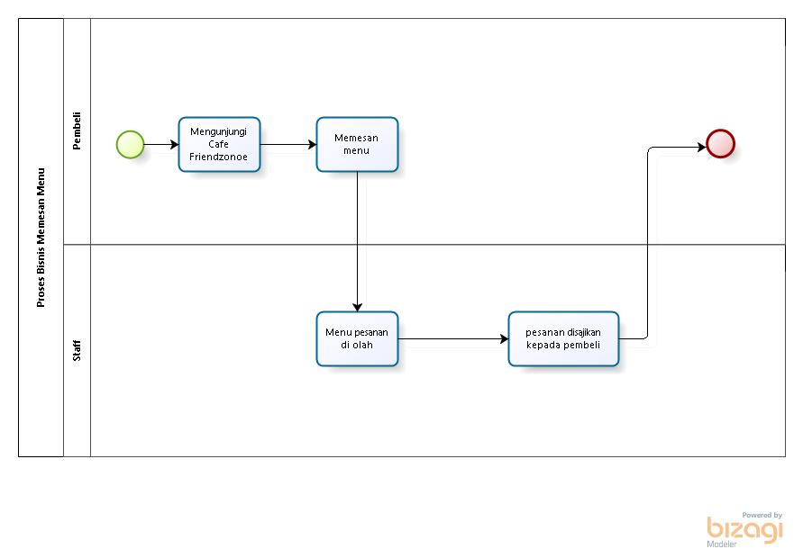

Gambar 1 Proses Bisnis Pemesanan Secara Langsung

### Proses Bisnis Reservasi Meja

Proses bisnis reservasi meja masih dilakukan secara manual oleh pembeli dimana pembeli mendatangi Cafe Friendzone serta mengajukan reservasi kepada staff. Jika meja yang akan di reservasi masih tersedia maka staff akan meminta data pembeli yang melakukan reservasi seperti nama, nomor telepon dan tanggal reservasi serta waktu. Proses bisnis reservasi meja terlampir pada Gambar 2.

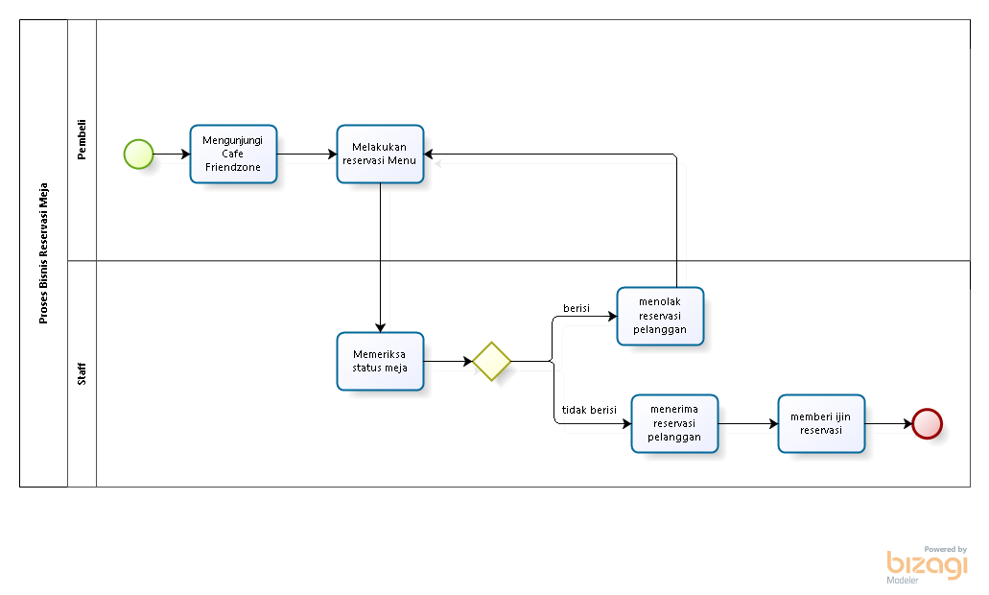

Gambar 2 Proses Bisnis Reservasi Meja

## Target System

Website Cafe Friendzone dirancang untuk meningkatkan efisiensi dan efektivitas pengelolaan cafe, meningkatkan kepuasan pelanggan, dan meningkatkan keuntungan dan skalabilitas cafe. Sistem ini akan menyediakan sistem pemesanan online untuk meja dan makanan, yang akan mengurangi antrian dan waktu tunggu pelanggan. Sistem ini juga akan terintegrasi untuk memantau meja yang tersedia dan terisi, membantu pelanggan mendapatkan tempat duduk dengan mudah. Selain itu, sistem ini akan mempermudah proses pemesanan dan pembayaran, meningkatkan kecepatan dan keakuratan. Website ini juga akan menyediakan informasi lengkap tentang cafe, seperti alamat, menu, dan informasi meja yang dapat di-reservasi atau tidak, memudahkan pelanggan untuk mendapatkan informasi yang dibutuhkan. Hal ini akan meningkatkan komunikasi antara cafe dan pelanggan, memungkinkan feedback dan saran dari pelanggan. Dengan sistem ini, Cafe Friendzone dapat meningkatkan jumlah pemesanan dan penjualan, meningkatkan pendapatan cafe. Sistem ini juga akan membantu cafe dalam mengurangi biaya operasional, seperti biaya pencatatan dan pembayaran manual. Selain itu, sistem ini akan meningkatkan citra dan branding cafe, memberikan kesan modern dan profesional.

### Proses Bisnis Autentikasi

Fungsi autentikasi adalah fungsi validasi atau pembuktian terhadap identitas pengguna yang hendak mengakses sistem informasi Cafe Friendzone. Pengguna yang belum memiliki akun wajib melakukan registrasi identitas agar tervalidasi dalam Pengembangan Website Cafe Friendzone sehingga mereka dapat melakukan login. Autentikasi terbagi menjadi dua bagian, yaitu login dan registrasi.

#### Proses Bisnis Registrasi

Proses bisnis registrasi adalah langkah-langkah yang dilakukan untuk mendaftarkan pengguna baru ke dalam sistem, melibatkan pengumpulan dan penyimpanan informasi pribadi seperti nama lengkap, username, nomorHP, email, dan password, serta verifikasi data tersebut untuk membuat akun pengguna yang sah. Gambar proses bisnis registrasi dapat dilihat pada gambar 3.

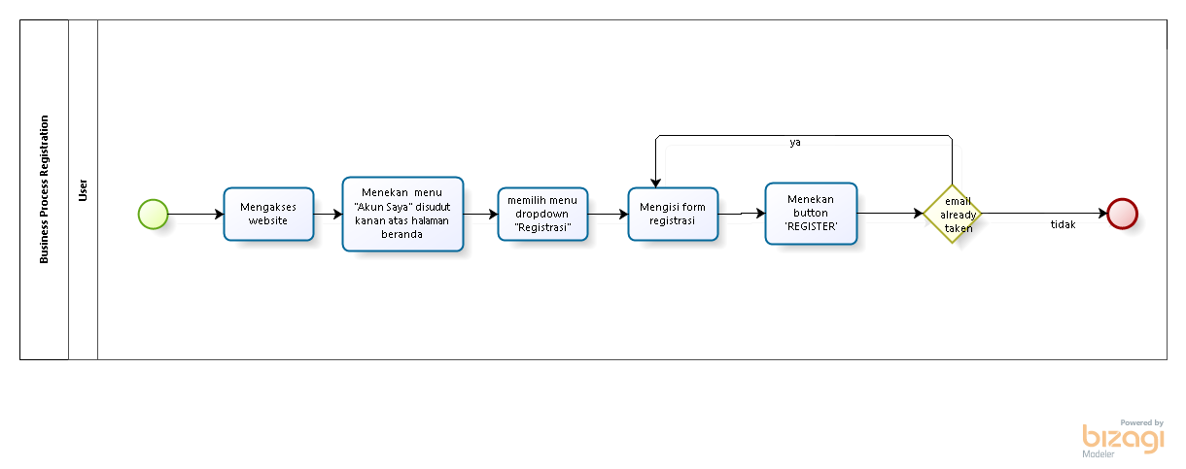

**Gambar 3 Bisnis Proses Registrasi**

#### Proses Bisnis Login

Proses login adalah langkah-langkah yang dilakukan oleh pengguna untuk mengakses akun mereka dengan memasukkan kredensial seperti username dan password, yang kemudian diverifikasi oleh sistem untuk memastikan identitas pengguna sebelum memberikan akses ke sumber daya atau layanan yang dilindungi. Gambar proses bisnis login dapat dilihat pada gambar 4.

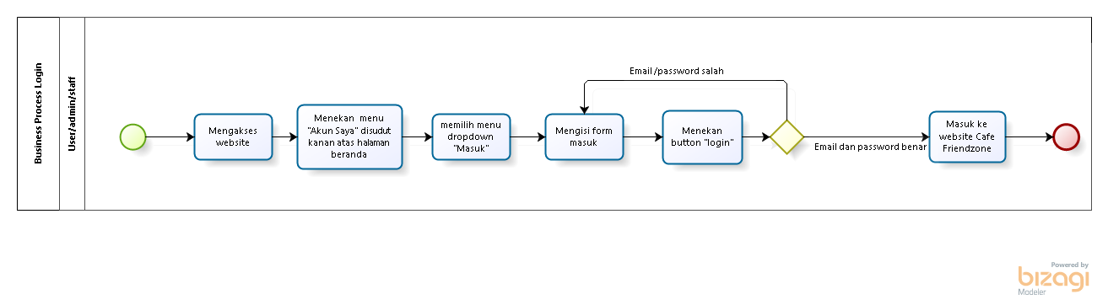

**Gambar 4 Proses Bisnis Login**

### Proses Bisnis Mengelola Meja

Mengelola meja di kafe melalui website penting untuk efisiensi dan kenyamanan pelanggan. Proses CRUD (Create, Read, Update, Delete) memungkinkan pemilik kafe menambah, melihat, memperbarui, dan menghapus data meja dengan mudah, memastikan pengelolaan tempat duduk yang optimal.

#### Proses Bisnis Melihat Meja

Proses melihat meja di website Cafe Friendzone memungkinkan user/guess untuk menjelajahi daftar meja yang tersedia untuk reservasi. User/guess dapat melihat informasi seperti nomor meja, gambar, dan deskripsi singkat serta ketersediaan meja untuk dibooking pada café Friendzone tersebut. Gambar proses bisnis melihat meja dapat dilihat pada gambar 5.

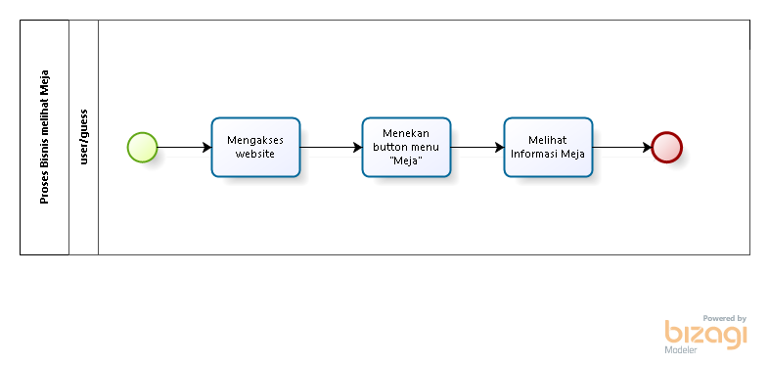

**Gambar 5 Proses Bisnis** **Melihat Meja**

#### Proses Bisnis Menambah Meja

Proses menambah meja di website kafe Friendzone melibatkan admin memasukkan detail meja baru melalui formulir, memvalidasi data, dan menyimpannya ke dalam database untuk memastikan informasi yang terupdate. Gambar proses bisnis menambah meja dapat dilihat pada gambar 6.

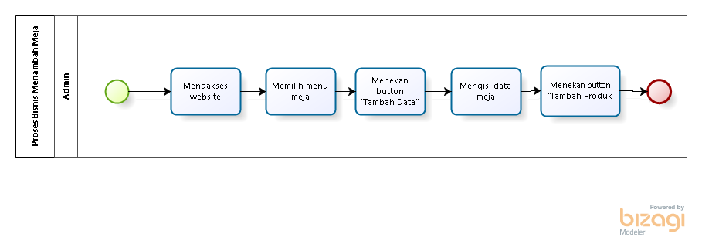

**Gambar 6 Proses Bisnis Menambah Meja**

#### Proses Bisnis Mengedit Meja

Proses mengedit meja di website kafe Friendzone melibatkan admin dalam mengubah detail meja yang ada, memvalidasi perubahan, dan menyimpan data baru ke dalam database untuk memastikan informasi yang terupdate. Gambar proses bisnis mengedit meja dapat dilihat pada gambar 7.

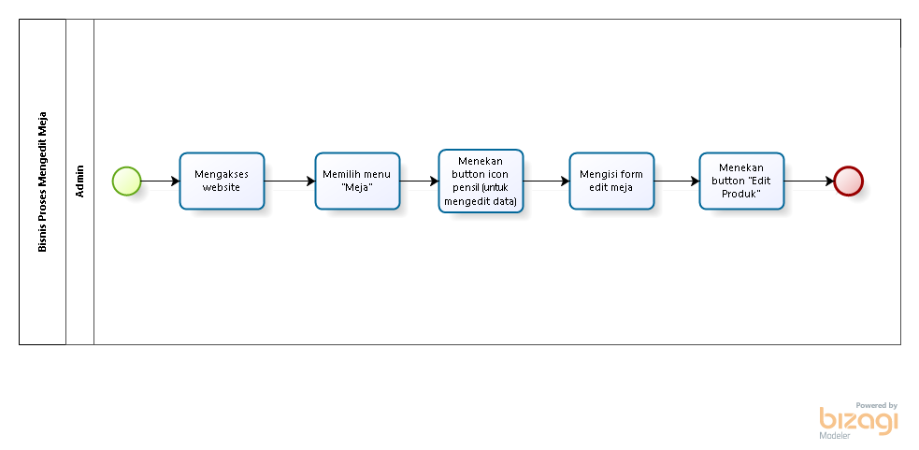

**Gambar 7 Proses Bisnis Mengedit Meja**

#### Proses Bisnis Menghapus Meja

Proses menghapus meja di website kafe Friendzone melibatkan admin dalam menghapus data meja yang tidak diperlukan dari sistem dengan mengakses menu penghapusan meja, memilih meja yang akan dihapus, dan konfirmasi tindakan tersebut. Gambar proses bisnis menghapus meja dapat dilihat pada gambar 8.

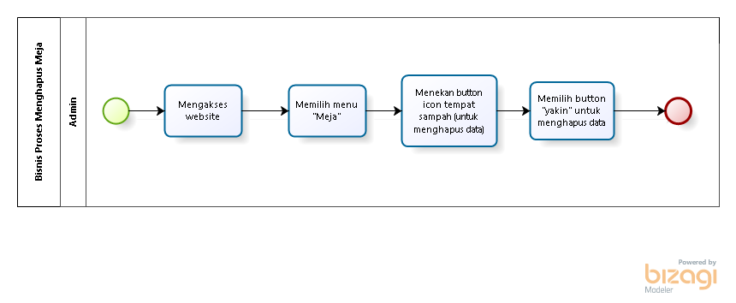

**Gambar 8 Proses Bisnis Menghapus Meja**

### Proses Bisnis Mengelola Menu

Proses bisnis mengelola (CRUD) menu pada website kafe Friendzone melibatkan langkah-langkah untuk menambah, melihat, memperbarui, dan menghapus item-menu. Ini termasuk pengisian formulir untuk menambah item, melihat daftar menu, mengedit informasi, dan menghapus item yang tidak diperlukan. Langkah-langkah ini memastikan informasi menu tetap terkini dan sesuai dengan kebutuhan pengguna.

#### Proses Bisnis Melihat Menu

Proses melihat menu oleh user dan guess pada website Cafe Friendzone memungkinkan untuk menjelajahi pilihan makanan dan minuman tanpa perlu masuk atau mendaftar. User dan guess dapat melihat daftar menu lengkap dengan deskripsi, harga, dan gambar setiap item, membantu user dan guess membuat keputusan sebelum mengunjungi kafe atau melakukan pemesanan. Gambar proses bisnis melihat menu dapat dilihat pada gambar 9.

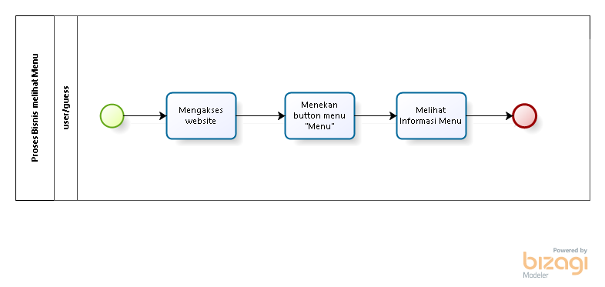

**Gambar 9 Proses Bisnis Melihat Menu**

#### Proses Bisnis Menambah Menu

Proses bisnis menambah menu pada website kafe melibatkan langkah-langkah untuk admin memasukkan detail menu baru, seperti nama produk, kategori, harga, stok, gambar, dan deskripsi melalui formulir yang disediakan. Setelah itu, sistem menyimpan informasi menu baru ke dalam database, memastikan menu terupdate untuk pengunjung website kafe Friendzone. Gambar proses bisnis menambah menu dapat dilihat pada gambar 10.

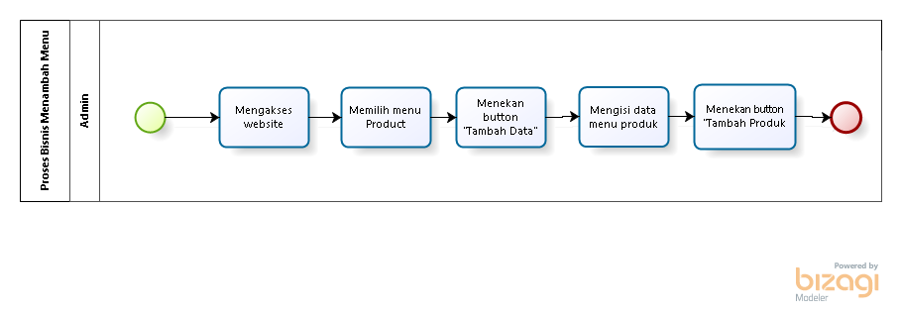

**Gambar 10 Proses Bisnis Menambah Menu**

#### Proses Bisnis Mengedit Menu

Proses bisnis mengedit menu pada website kafe Friendzone melibatkan langkah-langkah untuk admin mengakses halaman pengeditan menu, memperbarui informasi seperti nama produk, kategori, harga, stok, gambar, dan deskripsi, dan kemudian menyimpan perubahan yang dilakukan. Ini memastikan bahwa informasi menu yang ditampilkan selalu akurat dan terkini bagi pengguna website kafe Friendzone. Gambar proses bisnis mengedit menu dapat dilihat pada gambar 11.

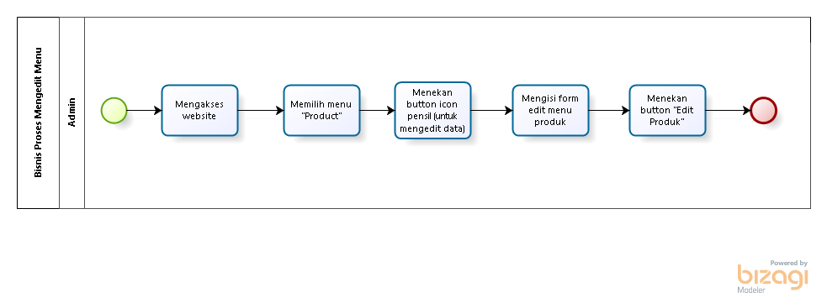

**Gambar 11 Proses Bisnis Mengedit Menu**

#### Proses Bisnis Menghapus Menu

Proses bisnis menghapus menu pada website kafe Friendzone melibatkan langkah-langkah untuk admin mengakses menu penghapusan, memilih menu yang akan dihapus, dan mengonfirmasi tindakan tersebut. Setelah konfirmasi, sistem akan menghapus data menu yang dipilih dari database, memastikan daftar menu tetap terorganisir dan relevan bagi pengguna website kafe Friendzone. Gambar proses bisnis menghapus menu dapat dilihat pada gambar 12.

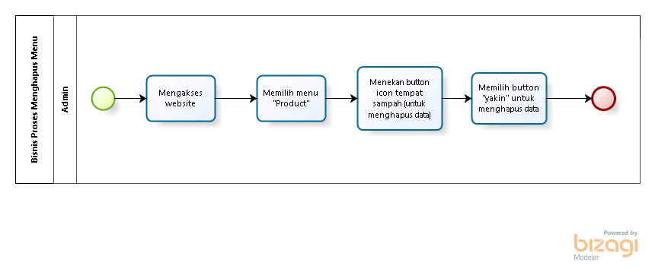

**Gambar 12 Proses Bisnis Menghapus Menu**

### Proses Bisnis Approval Booking Meja

Proses approval terjadi ketika staf kafe Friendzone meninjau pesanan atau reservasi yang masuk. Mereka memverifikasinya dan memutuskan untuk menyetujuinya agar dapat diproses lebih lanjut. User akan menerima notifikasi mengenai konfirmasi yang telah terjadi. Langkah ini memastikan bahwa pesanan atau reservasi telah diperiksa dan memenuhi persyaratan untuk dilayani. Gambar proses bisnis approval booking meja dapat dilihat pada gambar 13.

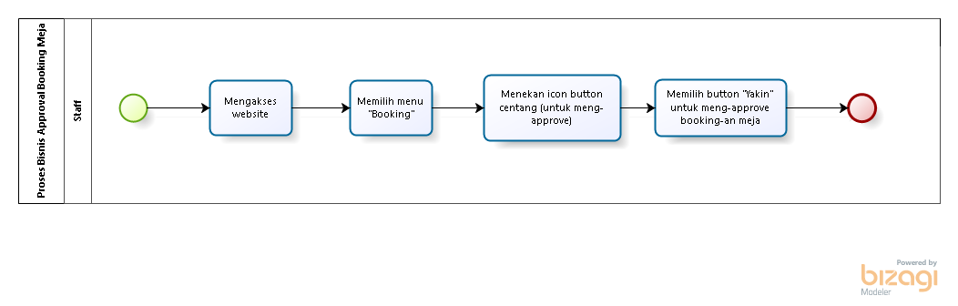

**Gambar 13 Proses Bisnis Approval Booking Meja**

### Proses Bisnis Reject Booking Meja

Tahap reject digunakan ketika pesanan atau reservasi tidak dapat dipenuhi, atau staff sudah menyetujui pesanan pelanggan terdahulu. Staff kafe Friendzone menggunakan opsi reject untuk menolak pesanan atau reservasi, user akan menerima notifikasi mengenai penolakan yang telah terjadi. Gambar proses bisnis reject booking meja dapat dilihat pada gambar 14.

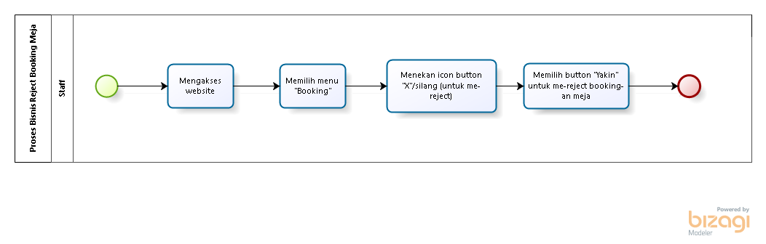

**Gambar 14 Proses Bisnis Menolak Booking Meja**

### Proses Bisnis Complete Booking Meja

Proses complete terjadi setelah pesanan atau reservasi telah dilayani dengan sukses. Pada tahap ini, status pesanan diperbarui menjadi "selesai" untuk menandakan bahwa transaksi telah selesai dan tidak lagi memerlukan tindakan lanjutan. Ini memastikan bahwa daftar pesanan atau reservasi selalu terorganisir dan up-to-date, serta membantu dalam melacak kinerja kafe Friendzone dan memenuhi kebutuhan pelanggan dengan baik. Gambar proses bisnis complete booking meja dapat dilihat pada gambar 15.

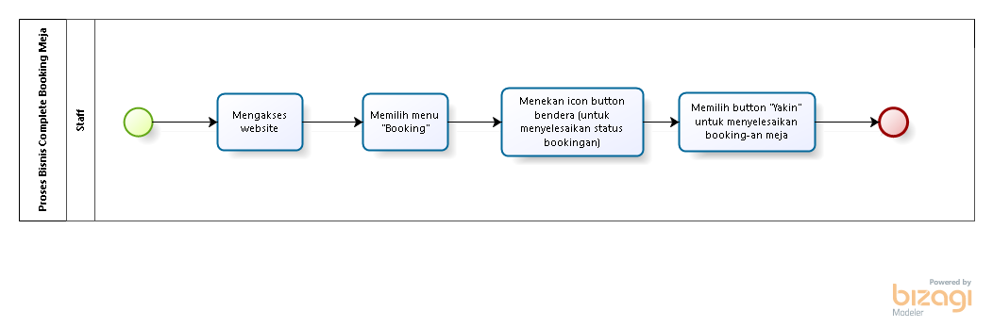

**Gambar 15 Proses Bisnis Complete Booking Meja**

### Proses Bisnis Pemesanan Menu

Proses pemesanan menu pada website kafe melibatkan user dalam memilih menu, menambahkannya ke keranjang, dan melakukan pembayaran. Setelah pembayaran dikonfirmasi, pesanan dikirim ke kafe untuk diproses. Ini memastikan pelanggan dapat dengan mudah memesan makanan dan minuman favorit mereka secara online. Gambar proses bisnis pemesanan menu dapat dilihat pada gambar 16.

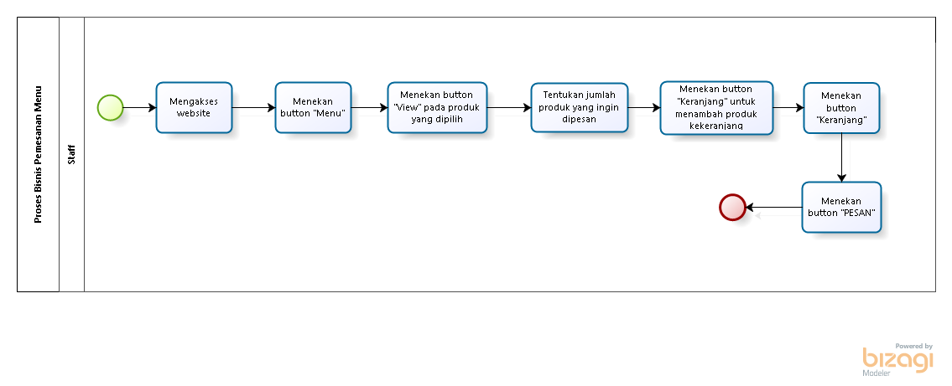

**Gambar 16 Proses Bisnis Pemesanan Menu**

### Proses Bisnis Melakukan Pembayaran

Proses pembayaran di Cafe Friendzone memungkinkan user menyelesaikan pembelian mereka dengan mudah. User memesan item menu, masuk ke halaman pembayaran, pilih metode pembayaran, dan setelah transaksi berhasil, User dapat menikmati pesanan mereka tanpa masalah. Gambar proses bisnis pembayaran dapat dilihat pada gambar 17.

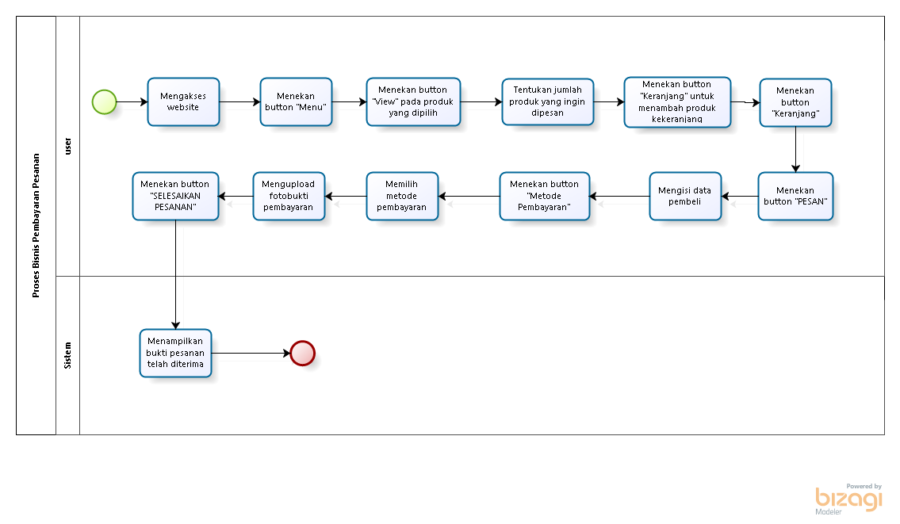

**Gambar 17 Proses Bisnis Melakukan Pembayaran**

### Proses Bisnis Mengelola Pembayaran

Proses bisnis mengelola pemesanan meliputi langkah-langkah untuk menerima, memproses, dan mengelola pesanan makanan dan minuman dari pelanggan. Ini melibatkan pengelolaan pesanan yang masuk, mempersiapkan makanan, dan menyampaikan pesanan kepada pelanggan. Dengan mengatur pesanan dengan efisien, kafe dapat memastikan pengalaman pelanggan yang baik dan pengelolaan yang lancar dari sisi operasional.

#### Proses Bisnis Menerima Pembayaran

Proses menerima pesanan dimulai ketika pelanggan melakukan pemesanan melalui website kafe. Staf meninjau detail pesanan dan memverifikasi bahwa semua informasi pesanan benar dan barang tersedia, staf mengonfirmasi pesanan tersebut, dan pesanan kemudian diproses. Gambar proses bisnis menerima pembayaran dapat dilihat pada gambar 18.

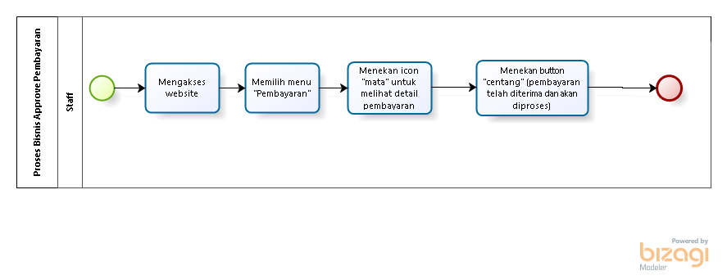

**Gambar 18 Proses Bisnis menerima Pembayaran**

#### Proses Bisnis menolak Pembayaran

Proses menolak pesanan terjadi jika terdapat masalah dengan pesanan yang masuk, seperti barang yang dipesan tidak sesuai. Staf meninjau pembayaran dan memutuskan untuk menolak. Jika diperlukan, pelanggan diberi opsi untuk melakukan pemesanan ulang. Gambar proses bisnis menolak pembayaran dapat dilihat pada gambar 19.

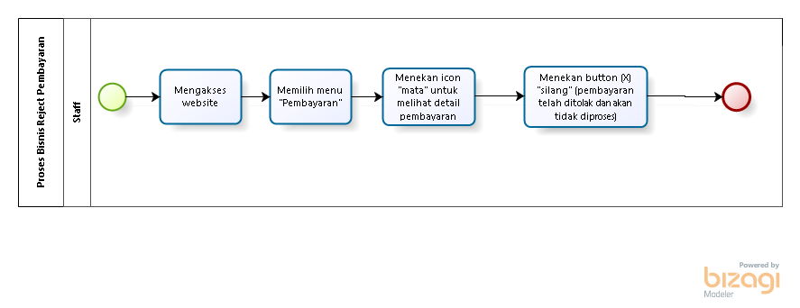

**Gambar 19 Proses Bisnis menolak Pembayaran**

#### Proses Bisnis menyelesaikan Pemesanan

Proses menyelesaiakan (complete) pemesanan terjadi setelah pesanan berhasil diproses dan dikirimkan kepada pelanggan. Staf memastikan bahwa pesanan telah sampai dengan baik dan sesuai dengan permintaan pelanggan. Setelah verifikasi ini, status pesanan diubah menjadi "selesai" dalam sistem. Gambar proses bisnis menyelesaikan pembayaran dapat dilihat pada gambar 20.

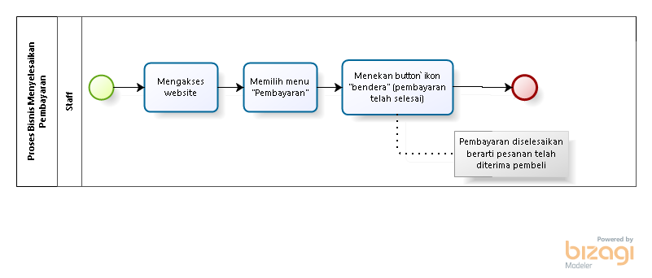

**Gambar 20 Proses Bisnis menyelesaikan Pemesanan**

### Proses Bisnis Melakukan Kritik & Saran

Proses bisnis melakukan kritik dan saran pada website kafe memungkinkan pelanggan memberikan masukan mengenai layanan atau produk. Pelanggan mengakses formulir kritik dan saran, mengisi detail umpan balik mereka, dan mengirimkannya. Sistem kemudian menyimpan dan meneruskan masukan tersebut kepada manajemen kafe untuk ditinjau, membantu meningkatkan kualitas layanan dan kepuasan pelanggan. Gambar proses bisnis melakukan kritik dan saran dapat dilihat pada gambar 21.

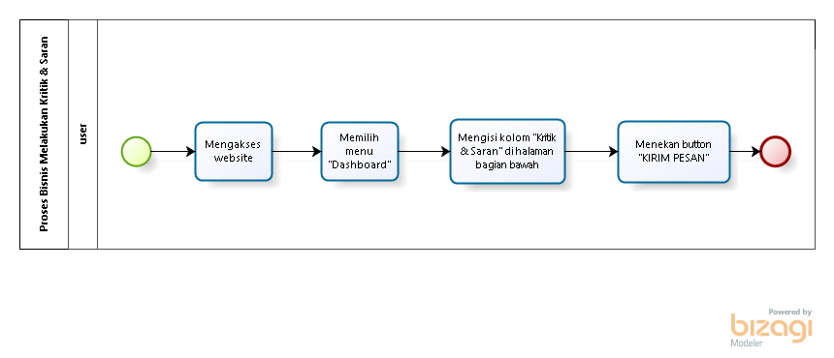

**Gambar 21 Proses Bisnis Melakukan Kritik & Saran**

### Proses Bisnis menghapus Kritik & Saran

Proses bisnis menghapus kritik dan saran pada website kafe melibatkan staff yang meninjau dan mengelola masukan pelanggan. Staff mengakses daftar kritik dan saran, memilih item yang akan dihapus, dan mengonfirmasi penghapusan. Sistem kemudian menghapus data kritik dan saran yang dipilih dari database, memastikan hanya masukan yang relevan dan diperlukan yang disimpan untuk ditindaklanjuti. Gambar proses bisnis menghapus kritik dan saran dapat dilihat pada gambar 22.

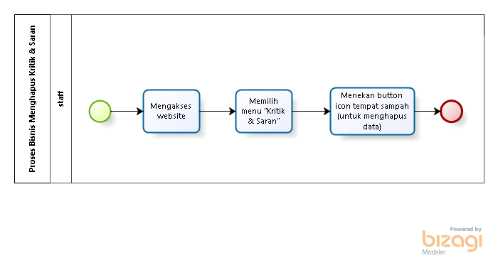

**Gambar 22 Proses Bisnis menghapus Kritik & Saran**

### Proses Bisnis Mengelola Fungsi Galeri

Proses mengelola (CRUD) menu pada website kafe Friendzone melibatkan langkah-langkah untuk menambah, melihat, memperbarui, dan menghapus item-menu. Admin bisa menambahkan item-menu baru, melihat daftar menu yang ada, memperbarui informasi menu, dan menghapus item-menu yang tidak diperlukan. Langkah-langkah ini memastikan informasi menu tetap terkini dan sesuai dengan kebutuhan pengguna website kafe Friendzone.

#### Proses Bisnis melihat galeri

User dan Guess dapat melihat galeri website kafe Friendzone. Mereka dapat menelusuri gambar dan video, melihat detail seperti judul dan deskripsi, dan menikmati konten visual yang ditampilkan. Ini memungkinkan pengalaman visual tentang suasana kafe Friendzone dan menu yang ditawarkan, tanpa perlu masuk atau memiliki akun. Gambar proses bisnis melihat galeri dapat dilihat pada gambar 23.

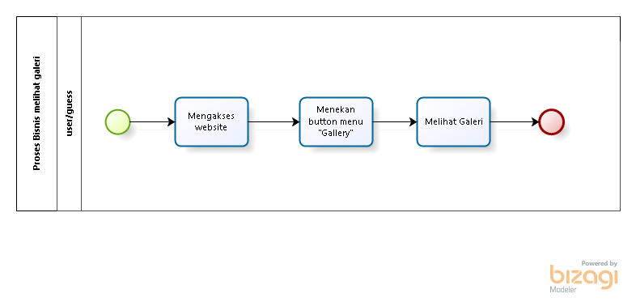

**Gambar 23 Proses Bisnis Mengelola Fungsi Galeri**

#### Proses Bisnis menambah galeri

Proses ini melibatkan admin dalam mengunggah gambar baru ke dalam galeri website kafe Friendzone. Admin mengakses halaman pengelolaan galeri, kemudian mengisi formulir untuk mengunggah file media baru. Setelah file media diunggah, sistem menyimpannya ke dalam database dan menampilkan secara langsung di galeri website kafe Friendzone, memastikan bahwa konten visual terbaru dapat dilihat oleh pengguna. Gambar proses bisnis menambah galeri dapat dilihat pada gambar 24.

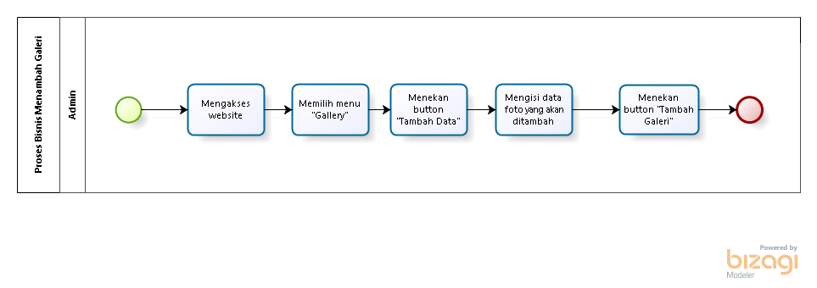

**Gambar 24 Proses Bisnis menambah galeri**

#### Proses Bisnis mengedit galeri

Ketika admin perlu memperbarui atau mengubah gambar yang sudah ada dalam galeri, mereka dapat mengakses halaman pengeditan galeri. Di sana, admin dapat memilih file media yang ingin diubah, dan kemudian mengganti dengan file baru atau memodifikasi informasi terkait, seperti judul atau deskripsi. Setelah selesai, sistem menyimpan perubahan yang dilakukan dan menampilkan galeri yang diperbarui kepada pengguna. Gambar proses bisnis mengedit galeri dapat dilihat pada gambar 25.

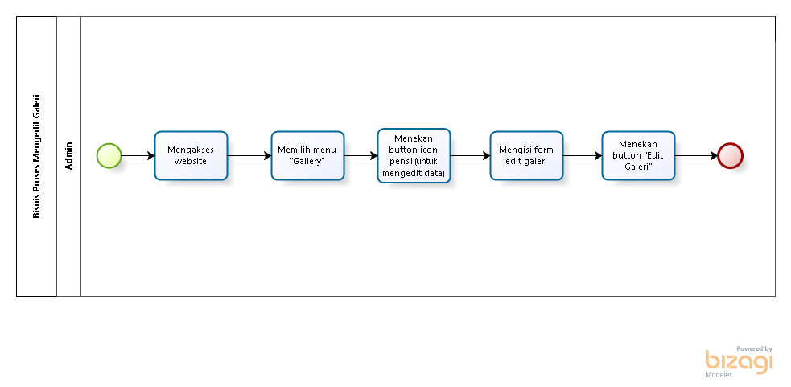

**Gambar 25 Proses Bisnis mengedit galeri**

#### Proses Bisnis menghapus galeri

Proses menghapus galeri melibatkan admin dalam menghapus gambar yang tidak diperlukan dari galeri website kafe Friendzone. Admin mengakses halaman penghapusan galeri di mana mereka dapat melihat daftar file media yang ada. Dari sana, mereka bisa memilih file media yang ingin dihapus dan mengonfirmasi tindakan tersebut. Setelah konfirmasi, sistem menghapus file media tersebut dari database dan mengupdate galeri website, memastikan bahwa hanya konten yang relevan dan diperlukan yang ditampilkan kepada pengguna. Gambar proses bisnis menghapus galeri dapat dilihat pada gambar 26.

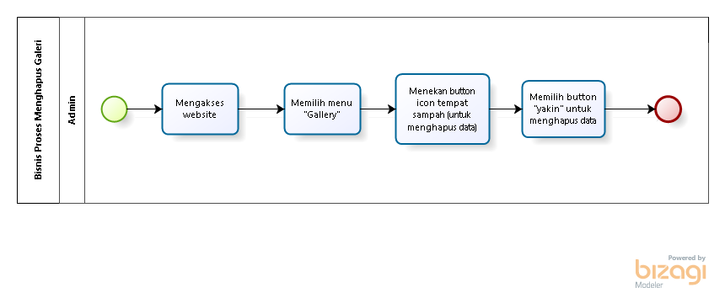

**Gambar 26 Proses Bisnis menghapus galeri**

### Proses Bisnis fungsi Mengelola Pengumuman

Proses bisnis mengelola pengumuman pada website kafe melibatkan langkah-langkah membuat, melihat, memperbarui, dan menghapus informasi yang relevan. Admin membuat pengumuman baru, pengguna melihat pengumuman yang ada, admin memperbarui pengumuman yang sudah ada, dan admin juga dapat menghapus pengumuman yang tidak relevan lagi.

#### Proses Bisnis Melihat pengumuman

User dan Guess dapat melihat daftar pengumuman yang ada di website kafe. Ini memungkinkan user dan guess untuk memperoleh informasi terbaru tentang berita yang relevan dengan kafe. Gambar proses bisnis melihat pengumuman dapat dilihat pada gambar 27.

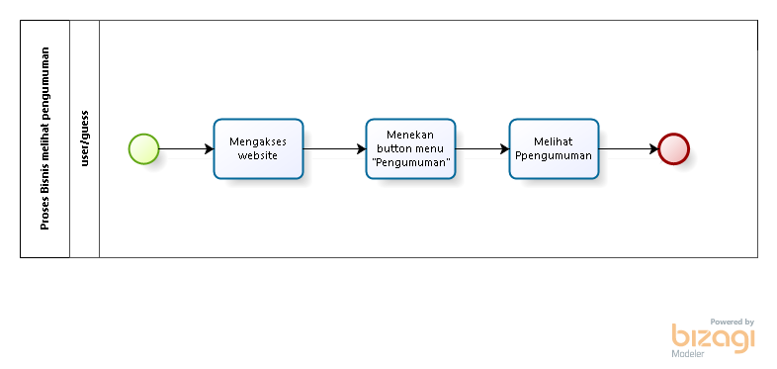

**Gambar 27 Proses Bisnis Melihat pengumuman**

#### Proses Bisnis menambah pengumuman

Admin dapat membuat pengumuman baru dengan mengisi formulir yang disediakan. Mereka memasukkan judul, konten, dan gambar. Setelah diisi, pengumuman disimpan ke dalam database dan ditampilkan kepada pengguna. Gambar proses bisnis menambah pengumuman dapat dilihat pada gambar 28.

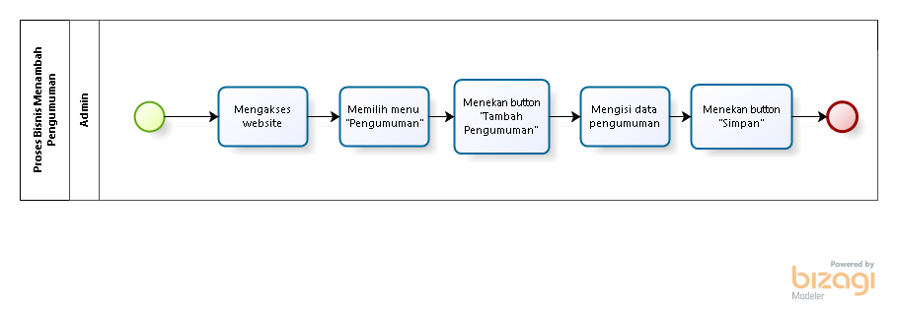

**Gambar 28 Proses Bisnis menambah pengumuman**

#### Proses Bisnis mengedit pengumuman

Admin dapat memperbarui pengumuman yang sudah ada dengan mengakses halaman pengeditan pengumuman. Mereka bisa mengubah judul, konten, dan gambar pengumuman sesuai kebutuhan. Setelah perubahan dilakukan, sistem akan menyimpan perubahan dan memperbarui pengumuman yang diperbarui di website. Gambar proses bisnis mengedit pengumuman dapat dilihat pada gambar 29.

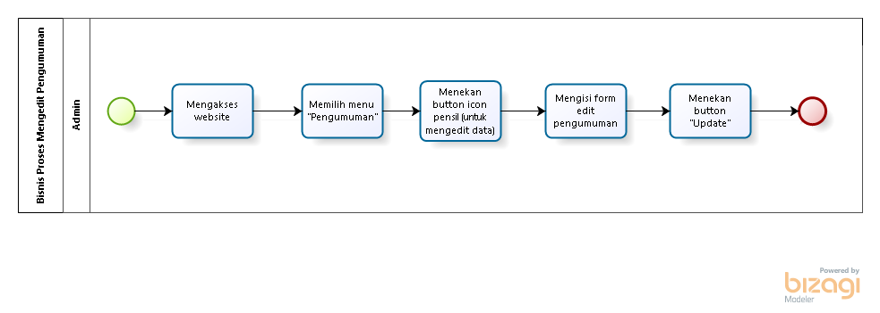

**Gambar 29 Proses Bisnis mengedit pengumuman**

#### Proses Bisnis menghapus pengumuman

Admin memiliki opsi untuk menghapus pengumuman yang tidak relevan atau sudah tidak berlaku. Mereka dapat mengakses menu penghapusan pengumuman, memilih pengumuman yang akan dihapus, dan mengonfirmasi tindakan tersebut. Setelah konfirmasi, pengumuman akan dihapus dari database dan tidak lagi ditampilkan kepada pengguna. Gambar proses bisnis menghapus pengumuman dapat dilihat pada gambar 30.

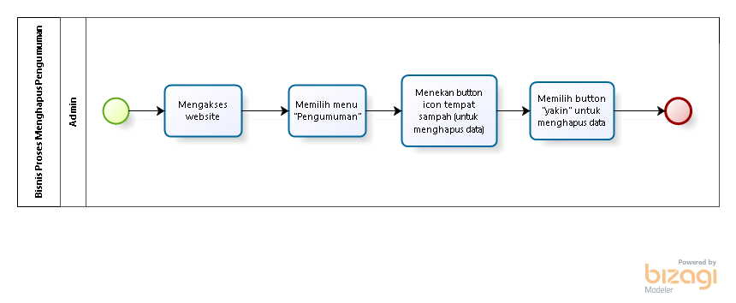

**Gambar 30 Proses Bisnis menghapus pengumuman**

### Proses Bisnis Booking Meja

Booking meja online pada website kafe Friendzone memungkinkan pelanggan untuk memesan meja dengan mudah melalui website. Pelanggan memilih tanggal, nomor meja, dan dskripsi tambahan yang diperlukan terhadap meja yang akan dibooking. Setelah mengirimkan permintaan, sistem mengonfirmasi ketersediaan dan mengirimkan pemberitahuan konfirmasi atau penolakan ke pelanggan. Proses ini memastikan pelanggan mendapatkan reservasi sesuai keinginan mereka, dan kafe dapat mengelola pemesanan meja dengan efisien. Gambar proses bisnis *booking* meja dapat dilihat pada gambar 31.

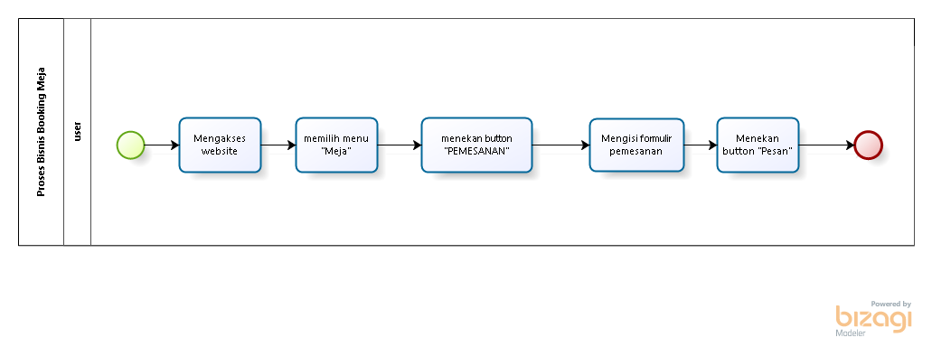

**Gambar 31 Proses Bisnis Booking Meja**

### Proses Bisnis Mengelola Keranjang

Proses bisnis mengelola keranjang hanya bisa digunakan oleh users. Users terlebih dahulu mengakses dan login kedalam Pengembangan Website Cafe Friendzone, jika berhasil login maka website akan menampilkan halaman home. Untuk mengelola keranjang silahkan pilih icon keranjang, users dapat mengubah jumlah makanan dan minuman atau menghapus menu makanan yang sebelumnya ditambahkan.

#### Proses Bisnis Mengubah Jumlah Menu Keranjang

Proses bisnis mengubah jumlah makanan dan minuman dilakukan oleh *users* dengan cara *users login* dan mengeklik *icon* keranjang. Mengubah jumlah makanan dapat mengeklik tombol kurang (-) atau tambah (+) pada *form*. Gambar proses bisnis mengubah jumlah makanan dan minuman dapat dilihat pada gambar 32.

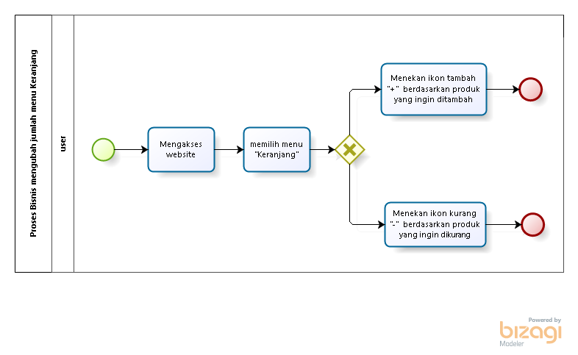

**Gambar 32 Proses Bisnis Mengubah Jumlah Menu Keranjang**

#### Proses Bisnis Menghapus Menu Keranjang

Proses bisnis menghapus makanan dan minuman yang ada pada keranjang dilakukan oleh *users*. *Users* yang sudah *login* akan masuk kedalam halaman *home*. *Users* dapat menekan *icon* keranjang dan mengeklik tombol silang untuk menghapus menu makanan dan minuman. Gambar proses bisnis menghapus menu dapat dilihat pada gambar 33.

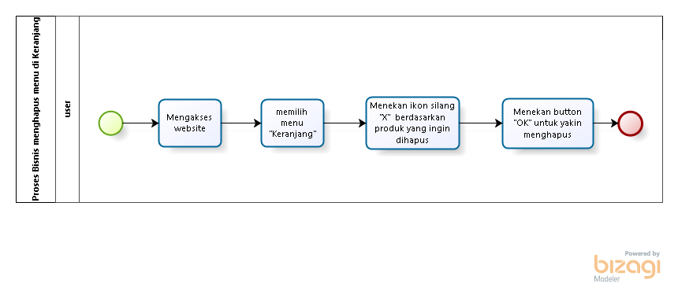

**Gambar 33 Proses Bisnis Menghapus Menu Keranjang**

### Proses Bisnis Menambahkan Ratings

Proses bisnis menambahkan ratings oleh user di website Cafe Friendzone memungkinkan pelanggan untuk memberikan penilaian terhadap layanan atau produk yang mereka terima. Pengguna memilih jumlah bintang atau nilai yang mencerminkan pengalaman mereka, menambahkan komentar jika diinginkan, dan mengirimkan rating tersebut. Sistem kemudian menyimpan rating dan komentar, yang dapat dilihat oleh pengunjung lain dan membantu manajemen kafe dalam meningkatkan kualitas layanan. Gambar proses bisnis menambahkan ratings dapat dilihat pada gambar 34.

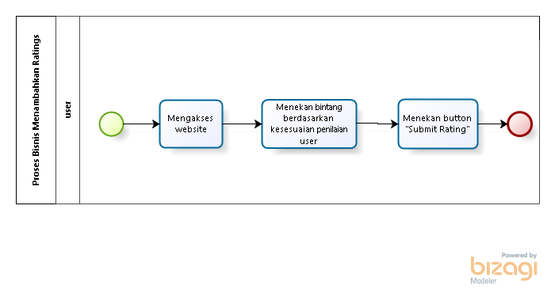

**Gambar 34 Proses Bisnis Menambahkan Ratings**

### Proses Bisnis Pencarian

Proses bisnis pencarian oleh user dan guess di website Cafe Friendzone memungkinkan pengguna menemukan informasi dengan cepat. User/guess memasukkan kata kunci ke kotak pencarian, dan sistem menampilkan hasil yang relevan seperti menu, lokasi, atau acara, sehingga meningkatkan pengalaman pengguna di website. Gambar proses bisnis pencarian dapat dilihat pada gambar 35.

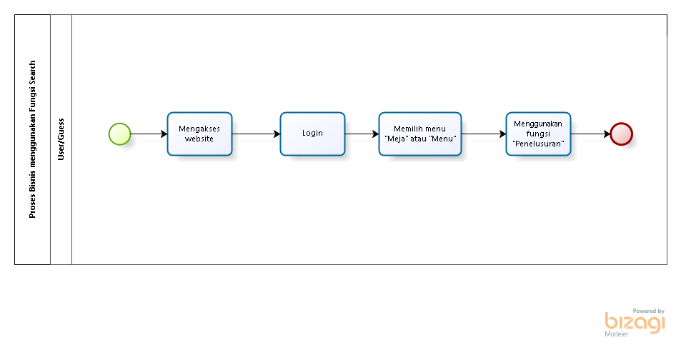

**Gambar 35 Proses Bisnis Pencarian**

### Proses Bisnis Melihat Notifikasi

Proses bisnis melihat notifikasi oleh pengguna di website kafe "Friendzone" melibatkan pengguna dalam menerima pemberitahuan tentang berbagai informasi penting, seperti konfirmasi mengenai booking meja yang telah dilakukan. User dapat dengan mudah melihat notifikasi yang masuk melalui ikon lonceng notifikasi untuk memastikan mereka tetap terinformasi tentang perkembangan terkini di platform tersebut. Gambar proses bisnis melihat notifikasi dapat dilihat pada gambar 36.

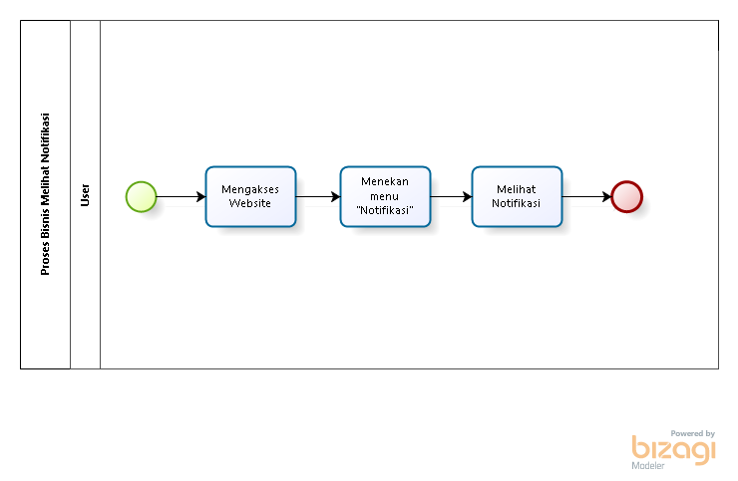

**Gambar 36 Proses Bisnis Melihat Notifikasi**

### Proses Bisnis Melihat History

Proses bisnis melihat history di website cafe friendzone memungkinkan pengguna untuk melihat daftar pesanan atau bookingan meja yang pernah mereka lakukan sebelumnya. Dengan mengakses fitur ini, pengguna dapat dengan mudah melacak riwayat transaksi mereka, termasuk detail pesanan menu atau reservasi terhadap meja terdahulu, yang memungkinkan mereka untuk mengelola pengalaman mereka dengan kafe secara lebih efisien dan terorganisir. Gambar proses bisnis melihat *history* dapat dilihat pada gambar 37.

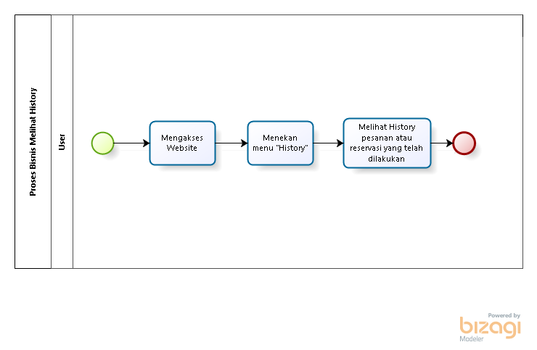

**Gambar 37 Proses Bisnis Melihat History**

# Software General Description

Bab ini berisi penjelasan secara keseluruhan mengenai sistem atau perangkat lunak secara umum yang mencakup fungsi utama sistem (product main function), karakteristik user (user characteristic), batasan (constrains), dan lingkungan pengembangan sistem (SW environment).

## Product Main Function

Bab ini berisi penjelasan mencakup fungsi utama sistem. Fungsi-fungsi utama sistem akan diberikan langsung kepada pengguna Website Café Friendzone. Berikut merupakan fungsi-fungsi utama dalam aplikasi tersebut.

1. Fungsi Autentikasi

Fungsi autentikasi adalah fungsi validasi atau pembuktian terhadap identitas pengguna yang hendak mengakses sistem informasi Cafe Friendzone. Autentikasi terbagi menjadi dua bagian, yaitu login dan registrasi. Pengguna yang belum memiliki akun wajib melakukan registrasi identitas agar tervalidasi dalam Pengembangan Website Cafe Friendzone sehingga mereka dapat melakukan login.

1. Fungsi Mengelola meja

Fungsi mengelola menu digunakan oleh admin untuk menambah, menghapus, dan melakukan update pada halaman Meja.

1. Fungsi Mengelola Menu

Fungsi mengelola menu hanya dapat diakses oleh admin, di mana dapat melihat, menambah, mengedit, dan menghapus data menu.

1. Fungsi *Approval, Reject,* dan *Complete Booking* Meja

Funsi approve booking meja dilakukan oleh *staff* untuk menyetujui *booking* meja yang dilakukan oleh *user.*

1. Fungsi Pemesanan Menu

Fungsi pemesanan menu adalah fungsi yang dilakukan oleh pengguna untuk memesan menu makanan dan minuman yang tersedia di Café Friendzone.

1. Fungsi Pembayaran

Fungsi pemayaran dilakukan oleh *user* ketika akan membayar pesanan yang dilakukan sebelumnya.

1. Fungsi mengelola Pembayaran

Fungsi mengelola pembayaran dilakukan oleh *staff* untuk mengelola setiap pembayaran yang dilakukan oleh *user.*

1. Fungsi Membuat Kritik dan Saran

Fungsi membuat kritik dan saran dilakukan oleh *user* setelah melakukan pemesanan.

1. Fungsi Menghapus Kritik dan Saran

Fungsi mengahapus kritik dan saran dilakukan oleh staff untuk menghapus review yang mengandung kata kata kasar untuk sistem.

1. Fungsi Mengelola Galery

Admin dapat menambahkan foto baru, melihat foto yang sudah ada, mengedit informasi foto, dan menghapus foto yang tidak relevan atau perlu diganti.

1. Fungsi Mengelola Pengumuman

Fungsi ini digunakan oleh admin. Admin dapat menambhakan pengumuman dengan mengisi formulir yang tersedia pada menu pengumuman.

1. Fungsi *Booking* Meja

Fungsi booking meja dilakukan oleh *user* ketika akan melakukan booking meja .

1. Fungsi Mengelola Keranjang

Fungsi mengelola pesanan hanya dapat diakses oleh user, dimana mereka dapat melihat, menambah, mengurangi jumlah pesanan, dan menghapus pesanan yang telah ditambahkan sebelumnya kedalam keranajng.

1. Fungsi Menambahkan *Ratings*

Fungsi menambahkan ratings dilakukan oleh *user* setelah melakukan pemesanan .

1. Fungsi Pencarian

Fungsi Pencarian dilakukan oleh *user* untuk mencari menu yang ada dalam website.

1. Fungsi Melihat Notifikasi

Fungsi ini dilakukan oleh *user* ketika akan melihat notifikasi yang masuk keakun *user.*

1. Fungsi Melihat History

Fungsi melihat history dilakukan oleh *user* dan ketika akan melihat history yang telah dilakukan sebelumnya.

## User Characteristics

Adapun kelompok dan krakteristik pengguna terdiri dari pelanggan, pengguna website dan *pemilik cafe.* Kelompok dan karakteristik pengguna dilampirkan dalam Tabel.

Table 5 User Characteristics

| **User Group/Role** | **Kepentingan Akses** | **Hak Akses** |
| --- | --- | --- |
| Admin | * Melakukan login untuk mengakses sebagai pemerintah * Mengakses dan mengelola setiap menu | Akses terhadap setiap menu untuk melakukan CRUD |
| User | * Melakukan registrasi untuk memiliki akun * Melakukan Login untuk mengakses fungsi melakukan pemesanan dan pembayaran * Melihat setiap menu yang ada dalam website | * Melakukan registrasi untuk memiliki akun * Melakukan Login untuk mengakses fungsi melakukan pemesanan dan pembayaran   Melihat setiap menu yang ada dalam website |
| Guest | * Melihat setiap menu yang ada dalam website | * Melihat setiap menu yang ada dalam website |
| Staff | * Melakukan login untuk mengakses sebagai pemerintah | * Melakukan approval booking meja, menghapus review, dan mengelola pembayaran |

## Constrains

Sistem dapat diakses dengan baik melalui *browser* yang mendukung penggunaan HTML 5, JavaScript, dan PHP, seperti *Google Chrome, dan Microsoft Edge*. Website dapat diakses tanpa akun dan menu pemesanan, reservasi meja, dan pembayaran dapat diakses apabila masyarakat telah memiliki akun yang sebelumnya telah didaftarkan. Website dapat diakses oleh masyarakat dengan bantuan aplikasi penyedia *server*, seperti XAMPP. Website ini juga nantinya sangat bergantung kepada jaringan. Apabila tidak terdapat jaringan dan aplikasi bantuan penyedia *server*, maka aplikasi berbasis web ini tidak akan dapat dijalankan dan diakses olehpengguna*.*

## SW Environment

Bab ini menjelaskan lingkungan yang digunakan pada sistem atau perangkat lunak, yang meliputi lingkungan pengembangan (development) dan operasional (opertional).

### Development

Web Server : XAMPP

Operating System : Windows 11

DBMS : phpmyadmin

Browse : Google Chrome, Microsoft Edge

Tools : Visual Studio Code

#### Infrastructure

Pada bagian ini dijelaskan spesifikasi lingkungan hardware yang digunakan oleh tim pengembang dalam membangun sistem dan lingkungan dimana pengguna dapat mengoperasikan sistem yang mencakup lingkungan pengembang.

#### Hardware requirement

Pada subbab ini dijelaskan spesifikasi lingkungan hardware yang digunakan oleh tim pengembang dalam membangun sistem dan lingkungan dimana pengguna dapat mengoperasikan sistem yang ,mencakup lingkungan pengembang.

Table 6 Hardware requirement

| **Hardware** | **Spesification** |
| --- | --- |
| Laptop | ASUS TUF Gaming F15 FX506LH_FX506LH |
| Processor | Intel(R) Core(TM) i5-10300H CPU @ 2.50GHz (8 CPUs), ~2.50 GHz |
| RAM | 16384 MB |
| Operating System | Window 11 |

#### S/W development Tools

Pada subbab ini dijelaskan mngenai tool yang digunakan dalam pengembangan sistem dapat dilihat pada

Table 7 S/W development

| **Groups** | **Tools** | **Spesification** |
| --- | --- | --- |
| HomePage dev Tools | Frontpage |  |
| Image editor | Photoshop |  |
| Sound Editor | MacroMedia |  |
| Animation |  |  |
| Client | Browser | IE.5, Netscape versi 4 ke atas |
| Dokumentasi | Paket Office | MS Office |

### Operational

Spesifikasi minimal perangkat lunak yang digunakan dalam pengoperasian Website Café Friendzone terlampir sebagai berikut.

Aplikasi Client Server ini akan berfungsi dengan spesifikasi software:

1. Server : XAMPP control panel v3.2.1
2. Operating System : Windows 11
3. DBMS : phpmyadmin
4. Graphic Editors : starUML, draw.io, Balzamiq Mockup 3
5. Tools Pengembang : Visual Studio Code

#### Infrastructure

Spesifikasi minimal perangkat lunak yang digunakan dalam pengoperasian Website Café Friendzone terlampir sebagai berikut.

Aplikasi Client Server ini akan berfungsi dengan spesifikasi software:

1. Server : XAMPP control panel v3.2.1
2. Operating System : Windows 11
3. DBMS : phpmyadmin
4. Graphic Editors : starUML, draw.io, Balzamiq Mockup 3
5. Tools Pengembang : Visual Studio Code

#### Hardware requirement

Pada subbab ini dijelaskan mengenai spesifikasi perangkat yang digunakan untuk fase operasional dapat dilihat dalam Tabel 8.

Table 8 Hardware requirement

| Hardware | Spesification |
| --- | --- |
| Laptop | ASUS TUF Gaming F15 FX506LH_FX506LH |
| Processor | Intel(R) Core(TM) i5-10300H CPU @ 2.50GHz (8 CPUs), ~2.50 GHz |
| RAM | 16384 MB |
| Operating System | Window 11 |

# Requirement Definition

Pada bab ini dijelaskan keseluruhan kebutuhan dari Aplikasi Berbasis Web secara spesifik mencakup external interface, functional description, data requirement, functional requirement, non-functional requirement dan design constraint dari sistem yang akan dibangun.

## External Interface

External Interface menyangkut kebutuhan user dalam mengakses Website Café Friendzone. Kebutuhan pengguna dapat dilihat dari beberapa interface, diantaranya:

1. User Interface
2. Hardware Interface
3. Software Interface

### User Interface

Antarmuka pengguna yang diperlukan dalam pengoperasian Website Café Friendzone. Perangkat lunak yang akan dikembangkan membutuhkan interaksi dengan pengguna. Interaksi antar pengguna dengan sistem membutuhkan suatu alat untuk dapat mentransformasikan masukan(input) dan keluaran(output) dari dan untuk pengguna. Perangkat tersebut adalah sebagai berikut.

1. Monitor

Monitor digunakan sebagai wadah untuk melihat tampilan output proses yang dilakukan.

1. *Keyboard*

Keyboard digunakan sebagai media untuk memasukkan data yang diperlukan ke dalam sistem.

1. *Mouse*

Mouse digunakan untuk membantu dalam proses memasukkan data (sebagai pointer kursor di layar monitor).

### Hardware Interface

Antarmuka perangkat keras yang dibutuhkan dalam pemgoperasian Website Café Friendzone dapat dilihat dalam Tabel

Table 9 Hardware Interface

|  |  |  |
| --- | --- | --- |
| No | Perangkat Keras | Keterangan |
| 1 | Personal Computer/Laptop | Digunakan sebagai antarmuka untuk berinteraksi dengan sistem |
| 2 | Processor | Digunakan untuk mengontrol keseluruhan jalannya sistem komputer sebagai otak processor |

### Software Interface

Antarmuka perangkat lunak merupakan serangkaian perangkat lunak yang digunakan untuk dapat berinteraksi pada Website Café Friendzone yang dibangun . Adapun perangkat lunak yang dibutuhkan dalam pembangunan adalah sebagai berikut.

1. Word Processing : Microsoft Word 2010,
2. DBMS : phpmyadmin
3. Graphics : Bizagi, Balsamiq
4. Browser : Google Chrome, Michrosoft Edge, Mozilla FireFox
5. Text Editor : Visual Studio Code
6. Operation System : Windows 11
7. Computer Language : PHP
8. Database Application : SQL dan Apache

### Communication Description

Antarmuka komunikasi yang dibutuhkan untuk berinteraksi dengan Website Café Friendzone adalah jaringan internet seperti wifi dan modem.

## Functional Description

Pada bab ini dijelaskan deskripsi fungsional berdasarkan masing-masing aktor pada Website Café Freindzone. Pada bagian ini juga digambarkan use case diagram dari Website Café Freindzone.Use case diagram menggambarkan hal apa yang dapat dilakukan oleh aktor terhadap sistem, terlampir dalam

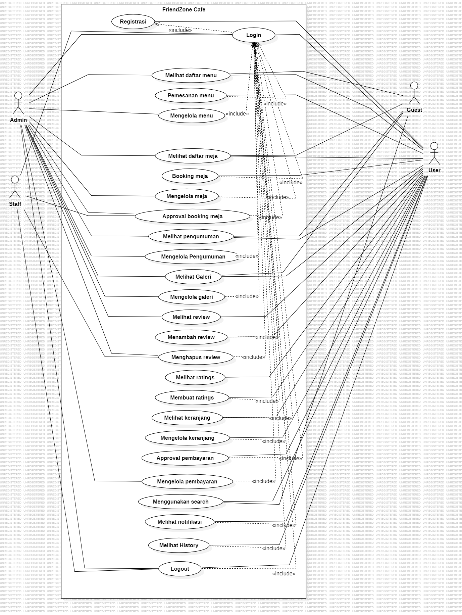

Gambar 38 Use Case Diagram Website Cafe Friendzone

### Use Case Scenario

Pada bagian ini dijelaskan mengenai use case scenario Website Café Friendzone yang menunjukkan aliran sistem dari masing-masing use case dan role masing-masing aktor.

#### Fungsi /Fitur Registrasi User

Fungsi dibawah ini adalah fungsi registrasi

##### **Deskripsi dan Prioritas**

Fungsi registrasi digunakan oleh *user* sehingga *user* memiliki *username* dan juga *password* yang digunakan untuk *login* untuk dapat melakukan pemesanan menu dan reservasi meja.

##### **Deskripsi dan Prioritas**

Pada saat *user* ingin melihat semua menu yang ada di website dan ingin mealakukan pemesanan menu dan reservasi meja, *user* harus terlebih dahulu melakukan login. Jika *user* belum memiliki akun, maka *user* harus melakukan registrasi terlebih dahulu .*User* akan mengisi *form* registrasi yang sudah disediakan oleh sistem.

##### **Urutan Stimulasi/Respon**

Table 10 Use Case Scenario Registrasi

|  |  |  |
| --- | --- | --- |
| *Use case ID Number* | UC-01 | |
| *Use case Name* | Registrasi | |
| *Brief Description* | *Use Case* ini menggambarkan *User* melakukan registrasi pada sistem. | |
| *Primary Actor* | *User* | |
| *Pre-condition* | *User* mengakses Website Café Friendzone | |
| *Post Condition* | *User* berhasil melakukan registrasi  *User* memiliki *username* dan *password* | |
| *Basic Flow of EventSD001: Sequence Diagram User melakukan registrasi* | *Actor’s Action* | *System’s Response* |
| 1. *User* memilih button Register |  |
|  | 1. Sistem menampilkan halaman registrasi |
| 1. *User* melengkapi *form* data registrasi dan menekan button “Registrasi” |  |
|  | 1. Sistem memvalidasi data registrasi  *user* |
|  | 1. Sistem menyimpan data registrasi *user* |
|  | 1. Sistem mengarahkan ke halaman homeSD007: Sequence Diagram Admin Menambah Galeri |
|  | 3a. Jika *user* mengosongkan atau tidak mengisi salah satu kolom pada *form* registrasi yang disediakan, maka sistem akan menampilkan alert “Semua form wajib diisi”.  3b. Jika password dan confirm password tidak sama, maka proses registrasi akan gagal  3c. Jika password tidak terdiri dari 8 karakter, maka proses registrasi akan gagal |  |
| *Alternative flow of events* | --- - | |
| *Extension points* |  | |

#### Fungsi /Fitur Login Admin dan User

Fungsi dibawah ini adalah fungsi *login*

##### **Deskripsi dan Prioritas**

Fungsi *login* digunakan oleh *Admin* dan *user* untuk admin dapat mengelola semua menu dalam website dan *user* dapat mengakses semua menu dan dapat melakukann pemesanan dan pembayaran serta reservasi meja

##### **Kebutuhan Fungsional**

Pada saat *Admin* dan *User* melakukan login, maka *admin* dan *user* harus memasukkan *user*name dan password dengan benar. Jika *Admin* atau *user* memasukkan *user*name atau password yang yang tidak valid maka sistem akan menampilkan alert “incorrect *user*name and password”. Fungsi login merupakan langkah pertama untuk dapat mengelola menu dalam website.

##### **Urutan Stimulasi/Respon**

Table 11 Use Case Scenario Login

|  |  |  |
| --- | --- | --- |
| *Use Case ID Number* | UC-02 | |
| *Use Case Name* | *Login* | |
| *Brief Description* | *Use Case* ini menggambarkan *Admin* dan *User* melakukan *login* pada sistem. | |
| *Primary Actor* | *Admin* dan *User* | |
| *Pre-condition* | *Admin* telah memiliki *username* dan *password* untuk masuk serta mengelola semua menu dalam sistem dan *User* memiliki *user*name dan password untuk mengakses semua fitur di website. | |
| *Post Condition* | *Admin* dan *User* berhasil melakukan *login.* | |
| *Basic Flow of Event* | *Actor’s Action* | *System’s Response* |
|  | 1. *Admin* dan *User* memasukkan *username* dan *password* |  |
|  | 1. Sistem memvalidasi data *login*  *admin dan user* |
|  | 1. Sistem menemukan data *admin* lalu menampilkan halaman utama *admin* dan sistem menemukan data *user* lalu menampilkan halaman *user* |
| *Alternative flow of events* | 1a. Jika *Admin atau user* salah memasukkan *username* atau *password* maka sistem akan menampilkan alert *“*incorrect *user*name or password”.  1b. Jika password dan username tidak terdaftar maka tidak akan bisa melakukan login | |
| *Extension points* | - | |

#### Fungsi /Fitur Melihat Menu(*Admin, User, Guest*)

Fungsi dibawah ini adalah fungsi melihat Halaman Menu.

##### **Deskripsi dan Prioritas**

Fungsi melihat tampilan Halamn Menu diakses oleh *Admin, user,* dan *guest*. Fungsi ini menampilkan halaman menu.

##### **Kebutuhan Fungsional**

Pada *Admin, user,* dan *guest* saat mengakses halaman ini maka *Admin, user,* dan *guest* akan melihat semua menu yang ada dalam Café.

##### **Urutan Stimulasi/Respon**

Table 12 Use Case Scenario Melihat halaman Menu

|  |  |  |
| --- | --- | --- |
| *Use Case ID Number* | UC-03 | |
| *Use Case Name* | Melihat tampilan Halaman Menu | |
| *Brief Description* | *Use Case* ini menggambarkan *admin, user* dan *Guest* dapat melihat tampilan Halaman Menu | |
| *Primary Actor* | *Admin, User,* dan *Guest* | |
| *Pre-condition* | *Admin* telah login ke halaman *admin*.  *User* telah login ke halaman *user*  *Guest* telah mengakses website | |
| *Post Condition* | *Admin, User,* dan *Guest* berhasil melihat tampilan halaman menu | |
| *Basic Flow of Event* | *Actor’s Action* | *System’s Response* |
| 1. *Admin, User*, dan *Guest* memilih halaman menu |  |
|  | 1. Sistem menampilkan halaman Menu |
| *Alternative flow of events* |  | |
| *Extension points* |  | |

#### Fungsi /Fitur Menambah Menu(*Admin)*

Fungsi dibawah ini adalah fungsi untuk admin menambah menu

##### **Deskripsi dan Prioritas**

Fungsi menambah Menu dilakukan oleh admin. Fungsi ini dilakukan jika ada tambahan Menu yang akan di posting.

##### **Kebutuhan Fungsional**

Admin akan menambahkan menu yang perlu untuk ditambahkan

##### **Urutan Stimulasi/Respon**

Table 13 Use Case Scenario Menambah Menu

|  |  |  |
| --- | --- | --- |
| *Use Case ID Number* | UC-04 | |
| *Use Case Name* | Menambah Menu | |
| *Brief Description* | *Use Case* ini menggambarkan *admin* yang ingin menambahkan Menu | |
| *Primary Actor* | *Admin* | |
| *Pre-condition* | *Admin* telah *login* ke sistem | |
| *Post Condition* | Daftar Menu berhasil ditambahkan | |
| *Basic Flow of Event* | *Actor’s Action* | *System’s Response* |
|  | 1. *Admin* memilih halaman daftar menu |  |
|  | 1. Sistem menampilkan halaman daftar menu |
| 1. *Admin* menambahkan daftar Menu |  |
|  |  | 1. Sistem menampilkan daftar menu yang telah ditambahkan ke halaman Menu |
| *Alternative flow of events* | - | |
| *Extension points* |  | |

#### Fungsi /Fitur Mengedit Daftar Menu(*Admin)*

Fungsi dibawah ini adalah fungsi mengedit menu.

##### **Deskripsi dan Prioritas**

Fungsi mengedit menu dilakukan oleh admin. Fungsi ini dilakukan oleh admin juka ada perubahan yang dibutuhkan untuk halaman menu.

##### **Kebutuhan Fungsional**

Admin akan mengedit daftar menu.

##### **Urutan Stimulasi/Respon**

Table 14 Use Case Scenario Mengedit Daftar Menu

|  |  |  |
| --- | --- | --- |
| *Use Case ID Number* | UC-05 | |
| *Use Case Name* | Mengedit Daftra Menu | |
| *Brief Description* | *Use Case* ini menggambarkan *admin* yang akan mengedit menu | |
| *Primary Actor* | *Admin* | |
| *Pre-condition* | *Admin* telah *login* ke sistem | |
| *Post Condition* | Menu berhasil diedit | |
| *Basic Flow of Event* | *Actor’s Action* | *System’s Response* |
|  | 1. *Admin* memilih menu Menu |  |
|  | 1. Sistem menampilkan halaman Menu |
| 1. *Admin* memilih Menu |  |
| 1. *Admin* mengedit Menu |  |
|  | 1. Sistem memproses perubahan Menu |
|  | 1. Sistem memvalidasi data perbaharui Menu |
|  | 1. Sistem menyimpan data Menu yang telah diedit |
|  |  | 1. Sistem menampilkan perubahan ke halaman Menu |
| *Alternative flow of events* | - | |
| *Extension points* |  | |

#### Fungsi /Fitur Menghapus Menu(*Admin)*

Fungsi dibawah ini adalah fungsi menghapus menu

##### **Deskripsi dan Prioritas**

Fungsi Menghapus Menu dilakukan oleh admin. Fungsi ini dilakukan jika ada Menu yang akan dihapus

##### **Kebutuhan Fungsional**

Admin akan menghapus menu

##### **Urutan Stimulasi/Respon**

Table 15 Use Case Scenario Menghapus Menu

|  |  |  |
| --- | --- | --- |
| *Use Case ID Number* | UC-06 | |
| *Use Case Name* | Menghapus Menu | |
| *Brief Description* | *Use Case* ini menggambarkan *Admin* yang ingin melakukan penghapusan data Menu | |
| *Primary Actor* | *Admin* | |
| *Pre-condition* | *Admin* telah *login* ke sistem | |
| *Post Condition* | data Menu berhasil dihapus | |
| *Basic Flow of Event* | *Actor’s Action* | *System’s Response* |
| 1. *Admin* memilih halaman menu |  |
|  | 1. Sistem menampilkan halaman Menu |
| 1. *Admin* memilih Menu |  |
| 1. *Admin* menekan ikon hapus |  |
|  | 1. Sistem memproses penghapusan data menu |
|  | 1. Sistem memvalidasi hapus data menu |
|  |  | 1. Sistem menampilkan menu yang telah diperbaharui |
| *Alternative flow of events* |  | |
| *Extension points* |  | |

#### Fungsi /Fitur Melihat daftar meja(*Admin, User, Guest)*

Fungsi dibawah ini digunakan untuk melihat daftar meja

##### **Deskripsi dan Prioritas**

Fungsi melihat daftar meja diakses oleh *admin, user dan guest*. Fungsi ini untuk menampilkan halaman dfatar meja

##### **Kebutuhan Fungsional**

Pada saat *admin, user dan guest* mengakses menu ini maka akan melihat tampilan halaman daftar meja di website

##### **Urutan Stimulasi/Respon**

Table 16 Use Case Scenario Melihat Tampilan Menu Meja

|  |  |  |
| --- | --- | --- |
| *Use Case ID Number* | UC-07 | |
| *Use Case Name* | Melihat tampilan menu Meja | |
| *Brief Description* | *Use Case* ini menggambarkan bagaimana *Admin, User,* dan *Guest* melihat tampilan menu Meja | |
| *Primary Actor* | *Admin, User,* dan *Guest* | |
| *Pre-condition* | *Admin, User,* dan *Guest* telah mengakses website | |
| *Post Condition* | Halaman Meja berhasil ditampilkan | |
| *Basic Flow of Event* | *Actor’s Action* | *System’s Response* |
| 1. *Admin, User,* dan *Guest* memilih menu Meja |  |
|  | 1. Sistem menampilkan halaman Meja |
| *Alternative flow of events* | - | |
| *Extension points* |  | |

#### Fungsi /Fitur Menambah daftar meja(*Admin)*

Fungsi dibawah ini adalah fungsi menambah meja

##### **Deskripsi dan Prioritas**

Fungsi Menambah daftar meja diakses oleh admin. Fungsi ini untuk menambahkan daftar meja jika aka ada perubahan pada data meja

##### **Kebutuhan Fungsional**

Pada saat *admin* mengakses fungsi ini maka *admin* dapat menambah data daftar meja.

##### **Urutan Stimulasi/Respon**

Table 17 Use Case Scenario Menambah daftar Meja

|  |  |  |
| --- | --- | --- |
| *Use Case ID Number* | UC-08 | |
| *Use Case Name* | Menambah daftar Meja | |
| *Brief Description* | *Use Case* ini menggambarkan *admin* yang ingin menambahkan daftar Meja | |
| *Primary Actor* | *Admin* | |
| *Pre-condition* | *Admin* telah *login* ke sistem | |
| *Post Condition* | Daftar meja berhasil ditambahkan | |
| *Basic Flow of Event* | *Actor’s Action* | *System’s Response* |
|  | 1. *Admin* memilih menu Meja |  |
|  | 1. Sistem menampilkan halaman Meja |
| 1. *Admin* menambahkan daftar Meja |  |
|  |  | 1. Sistem menampilkan isi daftar meja yang telah ditambahkan ke halaman utama Meja |
| *Alternative flow of events* | - | |
| *Extension points* |  | |

#### Fungsi /Fitur Mengedit daftar meja(*Admin)*

Fungsi di bawah ini adalah fungsi mengedit daftar meja.

##### **Deskripsi dan Prioritas**

Fungsi melihat mengedit daftar meja diakses oleh *admin.* Fungsi ini digunakan untuk mengedit daftar meja.

##### **Kebutuhan Fungsional**

Pada saat *admin* mengakses menu ini maka *admin* akan melihat daftar meja Cafe Friendzone.

##### **Urutan Stimulasi/Respon**

Table 18 Use Case Scenario Mengedit Daftar Meja

|  |  |  |
| --- | --- | --- |
| *Use Case ID Number* | UC-09 | |
| *Use Case Name* | Mengedit daftar Meja | |
| *Brief Description* | *Use Case* ini menggambarkan *admin* yang akan mengedit daftar meja | |
| *Primary Actor* | *Admin* | |
| *Pre-condition* | *Admin* telah *login* ke sistem | |
| *Post Condition* | Daftar meja berhasil diedit | |
| *Basic Flow of Event* | *Actor’s Action* | *System’s Response* |
|  | 1. *Admin* memilih menu meja |  |
|  | 1. Sistem menampilkan halaman meja |
| 1. *Admin* memilih meja |  |
| 1. *Admin* mengedit daftar meja |  |
|  | 1. Sistem memproses perubahan daftar meja |
|  | 1. Sistem memvalidasi data perbaharui meja |
|  | 1. Sistem menampilkan pembaharuan daftar meja ke halaman Meja |
| *Alternative flow of events* | - | |
| *Extension points* |  | |

#### Fungsi /Fitur Menghapus daftar meja(*Admin)*

Fungsi dibawah ini adalah fungsi menghapus data daftar meja.

##### **Deskripsi dan Prioritas**

Fungsi Menghapus daftar meja diguakan oleh admin. Pada fungsi ini admin dapat menghapus daftar meja jika ada perubahan.

##### **Kebutuhan Fungsional**

Pada saat admin mengakses website ini, *admin* dapat menghapus daftar meja yang telah dibuat di website tersebut.

##### **Urutan Stimulasi/Respon**

Table 19 Use Case Scenario Menghapus galeri

|  |  |  |
| --- | --- | --- |
| *Use Case ID Number* | UC-10 | |
| *Use Case Name* | Menghapus Galeri | |
| *Brief Description* | *Use Case* ini menggambarkan *Admin* yang ingin melakukan penghapusan daftar meja | |
| *Primary Actor* | *Admin* | |
| *Pre-condition* | *Admin* telah *login* ke sistem | |
| *Post Condition* | Daftar meja berhasil dihapus | |
| *Basic Flow of Event* | *Actor’s Action* | *System’s Response* |
| 1. *Admin* memilih menu meja |  |
|  | 1. Sistem menampilkan halaman meja |
| 1. *Admin* memilih daftar meja |  |
| 1. *Admin* menekan ikon hapus |  |
|  | 1. Sistem memproses penghapusan daftar meja |
|  | 1. Sistem memvalidasi data hapus meja |
| *Alternative flow of events* |  | |
| *Extension points* |  | |

#### Fungsi /Fitur Melihat Gleri (*Admin, User,* dan *Guest)*

Fungsi dibawah ini adalah fungsi melihat Galeri

##### **Deskripsi dan Prioritas**

Fungsi melihat galeri digunakan oleh *admin, user,* dan *guest*. Pada fungsi ini semua aktor akan dapat melihat isi halaman galeri

##### **Kebutuhan Fungsional**

Pada saat *admin, user,* dan *guest* mengakses sistem ini *admin, user,* dan *guest* dapat melihat gambar gambar yang ada pada Café Friendzone

##### **Urutan Stimulasi/Respon**

Table 20 Use Case Scenario Melihat tampilan Menu Galeri

|  |  |  |
| --- | --- | --- |
| *Use Case ID Number* | UC-11 | |
| *Use Case Name* | Melihat tampilan menu Galeri | |
| *Brief Description* | *Use Case* ini menggambarkan bagaimana *admin, user,* dan *guest* melihat tampilan menu Galeri | |
| *Primary Actor* | *Admin, User,* dan *Guest* | |
| *Pre-condition* | *Admin, User,* dan *Guest* telah mengakses website | |
| *Post Condition* | Halaman Galeri berhasil ditampilkan | |
| *Basic Flow of Event* | *Actor’s Action* | *System’s Response* |
| 1. *Admin, User,* dan *Guest* memilih menu Galeri |  |
|  | 1. Sistem menampilkan halaman Galeri |
| *Alternative flow of events* | - | |
| *Extension points* |  | |

#### Fungsi /Fitur Menambah Galeri (*Admin)*

Fungsi dibawah ini adalah fungsi menambah Galeri website Café Friendzone

##### **Deskripsi dan Prioritas**

Fungsi menambah galeri digunakan oleh admin. Fungsi ini digunakan oleh admin jika ada penambahan data galeri

##### **Kebutuhan Fungsional**

Admin akan menambahkan Galeri yang akan ditambahkan

##### **Urutan Stimulasi/Respon**

Table 21 Use Case Scenario Menambah Galeri

|  |  |  |
| --- | --- | --- |
| *Use Case ID Number* | UC-12 | |
| *Use Case Name* | Menambah Galeri | |
| *Brief Description* | *Use Case* ini menggambarkan *admin* yang ingin menambahkan Galeri | |
| *Primary Actor* | *Admin* | |
| *Pre-condition* | *Admin* telah *login* ke sistem | |
| *Post Condition* | Galeri berhasil ditambahkan | |
| *Basic Flow of Event* | *Actor’s Action* | *System’s Response* |
|  | 1. *Admin* memilih menu Galeri |  |
|  | 1. Sistem menampilkan halaman Galeri |
| 1. *Admin* menambahkan galeri |  |
|  |  | 1. Sistem menampilkan isi galeri yang telah ditambahkan ke halaman utama galeri |
| *Alternative flow of events* | - | |
| *Extension points* |  | |

#### Fungsi /Fitur Mengedit Galeri (*Admin)*

Fungsi ini digunakan untuk mengedit Galeri yang ada pada website Café Friendzone

##### **Deskripsi dan Prioritas**

Fungsi mengedit galeri website dilakukan oleh admin. Fungsi ini dilakukan jika ada perubahan yang diperlukan untuk di edit

##### **Kebutuhan Fungsional**

Admin akan memilih halaman Galeri untuk dapat melakukan pengeditan

##### **Urutan Stimulasi/Respon**

Table 22 Use Case Scenario Mengedit Galeri

|  |  |  |
| --- | --- | --- |
| *Use Case ID Number* | UC-13 | |
| *Use Case Name* | Mengedit Galeri | |
| *Brief Description* | *Use Case* ini menggambarkan *admin* yang akan mengedit galeri | |
| *Primary Actor* | *Admin* | |
| *Pre-condition* | *Admin* telah *login* ke sistem | |
| *Post Condition* | Galeri berhasil diedit | |
| *Basic Flow of Event* | *Actor’s Action* | *System’s Response* |
|  | 1. *Admin* memilih menu Galeri |  |
|  | 1. Sistem menampilkan halaman Galeri |
| 1. *Admin* memilih galeri |  |
| 1. *Admin* mengedit galeri |  |
|  | 1. Sistem memproses perubahan galeri |
|  | 1. Sistem memvalidasi data perbaharui galeri |
|  | 1. Sistem menampilkan pembaharuan galeri ke halaman galeri |
| *Alternative flow of events* | - | |
| *Extension points* |  | |

#### Fungsi /Fitur Menghapus Galeri (*Admin)*

Fungsi dibawah ini adalah fungsi menghapus Galeri

##### **Deskripsi dan Prioritas**

Fungsi menghapus galeri dilakukan oleh admin. Fungsi ini dilakukan jika ada data galeri yang akan dihapus oleh admin

##### **Kebutuhan Fungsional**

Pada saat admin akan melakukan penghapusan data galeri maka admin harus lebih dulu mengakses halaman galeri lalau memilih data yang akan dihapus, lalu akan melakukan penghapusan.

##### **Urutan Stimulasi/Respon**

Table 23 Use Case Scenario Menghapus Galeri

|  |  |  |
| --- | --- | --- |
| *Use Case ID Number* | UC-14 | |
| *Use Case Name* | Menghapus Galeri | |
| *Brief Description* | *Use Case* ini menggambarkan *Admin* yang ingin melakukan penghapusan galeri | |
| *Primary Actor* | *Admin* | |
| *Pre-condition* | *Admin* telah *login* ke sistem | |
| *Post Condition* | Galeri berhasil dihapus | |
| *Basic Flow of Event* | *Actor’s Action* | *System’s Response* |
| 1. *Admin* memilih menu Galeri |  |
|  | 1. Sistem menampilkan halaman galeri |
| 1. *Admin* memilih galeri |  |
| 1. *Admin* menekan ikon hapus |  |
|  | 1. Sistem memproses penghapusan galeri |
|  | 1. Sistem memvalidasi data hapus galeri |
| *Alternative flow of events* |  | |
| *Extension points* |  | |
|  |  | |

#### Fungsi/Fitur Melihat Pengumuman

Fungsi dibawah ini adalah fungsi melihat pengumuman

##### **Deskripsi dan Prioritas**

Fungsi melihat galeri digunakan oleh *admin, user,* dan *guest*. Pada fungsi ini semua aktor akan dapat melihat isi halaman pengumuman

##### **Kebutuhan Fungsional**

*Admin, User,* dan *Guest* akan melihat isi pengumuman dari Café Friendzone

##### **Urutan Stimulasi**

Table 24 Use Case Scenario Melihat Pengumuman

|  |  |  |
| --- | --- | --- |
| *Use Case ID Number* | UC-15 | |
| *Use Case Name* | Melihat Pengumuman | |
| *Brief Description* | *Use Case* ini menggambarkan bagaimana *admin, user,* dan *guest* melihat tampilan menu Pengumuman | |
| *Primary Actor* | *Admin, User,* dan *Guest* | |
| *Pre-condition* | *Admin, User,* dan *Guest* telah mengakses website | |
| *Post Condition* | Halaman Pengumuman berhasil ditampilkan | |
| *Basic Flow of Event* | *Actor’s Action* | *System’s Response* |
| 1. *Admin, User,* dan *Guest* memilih menu Pengumuman |  |
|  | 1. Sistem menampilkan halaman Pengumuman |
| *Alternative flow of events* | - | |
| *Extension points* |  | |

#### Fungsi/Fitur Menambah Pengumuman

Fungsi dibawah ini adalah fungsi menambah daftar pengumuman

##### **Deskripsi dan Prioritas**

Fungsi menambah pengumuman dilakukan oleh *admin*. Fungsi ini dilakukan jika ada isi pengumuman tambahan yang akan di posting.

##### **Kebutuhan Fungsional**

*Admin* akan menambahkan pengumuman yang akan ditambahkan.

##### **Urutan Stimulasi/Respon**

Table 25 Use Case Scenario Menambah Pengumuman

|  |  |  |
| --- | --- | --- |
| *Use Case ID Number* | UC-16 | |
| *Use Case Name* | Menambah Pengumuman | |
| *Brief Description* | *Use Case* ini menggambarkan *admin* yang ingin menambahkan Pengumuman | |
| *Primary Actor* | *Admin* | |
| *Pre-condition* | *Admin* telah *login* ke sistem | |
| *Post Condition* | Pengumuman berhasil ditambahkan | |
| *Basic Flow of Event* | *Actor’s Action* | *System’s Response* |
|  | 1. *Admin* memilih menu Pengumuman |  |
|  | 1. Sistem menampilkan halaman Pengumuman |
| 1. *Admin* menambahkan pengumuman |  |
|  |  | 1. Sistem menampilkan isi pengumuman yang telah ditambahkan ke halaman utama pengumuman |
| *Alternative flow of events* | - | |
| *Extension points* |  | |

#### Fungsi/Fitur Menghapus Pengumuman

Fungsi dibawah ini adalah fungsi menghapus Pengumuman

##### **Deskripsi Prioritas**

Fungsi menghapus pengumuman digunakan oleh *admin, admin* dapat menghapus pengumuman yang salah *upload* ataupun pengumuman yang ingin dihapus.

##### **Kebutuhan Fungsional**

Pada saat *admin* melakukan penghapusan terhadap pengumuman, *admin* terlebih dahulu harus mengecek atau memilih pengumuman, setelah menemukan pengumuman yang akan dihapus maka *admin* dapat menghapusnya.

##### **Urutan Stimulasi/Respon**

Table 26 Use Case Scenario Menghapus Pengumuman

|  |  |  |
| --- | --- | --- |
| *Use Case ID Number* | UC-17 | |
| *Use Case Name* | Menghapus Pengumuman | |
| *Brief Description* | *Use Case* ini menggambarkan *Admin* yang ingin melakukan penghapusan pengumuman | |
| *Primary Actor* | *Admin* | |
| *Pre-condition* | *Admin* telah *login* ke sistem | |
| *Post Condition* | Pengumuman berhasil dihapus | |
| *Basic Flow of Event* | *Actor’s Action* | *System’s Response* |
| 1. *Admin* memilih menu Pengumuman |  |
|  | 1. Sistem menampilkan halaman pengumuman |
| 1. *Admin* memilih pengumuman |  |
| 1. *Admin* menekan ikon hapus |  |
|  | 1. Sistem memproses penghapusan pengumuman |
|  | 1. Sistem memvalidasi data hapus pengumuman |
| *Alternative flow of events* |  | |
| *Extension points* |  | |

#### Fungsi/Fitur Mengedit Pengumuman

Fungsi di bawah ini adalah fungsi mengedit pengumuman.

##### **Deskripsi dan Prioritas**

Fungsi mengedit galeri dilakukan oleh *admin*. Fungsi ini dilakukan jika ada pembaharuan pengumuman.

##### **Kebutuhan Fungsional**

*Admin* akan memilih menu Galeri untuk dapat melakukan pengeditan pengumuman.

##### **Urutan Stimulasi/Respon**

Table 27 Use Case Scenario Mengedit Pengumuman

|  |  |  |
| --- | --- | --- |
| *Use Case ID Number* | UC-18 | |
| *Use Case Name* | Mengedit Pengumuman | |
| *Brief Description* | *Use Case* ini menggambarkan *admin* yang akan mengedit pengumuman | |
| *Primary Actor* | *Admin* | |
| *Pre-condition* | *Admin* telah *login* ke sistem | |
| *Post Condition* | Pengumuman berhasil diedit | |
| *Basic Flow of Event* | *Actor’s Action* | *System’s Response* |
|  | 1. *Admin* memilih menu Pengumuman |  |
|  | 1. Sistem menampilkan halaman pengumuman |
| 1. *Admin* memilih pengumuman |  |
| 1. *Admin* mengedit pengumuman |  |
|  | 1. Sistem memproses perubahan pengumuman |
|  | 1. Sistem memvalidasi data perbaharui pengumuman |
|  | 1. Sistem menampilkan pembaharuan pengumuman ke halaman galeri |
| *Alternative flow of events* | - | |
| *Extension points* |  | |

#### Fungsi /Fitur Menambah keranjang (*User)*

Fungsi dibawah ini adalah fungsi menambah keranjang

##### **Deskripsi dan Prioritas**

Fungsi menambah keranjang digunakan oleh *user.* Pada fungsi ini user dapat menambahkan menu ke halaman keranjang

##### **Kebutuhan Fungsional**

Pada saat *user* akan menggunakan fungsi ini maka user harus lebih dulu ke halaman menu untuk memilih menu yang akan ditambahkan ke menu keranjang.

##### **Urutan Stimulasi/Respon**

Table 28 Use Case Scenario Menambah Galeri

|  |  |  |
| --- | --- | --- |
| *Use Case ID Number* | UC-19 | |
| *Use Case Name* | Menambah Galeri | |
| *Brief Description* | *Use Case* ini menggambarkan *user* yang ingin menambahkan keranjang | |
| *Primary Actor* | *Admin* | |
| *Pre-condition* | *User* telah menambahkan menu ke halaman keranjang | |
| *Post Condition* | Menu berhasil ditambahkan ke keranjang | |
| *Basic Flow of Event* | *Actor’s Action* | *System’s Response* |
|  | 1. *User* memilih halaman menu |  |
|  | 1. Sistem menampilkan halaman menu |
| 1. *User* memilihmenu yang akan ditambahkan ke keranjang |  |
|  |  | 1. Sistem menampilkan menu yang akan ditambahkan |
|  | 1. User menekan button keranjang |  |
|  |  | 1. Sistem menampilkan menu yang telah ditambahkan ke keranjang |
| *Alternative flow of events* | - | |
| *Extension points* |  | |

#### Fungsi /Fitur Melakukan Pemesanan (*User)*

Fungsi dibawah ini adalah fungsi melakukan pemesanan

##### **Deskripsi dan Prioritas**

Fungsi melakukan pemesanan digunakan oleh user. Pada fungsi ini user dapat melakukan pemesanan menu melalui website Café Friendzone

##### **Kebutuhan Fungsional**

Pada saat user akan melakukan pemesanan menu harus lebih dulu ke halaman keranjang dan melakukan pemesanan menu yang telah ditambhkan ke keranjang

##### **Urutan Stimulasi/Respon**

Table 29 Use Case Scenario Menambah Keranjang

|  |  |  |
| --- | --- | --- |
| *Use Case ID Number* | UC-20 | |
| *Use Case Name* | Menambah Keranjang | |
| *Brief Description* | *Use Case* ini menggambarkan *user* yang ingin melakukan pemesanan | |
| *Primary Actor* | *User* | |
| *Pre-condition* | *User* telah *login* ke sistem | |
| *Post Condition* | User telah melakukan pemesanan | |
| *Basic Flow of Event* | *Actor’s Action* | *System’s Response* |
|  | 1. *User* memilih halaman keranjang |  |
|  | 1. Sistem menampilkan halaman Keranjang |
| 1. *User* menu yang akan dipesan dalam keranjang |  |
|  |  | 1. Sistem menampilkan pesanan yang dipilih |
|  | 1. *User* memilih button pesan |  |
|  |  | 1. Sistem menampilkan form yang data diri yang harus di isi untuk melanjutkan kepembayaran |
| *Alternative flow of events* | - | |
| *Extension points* |  | |

#### Fungsi /Fitur Melakukan Pembayaran (*User)*

Fungsi dibawah ini adalah fungsi melakukan pembayaran

##### **Deskripsi dan Prioritas**

Fungsi melakukan pembayaran dilakukan oleh admin, Fungsi ini dilakukan user ketika akan membayar pesanan yang telah dipesan.

##### **Kebutuhan Fungsional**

User akan melakukan pembayaran untuk pesanan yang telah dipesan

##### **Urutan Stimulasi/Respon**

Table 30 Use Case Scenario Melakukan Pembayaran

|  |  |  |
| --- | --- | --- |
| *Use Case ID Number* | UC-21 | |
| *Use Case Name* | Melakukan pembayaran | |
| *Brief Description* | *Use Case* ini menggambarkan *user* yang ingin melakukan pembayaran | |
| *Primary Actor* | *User* | |
| *Pre-condition* | *User* telah *login* ke sistem | |
| *Post Condition* | User telah melakukan pemesanan | |
| *Basic Flow of Event* | *Actor’s Action* | *System’s Response* |
|  | 1. *User* memilih button metode pembayaran |  |
|  | 1. Sistem menampilkan nomor kartu yang dapat diakses untuk melakukan pembayaran |
| 1. *User* memilih salah satu kartu |  |
|  | 1. *User* memilih button *choose file* untuk *mengupload* bukti transfer |  |
|  | 1. *User* memilih button selesaikan pemesanan |  |
|  |  | 1. Sistem menampilkan alert pesanan diterima serta nomor pesanan *user* dan cetak struk |
|  | 1. *User* memilih button cetak struk |  |
|  |  | 1. Sistem menampilkan struk pembayaran dengan bentuk pdf |
| *Alternative flow of events* | - | |
| *Extension points* |  | |

#### Fungsi /Fitur Melakukan Booking Meja (*User)*

Fungsi dibawah ini adalah fungsi melakukan booking meja.

##### **Deskripsi dan Prioritas**

Fungsi melakukan booking meja pada website Café Friendzone dilakukan oleh user. Fungsi ini dilakukan jika user telah memilih meja yang akan dibooking dengan melihatnya pada menu meja

##### **Kebutuhan Fungsional**

User akan membooking meja yang akan dibooking

##### **Urutan Stimulasi/Respon**

Table 31 Use Case Scenario Melakukan Booking

|  |  |  |
| --- | --- | --- |
| *Use Case ID Number* | UC-22 | |
| *Use Case Name* | Melakukan booking meja | |
| *Brief Description* | *Use Case* ini menggambarkan *user* yang ingin melakukan booking meja | |
| *Primary Actor* | *User* | |
| *Pre-condition* | *User* telah *login* ke sistem | |
| *Post Condition* | User telah melakukan booking meja | |
| *Basic Flow of Event* | *Actor’s Action* | *System’s Response* |
|  | 1. *User* memilih halaman daftar meja |  |
|  | 1. Sistem menampilkan halaman daftar meja |
| 1. *User* memilih meja yang akan dibooking |  |
|  |  | 1. Sistem menampilkan meja yang akan dibooking |
|  | 1. *User* memilih button booking |  |
|  |  | 1. Sistem memberi notifikasi booking telah berhasil |
| *Alternative flow of events* | 6a. Jika meja yang dibooking masih available maka sistem akan memberikan notifikasi berhasil dibooking  6b. Jika meja yang dibooking tidak available maka sistem akan memberi notifikasi gagal booking | |
| *Extension points* |  | |

#### Fungsi /Fitur Mengelola Booking Meja (*Staff)*

Fungsi mengelola booking meja dilakukan oleh *Staff*

##### **Deskripsi dan Prioritas**

Fungsi Mengelola booking dilakukan oleh *Staff*. Fungsi ini dilakukan jika *Staff* akan menerima dan menolak booking meja dari *user*

##### **Kebutuhan Fungsional**

Pada saat *Staff* akan mengelola booking meja maka admin harus lebih dulu login ke sisitem kemudian mengakses menu booking meja kemudian melakukan aksi terima atau tolak booking

##### **Urutan Stimulasi/Respon**

Table 32 Mengelola Booking Meja

|  |  |  |
| --- | --- | --- |
| *Use Case ID Number* | UC-23 | |
| *Use Case Name* | Mengelola booking meja | |
| *Brief Description* | *Use Case* ini menggambarkan *Staff* yang ingin mengelola booking meja | |
| *Primary Actor* | *Staff* | |
| *Pre-condition* | *Staff* telah *login* ke sistem | |
| *Post Condition* | *Staff* telah mengakses halaman booking meja | |
| *Basic Flow of Event* | *Actor’s Action* | *System’s Response* |
|  | 1. *Staff* memilih halaman daftar booking meja |  |
|  | 1. Sistem menampilkan halaman daftar booking meja |
| 1. *Staff* memilih booking yang akan approve |  |
|  | 1. *Staff* memilih button ceklis untuk approve booking |  |
|  |  | 1. Sistem menampilkan alert yakin untuk approve booking |
|  | 1. *Staff*  memilih button yakin |  |
|  |  | 1. Sistem menampilkan booking telah di approve pada halaman pertama |
| *Alternative flow of events* | - | |
| *Extension points* |  | |

#### Fungsi /Fitur Menambah Kritik dan Saran (*User)*

Fungsi dibawah ini adalah fungsi menambah review.

##### **Deskripsi dan Prioritas**

Fungsi menambah review dilakukan oleh user. Fungsi ini dilakukan jika user telah mengakses website dan telah melakukan pemesanan dan akan memberi ulasan terhadap menu yang telah dipesan.

##### **Kebutuhan Fungsional**

User akan menambah review yang akan ditambahkan untuk ulasan pesanan

##### **Urutan Stimulasi/Respon**

Table 33 Menambah Galeri

|  |  |  |
| --- | --- | --- |
| *Use Case ID Number* | UC-24 | |
| *Use Case Name* | Menambah Galeri | |
| *Brief Description* | *Use Case* ini menggambarkan *user* yang ingin menambahkan review | |
| *Primary Actor* | *User* | |
| *Pre-condition* | *User* telah login kesistem | |
| *Post Condition* | *User* telah menambah review | |
| *Basic Flow of Event* | *Actor’s Action* | *System’s Response* |
|  | 1. *User* memilih halaman review |  |
|  | 1. Sistem menampilkan halaman review |
| 1. *User* memilihmenu yang akan ditambahkan ke keranjang |  |
|  |  | 1. Sistem menampilkan menu yang akan ditambahkan |
|  | 1. User menekan button keranjang |  |
|  |  | 1. Sistem menampilkan menu yang telah ditambahkan ke keranjang |
| *Alternative flow of events* | - | |
| *Extension points* |  | |

#### Fungsi /Fitur Mengahapus Kritik dan Saran (*Staff)*

Fungsi dibawah ini adalah fungsi menghapus review.

##### **Deskripsi dan Prioritas**

Fungsi menghapus review dilakukan oleh *Staff*. Fungsi ini dilakukan oleh *Staff* ketika telah mengakses website akan menghapus review yang telah dibuat oleh *user*.

##### **Kebutuhan Fungsional**

*Staff* akan menghapus review yang telah dibuat ke website Café Friendzone.

##### **Urutan Stimulasi/Respon**

Table 34 Use Case Scenario Menghapus Kritik dan Saran

|  |  |  |
| --- | --- | --- |
| *Use Case ID Number* | UC-25 | |
| *Use Case Name* | Menghapus Review | |
| *Brief Description* | *Use Case* ini menggambarkan *Staff* yang ingin melakukan penghapusan Review | |
| *Primary Actor* | *Staff* | |
| *Pre-condition* | *Staff* telah *login* ke sistem | |
| *Post Condition* | Review berhasil dihapus | |
| *Basic Flow of Event* | *Actor’s Action* | *System’s Response* |
| 1. *Staff* memilih menu Review |  |
|  | 1. Sistem menampilkan halaman review |
| 1. *Staff* memilih review yang akan dihapus |  |
| 1. *Staff* menekan ikon hapus |  |
|  | 1. Sistem memproses penghapusan review |
|  | 1. Sistem berhasil menghapus review |
| *Alternative flow of events* |  | |
| *Extension points* |  | |
|  |  | |

#### Fungsi /Fitur Melihat ratings (*Admin, user,* dan *guest)*

Fungsi dibawah ini adalah fungsi melihat ratings Café Friendzone

##### **Deskripsi dan Prioritas**

Fungsi melihat ratings dilkaukan oleh *admin*, *user* dan *guest.* Fungsi ini dilakukan jika *admin*, *user* dan *guest* ingin melihat ratings untuk menu makanan dan minuman yang ada di Café Friendzone.

##### **Kebutuhan Fungsional**

*admin*, *user* dan *guest* akan melihat ratings terhadapa menu makanan dan minuman

##### **Urutan Stimulasi/Respon**

Table 35 Use Case Scenario Melihat Ratings

|  |  |  |
| --- | --- | --- |
| *Use Case ID Number* | UC-26 | |
| *Use Case Name* | Melihat tampilan menu ratings | |
| *Brief Description* | *Use Case* ini menggambarkan bagaimana *admin*, *user* dan *guest* melihat tampilan menu Ratings | |
| *Primary Actor* | *admin*, *user* dan *guest* | |
| *Pre-condition* | *admin*, *user* dan *guest* telah mengakses website | |
| *Post Condition* | Halaman ratings berhasil ditampilkan | |
| *Basic Flow of Event* | *Actor’s Action* | *System’s Response* |
| 1. *admin*, *user* dan *guest,* memilih menu Rating |  |
|  | 1. Sistem menampilkan halaman Ratings |
| *Alternative flow of events* | - | |
| *Extension points* |  | |

#### Fungsi/Fitur Melihat History

Fungsi dibawah ini adalah fungsi melihat History

##### **Deskripsi dan Prioritas**

Fungsi melihat history digunakan oleh user. Fungsi ini dilakukan ketika *user* telah mengakses website dan ingin melihat history yang masuk kea kun *user*

##### **Kebutuhan Fungsional**

User akan melihat history yang masuk kedalam akun *user*

##### **Urutan Stimulasi/Respon**

Table 36 Use Case Scenario Melihat History

|  |  |  |
| --- | --- | --- |
| *Use Case ID Number* | UC-27 | |
| *Use Case Name* | Melihat tampilan menu history | |
| *Brief Description* | *Use Case* ini menggambarkan bagaimana *user* melihat tampilan menu History | |
| *Primary Actor* | *user* | |
| *Pre-condition* | *user* telah mengakses website | |
| *Post Condition* | Halaman history berhasil ditampilkan | |
| *Basic Flow of Event* | *Actor’s Action* | *System’s Response* |
| 1. *user* memilih menu History |  |
|  | 1. Sistem menampilkan halaman History |
| *Alternative flow of events* | - | |
| *Extension points* |  | |

#### Fungsi/Fitur Melihat Notifikasi (*User)*

Fungsi dibawah ini adalah fungsi melihat notifikasi

##### **Deskripsi dan Prioritas**

Fungsi melihat notifikasi digunakan oleh *user.* Fungsi ini digunakan ketika *User* telah mengakses website dan akan melihat notifikasi yang masuk keakun *user*

##### **Kebutuhan Fungsional**

*User* melihat notifikasi

##### **Urutan Stimulasi**

Table 37 Use Case Scenario Melihat Notifikasi

|  |  |  |
| --- | --- | --- |
| *Use Case ID Number* | UC-28 | |
| *Use Case Name* | Melihat tampilan menu history | |
| *Brief Description* | *Use Case* ini menggambarkan bagaimana *user* melihat notifikasi yang masuk ke akun *user* | |
| *Primary Actor* | *user* | |
| *Pre-condition* | *user* telah mengakses website | |
| *Post Condition* | Halaman history berhasil ditampilkan | |
| *Basic Flow of Event* | *Actor’s Action* | *System’s Response* |
| 1. *user* memilih menu History |  |
|  | 1. Sistem menampilkan halaman History |
| *Alternative flow of events* | - | |
| *Extension points* |  | |

#### Fungsi /Fitur Menggunakan Search (*User* dan *guest)*

Fungsi dibawah ini adalah fungsi menggunakan search pada website Café Friendzone.

##### **Deskripsi dan Prioritas**

Fungsi menggunakan search digunakan oleh *User* dan *guest*. Fungsi ini dilakukan ketika *User* dan *guest* telah mengakses website dan akan mencaru sesuatu yang ada pada website.

##### **Kebutuhan Fungsional**

*User* dan *guest* akan menggunakan fungsi search.

##### **Urutan Stimulasi/Respon**

Table 38 Use Case Scenario Menggunakan Search

|  |  |  |
| --- | --- | --- |
| *Use Case ID Number* | UC-29 | |
| *Use Case Name* | Menggunakan Search | |
| *Brief Description* | *Use Case* ini menggambarkan *User* dan *guest* yang ingin menggunakan fitur search | |
| *Primary Actor* | *User* dan *guest* | |
| *Pre-condition* | *User* dan *guest* telah mengakses sistem | |
| *Post Condition* | User telah berhasil menggunakan fitur search | |
| *Basic Flow of Event* | *Actor’s Action* | *System’s Response* |
| 1. *User* dan *guest* memilih button search |  |
|  | 1. Sistem menampilkan form search |
| 1. *User* dan *guest* mencari menu |  |
| 1. *User* dan *guest* menekan ikon search |  |
|  | 1. Sistem memproses pencarian |
|  | 1. Sistem menampilkan menu yang dicari |
| *Alternative flow of events* |  | |
| *Extension points* |  | |
|  |  | |

## Data Requirement

Pada bab ini dijelaskan Requirement Definition yang berisis tentang interface dari aplikasi yang dibangun dan dijelaskan mengenai aliran-aliran data yang terjadi di dalam aplikasi yang dikembangkan.

### E-R Diagram

Gambar berikut merupakan ER-Diagram yang dirancang untuk membangun Website Café Friendzone

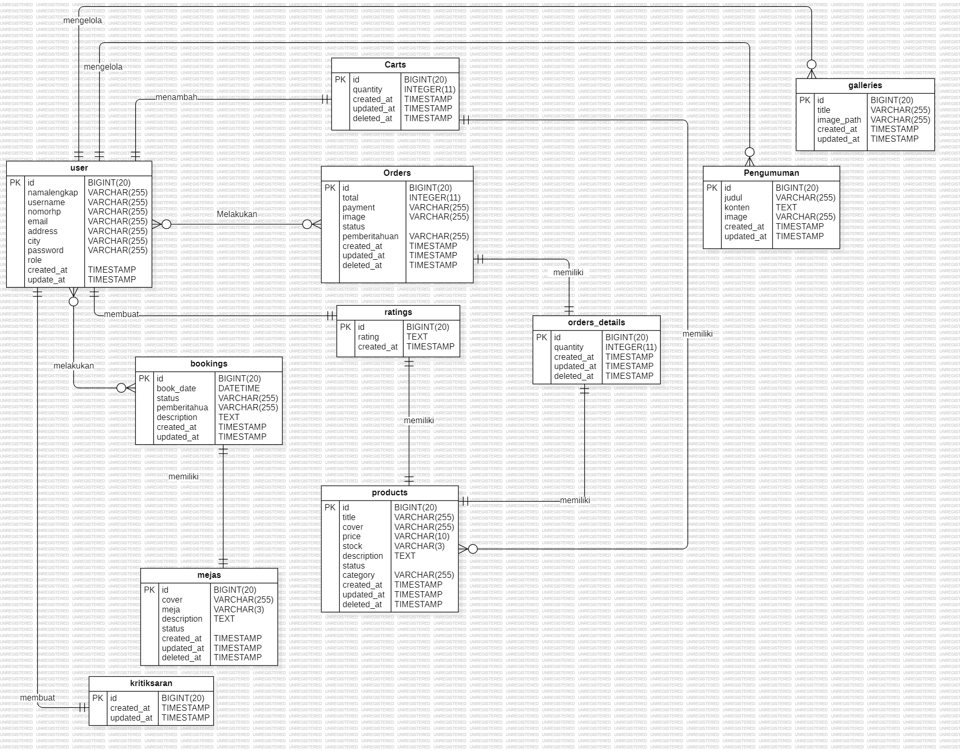

Gambar 39 ER-Diagram Website Cafe Friendzone

## Functional Requirement

1. Fungsi Autentikasi

Fungsi autentikasi adalah fungsi validasi atau pembuktian terhadap identitas pengguna yang hendak mengakses sistem informasi Cafe Friendzone. Autentikasi terbagi menjadi dua bagian, yaitu login dan registrasi. Pengguna yang belum memiliki akun wajib melakukan registrasi identitas agar tervalidasi dalam Pengembangan Website Cafe Friendzone sehingga mereka dapat melakukan login.

1. Fungsi Mengelola meja

Fungsi mengelola menu digunakan oleh admin untuk menambah, menghapus, dan melakukan update pada halaman Meja

1. Fungsi Mengelola Menu

Fungsi mengelola menu hanya dapat diakses oleh admin, di mana dapat melihat, menambah, mengedit, dan menghapus data menu.

1. Fungsi *Approval/Rejected Booking* Meja

Funsi approve booking meja dilakukan oleh *staff* untuk menyetujui *booking* meja yang dilakukan oleh *user*

1. Fungsi *Approval/Rejected* Pembayaran

Fungsi mengelola pembayaran dilakukan oleh *staff* untuk mengelola setiap pembayaran yang dilakukan oleh *user*

1. Fungsi Menghapus Kritik dan Saran

Fungsi mengahapus review dilakukan oleh staff untuk menghapus review yang mengandung kata kata kasar untuk sistem

1. Fungsi Mengelola Galery

Admin dapat menambahkan foto baru, melihat foto yang sudah ada, mengedit informasi foto, dan menghapus foto yang tidak relevan atau perlu diganti

1. Fungsi Mengelola Pengumuman

Fungsi ini digunakan oleh admin. Admin dapat menambhakan pengumuman dengan mengisi formulir yang tersedia pada menu pengumuman.

1. Fungsi Galery

Fungsi galeri memungkinkan pengguna untuk melihat koleksi foto-foto menarik dari café Friendzone, termasuk interior, menu makanan dan minuman, serta suasana didalam café.

1. Fungsi Pemesanan Menu

Fungsi pemesanan menu adalah fungsi yang dilakukan oleh pengguna untuk memesan menu makanan dan minuman yang tersedia di Café Friendzone

1. Fungsi Mengelola Pesanan

Fungsi mengelola pesanan hanya dapat diakses oleh user, dimana mereka dapat melihat, menambah, mengurangi jumlah pesanan, dan menghapus pesanan yang telah ditambahkan sebelumnya kedalam keranajng.

1. Fungsi *Booking* Meja

Fungsi booking meja dilakukan oleh *user* ketika akan melakukan booking meja

1. Fungsi Membuat Kritik dan Saran

Fungsi membuat *review* dilakukan oleh *user* setelah melakukan pemesanan

1. Fungsi Menambahkan *Ratings*

Fungsi menambahkan ratings dilakukan oleh *user* setelah melakukan pemesanan

1. Fungsi Pembayaran

Fungsi pemayaran dilakukan oleh *user* ketika akan membayar pesanan yang dilakukan sebelumnya

1. Fungsi *Search*

Fungsi Search dilakukan oleh *user* untuk mencari menu yang ada dalam website

1. Fungsi Melihat Pengumuman

Fungsi melihat pengumuman adalah fungsi yang dilakukan oleh pengguna di mana mereka dapat melihat beberapa pengumuman yang disediakan oleh admin.

1. Fungsi Melihat History

Fungsi melihat history dilakukan oleh *user* dan ketika akan melihat history yang telah dilakukan sebelumnya

1. Fungsi Melihat Notifikasi

Fungsi ini dilakukan oleh *user* ketika akan melihat notifikasi yang masuk keakun *user*

## Non-Functional Requirement

Tabel adalah non functional requirement pada Aplikasi Berbasi Website Café Friendzone.

Table 39 Non-Functional Requirement

| **SRS-id** | **Parameter** | **Requirement** |
| --- | --- | --- |
| NF-01 | *Availability* | Sistem dapat diakses dan digunakan oleh user dan khusus untuk menu pemesanan, pembayaran, dan melakukan reservasi dalam website ini dapat diakses oleh useryang telah terdaftar memiliki akun. Sistem ini juga dapat diakses kapan saja saat dibutuhkan. |
| NF-02 | *Reliability* | Sistem dapat mengalami gagal akses jika koneksi internet yang digunakan kurang stabil. |
| NF-03 | *Portability* | Sistem dapat digunakan oleh peramban apa saja, seperti *google chrome* dan *Mozilla firefox.* |
| NF-04 | *Response Time* | Sistem dapat diakses dengan waktu kurang dari 10 detik jika internet tidak mengalami kendala jaringan. |
| NF-05 | *Security* | Aspek keamanan yang digunakan adalah *username* dan *password* masing-masing akun yang dijaga kerahasiaannya. |
| NF-06 | Bahasa  Komunikasi | Semua informasi akan disajikan dengan bahasa Indonesia yang baku dan mudah dimengerti. |

## Design Constraints

Sistem dapat diakses dengan baik melalui browser yang mendukung penggunaan HTML 5, JavaScript, dan PHP, seperti Google Chrome. Sistem dapat diakses apabila *user* telah memiliki akun yang sebelumnya telah didaftarkan pada website. Website ini dapat diakses oleh *user* dengan bantuan aplikasi penyedia *server*, seperti XAMPP. Website ini juga nantinya sangat bergantung kepada jaringan. Apabila tidak terdapat jaringan dan aplikasi bantuan penyedia server, maka aplikasi berbasis website ini tidak akan dapat dijalankan dan diakses oleh *user*.

# Design

Pada bab ini akan dijelaskan mengenai deskripsi desain dari Website Café Friendzone yang meliputi data description, type definition, conceptual data model, serta tabel yang akan digunakan pada sistem tersebut.

## Data Description

Pada bagian ini dijelaskan mengenai data dari sistem yang dibangun, tipe defenisi atau domain, pemodelan data secara konseptual (conceptual data model) dan pemodelan secara fisik (physical data model) dan deskripsi table-tabel pada basis data.

### Domain/ Type Definition

Nama domain atau type definition yang terdapat pada basis data aplikasi yang dibangun

Table 40 Domain/Type Definition

|  |  |
| --- | --- |
| Domain Name | Power designer Type |
| id | bigint(20) |
| *User_id* | bigint(20) |
| Meja_id | bigint(20) |
| book_date | datetime |
| status | varchar(255) |
| pemberitahuan | varchar(255) |
| description | text |
| created_at | timestamp |
| updated_at | timestamp |
| id | bigint(20) |
| *User_id* | bigint(20) |
| Product_id | bigint(20) |
| quantity | int(11) |
| created_at | timestamp |
| updated_at | timestamp |
| Deleted_at | timestamp |
| id | bigint(20) |
| *title* | varchar(255) |
| image_path | varchar(255) |
| created_at | timestamp |
| updated_at | timestamp |
| id | bigint(20) |
| *User_id* | bigint(20) |
| kritiksaran | Text |
| created_at | timestamp |
| updated_at | timestamp |
| id | bigint(20) |
| Cover | varchar(255) |
| meja | varchar(3) |
| description | text |
| status | enum('available', 'unavailable') |
| created_at | timestamp |
| updated_at | timestamp |
| Deleted_at | timestamp |
| id | bigint(20) |
| Code | varchar(10) |
| User_id | bigint(20) |
| Total | int(11) |
| Payment | varchar(255) |
| image | varchar(255) |
| Status | enum('pending', 'accepted', 'rejected', 'finished'... |
| Pemberitahuan | varchar(255) |
| created_at | timestamp |
| updated_at | timestamp |
| Deleted_at | timestamp |
| id | bigint(20) |
| Order_id | bigint(20) |
| Product_id | bigint(20) |
| User_id | bigint(20) |
| Quantity | int(11) |
| Pemberitahuan | varchar(255) |
| created_at | timestamp |
| updated_at | timestamp |
| Deleted_at | timestamp |
| id | bigint(20) |
| title | varchar(255) |
| Cover | varchar(255) |
| Price | varchar(10) |
| stock | varchar(3) |
| description | text |
| status | enum('available', 'unavailable') |
| category | varchar(255) |
| created_at | timestamp |
| updated_at | timestamp |
| Deleted_at | timestamp |
| id | bigint(20) |
| User_id | bigint(20) |
| Product_id | bigint(20) |
| Rating | text |
| created_at | timestamp |
| updated_at | timestamp |
| id | bigint(20) |
| namalengkap | varchar(255) |
| username | varchar(255) |
| nomorhp | varchar(255) |
| email | varchar(255) |
| address | varchar(255) |
| city | varchar(255) |
| password | varchar(255) |
| role | enum('admin', 'user', 'staff') |
| created_at | timestamp |
| updated_at | timestamp |

### Conceptual Data Model

Pada bab ini menggambarkan Conceptual Data Model yang digunakan dalam Website Café Friendzone adalah seperti gambar berikut:

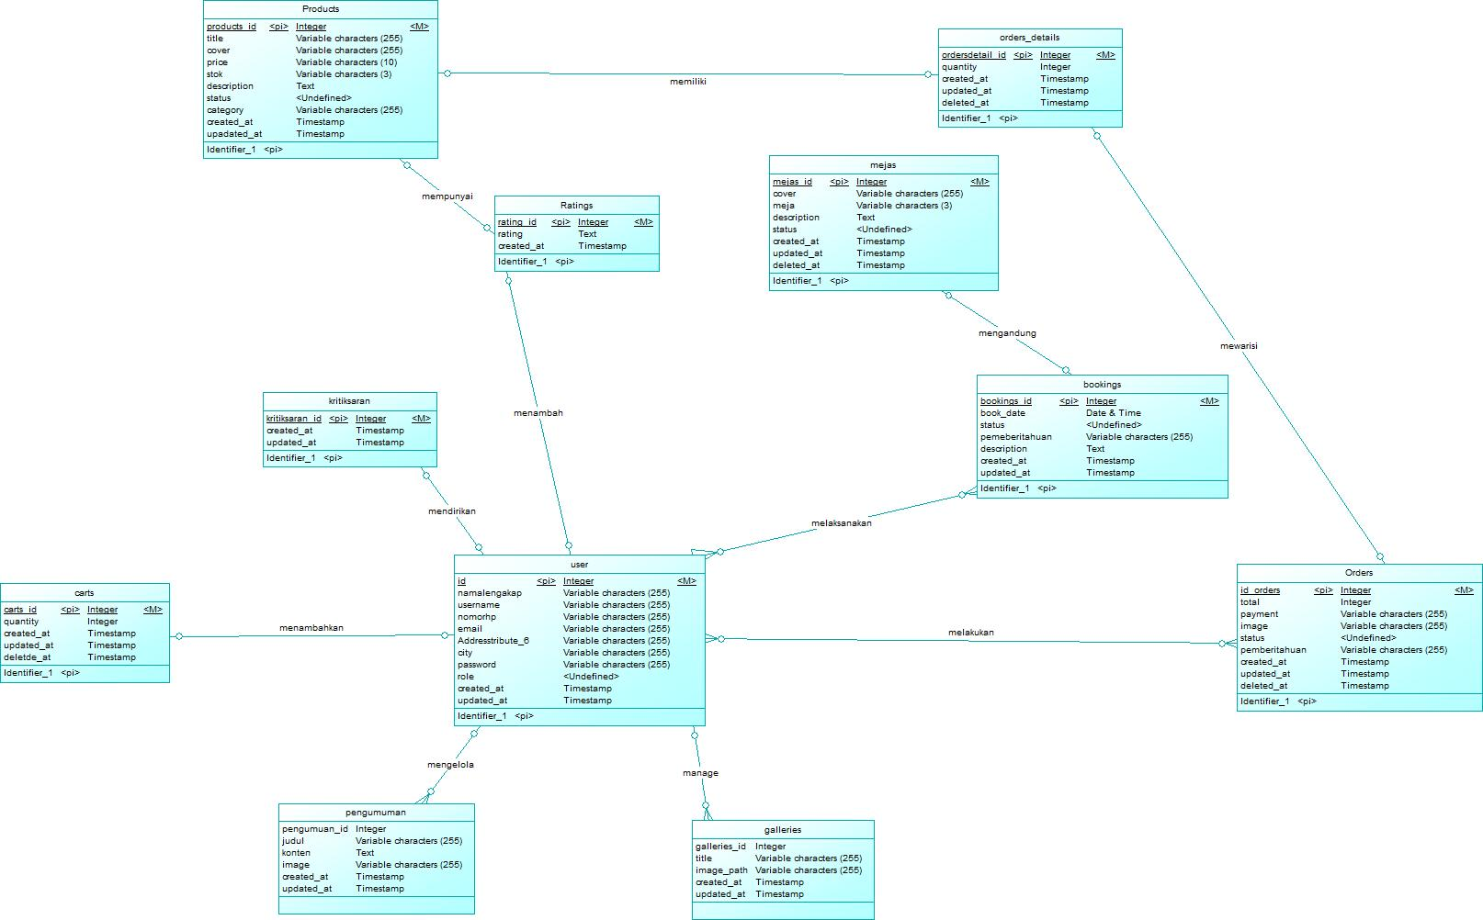

Gambar 40 Conceptual Data Model

### Physical Data Model

Berikut merupakan Physical Data Model dari Website Café Friendzone

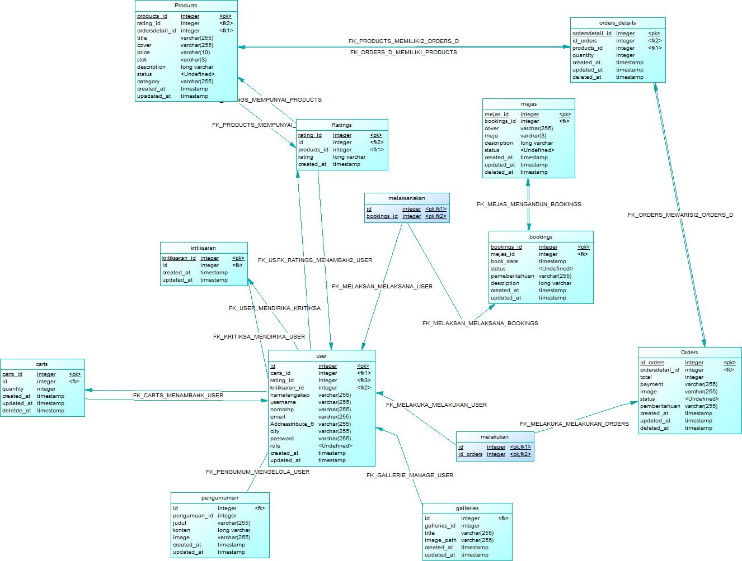

Gambar 41 Physical Data Model

# Detail Design Description

Pada bab ini dijelaskan secara rinci mengenai desain data yang akan digunakan dalam pengelolaan Website Café Friendzone, yang terdiri dari table structure, class diagram, sequence diagram, physical file, dan traceability.

## Table Structure

Pada bab ini berisikan seluruh tabel yang telah dirancangkan untuk Website Café Friendzone. Setiap tabel akan berisi nama tabel, deskripsi isi, jenis, volume dan primary key.

### Tabel User

Identifikasi/Nama : Users

Deskripsi Isi : Tabel ini berisi data Ratings

Jenis : Tabel master

Volume : 11

Primary Key : id

Data dictionary tabel user terlampir pada tabel berikut.

Table 41 Tabel User

| **Field** | **Deskripsi** | **Tipe & Length** | **Boleh NULL** | **Default** | **Keterangan** |
| --- | --- | --- | --- | --- | --- |
| id | Berisi id yang tersimpan dalam sistem | bigint(20) | NO | None | *Primary key* |
| namalengkap | Berisi namalengkap dari pengguna | varchar(255) | NO | None | *Attribute*  *Non Key* |
| username | Berisi username dari pengguna | varchar(255) | NO | None | *Attribute*  *Non Key* |
| nomorhp | Berisi nomorhp dari pengguna | varchar(255) | NO | None | *Attribute*  *Non Key* |
| email | Berisi email dari pengguna | varchar(255) | NO | None | *Attribute*  *Non Key* |
| address | Berisi address dari pengguna | varchar(255) | YES | NULL | *Attribute*  *Non Key* |
| city | Berisi city dari pengguna | varchar(255) | YES | NULL | *Attribute*  *Non Key* |
| password | Berisi email dari pengguna | varchar(255) | NO | None | *Attribute*  *Non Key* |
| role | Berisi role yang mengerjakan  ('admin', 'user', 'staff') | enum('admin', 'user', 'staff') | No | user | *Attribute*  *Non Key* |
| created_at | Berisi waktu saat di buat saat Melakukan pendaftaran user | timestamp | Yes | NULL | *Attribute*  *Non Key* |
| updated_at | Berisi waktu saat di update saat Melakukan  Pendaftaran user | timestamp | Yes | NULL | *Attribute*  *Non Key* |

### Tabel Bookings

Identifikasi/Nama : Bookings

Deskripsi Isi : Tabel ini berisi data pemesanan meja

Jenis : Tabel master

Volume : 9

Primary Key : id

Data dictionary tabel user terlampir pada tabel berikut.

Table 42Table Bookings

| **Field** | **Deskripsi** | **Tipe & Length** | **Boleh NULL** | **Default** | **Keterangan** |
| --- | --- | --- | --- | --- | --- |
| id | Berisi id yang tersimpan dalam sistem | bigint(20) | NO | None | *Primary key* |
| *User_id* | Berisi *user*name dari pengguna | bigint(20) | NO | None | *Attribute*  *Non Key* |
| Meja_id | Berisi data meja yang akan di gunakan | bigint(20) | NO | None | *Attribute*  *Non Key* |
| book_date | Berisi waktu saat untuk booking meja | datetime | NO | None | *Attribute*  *Non Key* |
| status | Berisi status konfirmasi booking meja | varchar(255) | NO | Pending | *Attribute*  *Non Key* |
| pemberitahuan | Berisi Pemberitahuan/notifikasi Pembookingan meja | varchar(255) | YES | NULL | *Attribute*  *Non Key* |
| description | Berisi deskripsi pembookingan meja | text | NO | None | *Attribute*  *Non Key* |
| created_at | Berisi waktu saat yang di buat saat booking meja | timestamp | Yes | NULL | *Attribute*  *Non Key* |
| updated_at | Berisi waktu saat yang di buat saat booking meja | timestamp | Yes | NULL | *Attribute*  *Non Key* |

### Tabel Carts

Identifikasi/Nama : Carts

Deskripsi Isi : Tabel ini berisi data Keranjang

Jenis : Tabel master

Volume : 7

Primary Key : id

Data dictionary tabel user terlampir pada tabel berikut.

Table 43 Table Carts

| **Field** | **Deskripsi** | **Tipe & Length** | **Boleh NULL** | **Default** | **Keterangan** |
| --- | --- | --- | --- | --- | --- |
| id | Berisi id yang tersimpan dalam sistem | bigint(20) | NO | None | *Primary key* |
| *User_id* | Berisi *user*name dari pengguna | bigint(20) | NO | None | *Attribute*  *Non Key* |
| Product_id | Berisi produk yang akan di beli | bigint(20) | NO | None | *Attribute*  *Non Key* |
| quantity | Berisi Data/Jumlah barang yang akan di beli | int(11) | NO | None | *Attribute*  *Non Key* |
| created_at | Berisi waktu saat di buat saat Melakukan Pembelanjaan | timestamp | Yes | NULL | *Attribute*  *Non Key* |
| updated_at | Berisi waktu saat di update saat Melakukan Pembelanjaan | timestamp | Yes | NULL | *Attribute*  *Non Key* |
| Deleted_at | Berisi waktu saat di delete saat booking meja | timestamp | Yes | NULL | *Attribute*  *Non Key* |

### Tabel Galeries

Identifikasi/Nama : Galleries

Deskripsi Isi : Tabel ini berisi data Galleries

Jenis : Tabel master

Volume : 5

Primary Key : id

Data dictionary tabel user terlampir pada tabel berikut.

Table 44 Table Galeries

| **Field** | **Deskripsi** | **Tipe & Length** | **Boleh NULL** | **Default** | **Keterangan** |
| --- | --- | --- | --- | --- | --- |
| id | Berisi id yang tersimpan dalam sistem | bigint(20) | NO | None | *Primary key* |
| *title* | Berisi judul yang di gunakan saat memasukkan gambar | varchar(255) | NO | None | *Attribute*  *Non Key* |
| image_path | Berisi judul /deskripsi yang di gunakan saat memasukkan gambar | varchar(255) | NO | None | *Attribute*  *Non Key* |
| created_at | Berisi waktu saat di buat saat Melakukan memasukkan gambar | timestamp | Yes | NULL | *Attribute*  *Non Key* |
| updated_at | Berisi waktu saat di update saat Melakukan memasukkan gambar | timestamp | Yes | NULL | *Attribute*  *Non Key* |

### Tabel Kritik dan Saran

Identifikasi/Nama : kritiksaran

Deskripsi Isi : Tabel ini berisi data kritiksaran

Jenis : Tabel master

Volume : 5

Primary Key : id

Data dictionary tabel user terlampir pada tabel berikut.

Table 45 Table Kritik dan Saran

| **Field** | **Deskripsi** | **Tipe & Length** | **Boleh NULL** | **Default** | **Keterangan** |
| --- | --- | --- | --- | --- | --- |
| id | Berisi id yang tersimpan dalam sistem | bigint(20) | NO | None | *Primary key* |
| *User_id* | Berisi *user*name dari pengguna | bigint(20) | NO | None | *Attribute*  *Non Key* |
| kritiksaran | Berisi Text yang di gunakan untuk melakukan kritik dan saran | Text | NO | None | *Attribute*  *Non Key* |
| created_at | Berisi waktu saat di buat saat Melakukan kritik saran | timestamp | Yes | NULL | *Attribute*  *Non Key* |
| updated_at | Berisi waktu saat di update saat Melakukan kritik saran | timestamp | Yes | NULL | *Attribute*  *Non Key* |

### Tabel Meja

Identifikasi/Nama : Meja

Deskripsi Isi : Tabel ini berisi data Meja

Jenis : Tabel master

Volume : 8

Primary Key : id

Data dictionary tabel user terlampir pada tabel berikut.

Table 46 Table Meja

| **Field** | **Deskripsi** | **Tipe & Length** | **Boleh NULL** | **Default** | **Keterangan** |
| --- | --- | --- | --- | --- | --- |
| id | Berisi id yang tersimpan dalam sistem | bigint(20) | NO | None | *Primary key* |
| Cover | Berisi data yang di masukkan di dalam meja | varchar(255) | NO | None | *Attribute*  *Non Key* |
| meja | Berisi Daftar meja yang di gunakan | varchar(3) | NO | None | *Attribute*  *Non Key* |
| description | Berisi deskripsi meja yang akan digunakan | text | NO | None | *Attribute*  *Non Key* |
| status | Berisi Status meja yang akan digunakan ('available', 'unavailable') | enum('available', 'unavailable') | NO | None | *Attribute*  *Non Key* |
| created_at | Berisi waktu yang di buat saat Melakukan pembookingan | timestamp | Yes | NULL | *Attribute*  *Non Key* |
| updated_at | Berisi waktu saat di update saat Melakukan pembookingan | timestamp | Yes | NULL | *Attribute*  *Non Key* |
| Deleted_at | Berisi waktu saat di delete saat pembookingan | timestamp | Yes | NULL | *Attribute*  *Non Key* |

### Tabel Orders

Identifikasi/Nama : Orders

Deskripsi Isi : Tabel ini berisi data Orders

Jenis : Tabel master

Volume : 11

Primary Key : id

Data dictionary tabel user terlampir pada tabel berikut.

Table 47 Table Orders

| **Field** | **Deskripsi** | **Tipe & Length** | **Boleh NULL** | **Default** | **Keterangan** |
| --- | --- | --- | --- | --- | --- |
| id | Berisi id yang tersimpan dalam sistem | bigint(20) | NO | None | *Primary key* |
| Code | Berisi Code yang digunakan saat order | varchar(10) | NO | None | *Attribute*  *Non Key* |
| User_id | Berisi *user*name dari pengguna | bigint(20) | NO | None | *Attribute*  *Non Key* |
| Total | Berisi Data/Jumlah barang yang akan di beli | int(11) | NO | None | *Attribute*  *Non Key* |
| Payment | Berisi Pembayaran yang dilakukan saat order | varchar(255) | YES | NULL | *Attribute*  *Non Key* |
| image | Berisi gambar yang digunakan saat order | varchar(255) | YES | NULL | *Attribute*  *Non Key* |
| Status | Berisi status order ('pending', 'accepted', 'rejected', 'finished'. | enum('pending', 'accepted', 'rejected', 'finished'... | NO | Pending | *Attribute*  *Non Key* |
| Pemberitahuan | Berisi Pemberitahuan dalam pengorderan | varchar(255) | YES | NULL | *Attribute*  *Non Key* |
| created_at | Berisi waktu saat di buat saat Melakukan Pengorderan | timestamp | Yes | NULL | *Attribute*  *Non Key* |
| updated_at | Berisi waktu saat di update saat Melakukan Pengorderan | timestamp | Yes | NULL | *Attribute*  *Non Key* |
| Deleted_at | Berisi waktu saat di delete saat Pengorderan | timestamp | Yes | NULL | *Attribute*  *Non Key* |

### Tabel Order_details

Identifikasi/Nama : Order_details

Deskripsi Isi : Tabel ini berisi data Order_details

Jenis : Tabel master

Volume : 9

Primary Key : id

Data dictionary tabel user terlampir pada tabel berikut.

Table 48 Table Order_details

| **Field** | **Deskripsi** | **Tipe & Length** | **Boleh NULL** | **Default** | **Keterangan** |
| --- | --- | --- | --- | --- | --- |
| id | Berisi id yang tersimpan dalam sistem | bigint(20) | NO | None | *Primary key* |
| Order_id | Berisi id order yang sudah di lakukan | bigint(20) | NO | None | *Attribute*  *Non Key* |
| Product_id | Berisi id produk yang sudah di lakukan saat order | bigint(20) | NO | None | *Attribute*  *Non Key* |
| User_id | Berisi *user*name dari pengguna | bigint(20) | NO | None | *Attribute*  *Non Key* |
| Quantity | Berisi Data/Jumlah barang yang di order | int(11) | NO | None | *Attribute*  *Non Key* |
| Pemberitahuan | Berisi Pemberitahuan dalam pengorderan | varchar(255) | YES | NULL | *Attribute*  *Non Key* |
| created_at | Berisi waktu saat di buat saat Melakukan Pengorderan | timestamp | Yes | NULL | *Attribute*  *Non Key* |
| updated_at | Berisi waktu saat di update saat Melakukan Pengorderan | timestamp | Yes | NULL | *Attribute*  *Non Key* |
| Deleted_at | Berisi waktu saat di delete saat Pengorderan | timestamp | Yes | NULL | *Attribute*  *Non Key* |

### Tabel Pengumuman

Identifikasi/Nama : Pengumuman

Deskripsi Isi : Tabel ini berisi data Pengumuman

Jenis : Tabel master

Volume :11

Primary Key : id

Data dictionary tabel user terlampir pada tabel berikut.

Table 49 Table Pengumuman

| **Field** | **Deskripsi** | **Tipe & Length** | **Boleh NULL** | **Default** | **Keterangan** |
| --- | --- | --- | --- | --- | --- |
| id | Berisi id yang tersimpan dalam sistem | bigint(20) | NO | None | *Primary key* |
| title | Berisi judul yang di gunakan saat masukkan produk | varchar(255) | NO | None | *Attribute*  *Non Key* |
| Cover | Berisi text yang mendeskripsikan judul | varchar(255) | NO | None | *Attribute*  *Non Key* |
| Price | Berisi daftar harga yang tertera pada produk | varchar(10) | NO | None | *Attribute*  *Non Key* |
| stock | Berisi data stok yang tersedia pada produk | varchar(3) | NO | None | *Attribute*  *Non Key* |
| description | Berisi Deskripsi pada produk | text | NO | None | *Attribute*  *Non Key* |
| status | Berisi Status Produk ('available', 'unavailable') | enum('available', 'unavailable') | NO | Avaiable | *Attribute*  *Non Key* |
| category | Berisi Kategori dari produk yang akan di pesan | varchar(255) | NO | None | *Attribute*  *Non Key* |
| created_at | Berisi waktu saat di buat saat Melakukan produk | timestamp | Yes | NULL | *Attribute*  *Non Key* |
| updated_at | Berisi waktu saat di update saat Melakukan produk | timestamp | Yes | NULL | *Attribute*  *Non Key* |
| Deleted_at | Berisi waktu saat di delete saat Melakukan produk | timestamp | Yes | NULL | *Attribute*  *Non Key* |

### Tabel Product

Identifikasi/Nama : products

Deskripsi Isi : Tabel ini berisi data Products

Jenis : Tabel master

Volume : 11

Primary Key : id

Data dictionary tabel user terlampir pada tabel berikut.

Table 50 Table Product

| **Field** | **Deskripsi** | **Tipe & Length** | **Boleh NULL** | **Default** | **Keterangan** |
| --- | --- | --- | --- | --- | --- |
| id | Berisi id yang tersimpan dalam sistem | bigint(20) | NO | None | *Primary key* |
| title | Berisi judul yang di gunakan saat masukkan produk | varchar(255) | NO | None | *Attribute*  *Non Key* |
| Cover | Berisi text yang mendeskripsikan judul | varchar(255) | NO | None | *Attribute*  *Non Key* |
| Price | Berisi daftar harga yang tertera pada produk | varchar(10) | NO | None | *Attribute*  *Non Key* |
| stock | Berisi data stok yang tersedia pada produk | varchar(3) | NO | None | *Attribute*  *Non Key* |
| description | Berisi Deskripsi pada produk | text | NO | None | *Attribute*  *Non Key* |
| status | Berisi Status Produk ('available', 'unavailable') | enum('available', 'unavailable') | NO | Avaiable | *Attribute*  *Non Key* |
| category | Berisi Kategori dari produk yang akan di pesan | varchar(255) | NO | None | *Attribute*  *Non Key* |
| created_at | Berisi waktu saat di buat saat Melakukan produk | timestamp | Yes | NULL | *Attribute*  *Non Key* |
| updated_at | Berisi waktu saat di update saat Melakukan produk | timestamp | Yes | NULL | *Attribute*  *Non Key* |
| Deleted_at | Berisi waktu saat di delete saat Melakukan produk | timestamp | Yes | NULL | *Attribute*  *Non Key* |

### Tabel Ratings

Identifikasi/Nama : Ratings

Deskripsi Isi : Tabel ini berisi data Ratings

Jenis : Tabel master

Volume : 6

Primary Key : id

Data dictionary tabel user terlampir pada tabel berikut.

Table 51 Table Ratings

| **Field** | **Deskripsi** | **Tipe & Length** | **Boleh NULL** | **Default** | **Keterangan** |
| --- | --- | --- | --- | --- | --- |
| id | Berisi id yang tersimpan dalam sistem | bigint(20) | NO | None | *Primary key* |
| User_id | Berisi *user*name dari pengguna | bigint(20) | NO | None | *Attribute*  *Non Key* |
| Product_id | Berisi produk yang akan di beli | bigint(20) | NO | None | *Attribute*  *Non Key* |
| Rating | Berisi nilai dari suatu produk yang di sampaikan oleh user | text | Yes | NULL | *Attribute*  *Non Key* |
| created_at | Berisi waktu saat di buat saat Melakukan rating | timestamp | Yes | NULL | *Attribute*  *Non Key* |
| updated_at | Berisi waktu saat di update saat Melakukan rating | timestamp | Yes | NULL | *Attribute*  *Non Key* |

## Class Diagram

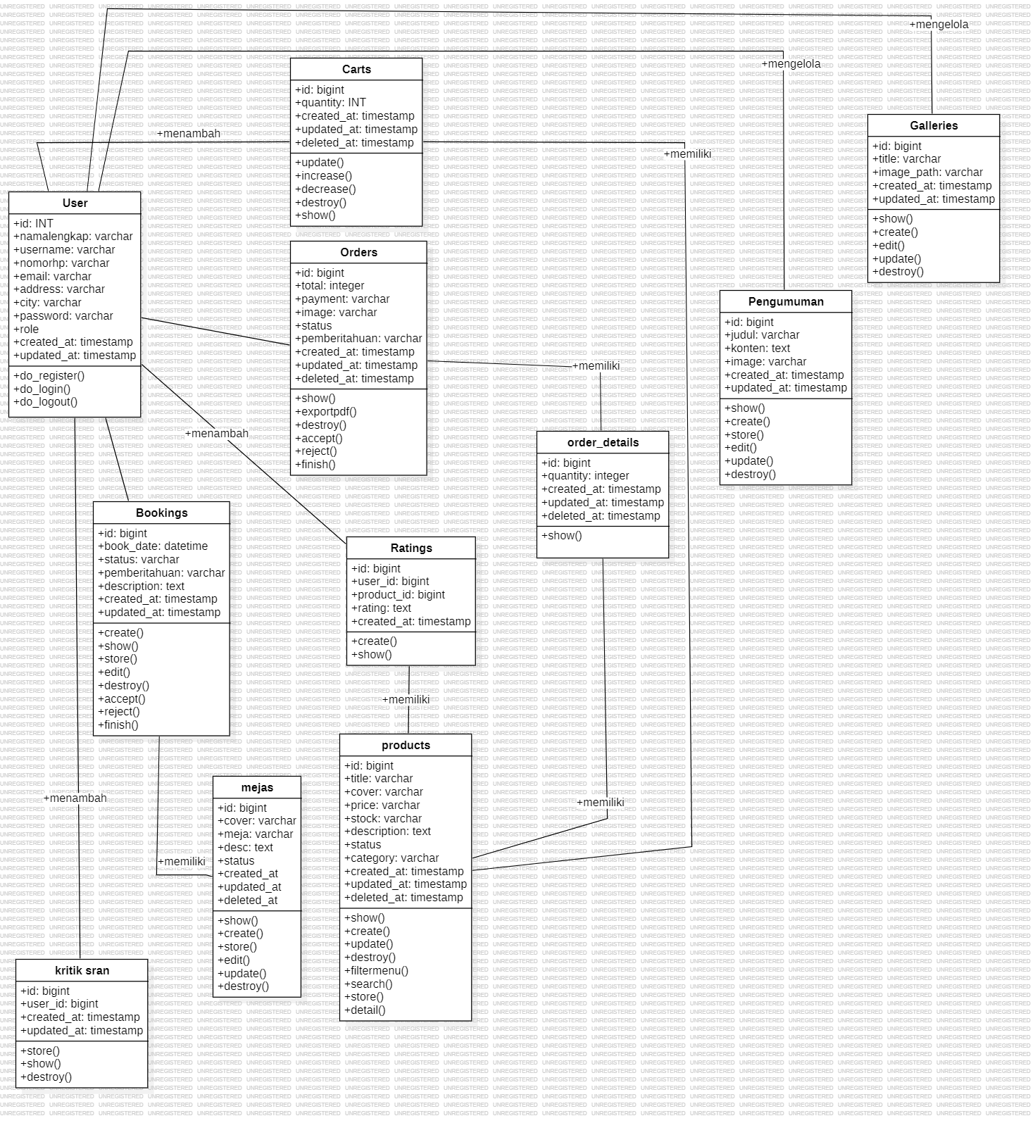

Gambar 42 Class Diagram

## Squence Diagram

### Sequence diagram Admin melakukan Login

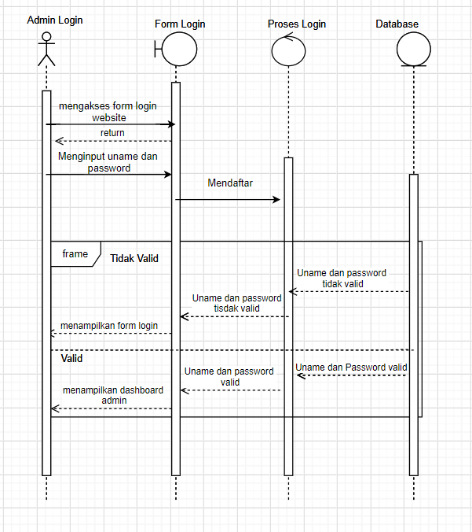

Gambar 43 Sequence Diagram Admin Melakukan Login

### Sequence Admin Diagram Melihat Daftar Menu

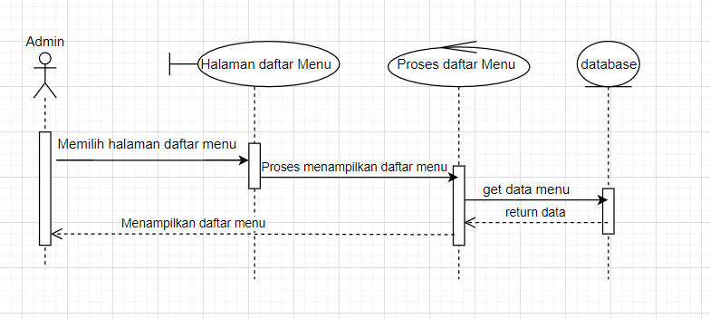

Gambar 44 Sequence Admin Diagram Melihat Daftar Menu

### Sequence Diagram Admin Menambah Daftar Menu

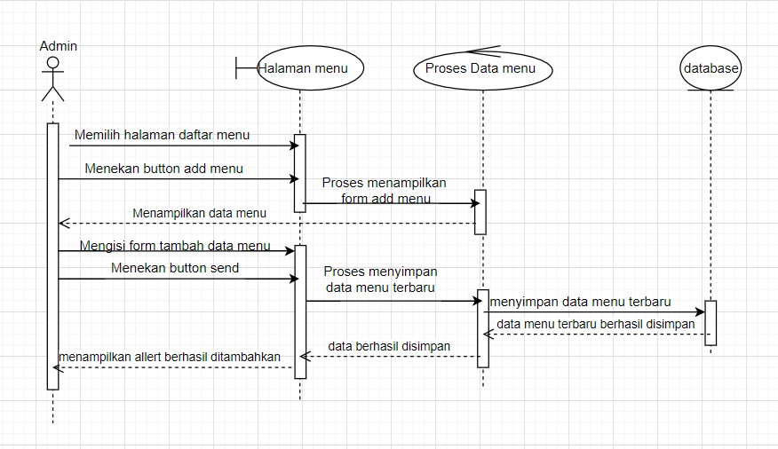

Gambar 45 Sequence Diagram Admin Menambah Daftar Menu

### Sequence Diagram Admin Menghapus Daftar Menu

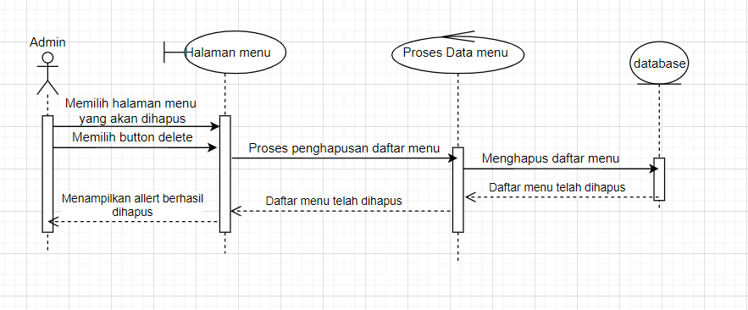

Gambar 46 Sequence Diagram Admin Menghapus Daftar Menu

### Sequence Diagram Admin Mengedit Daftar Menu

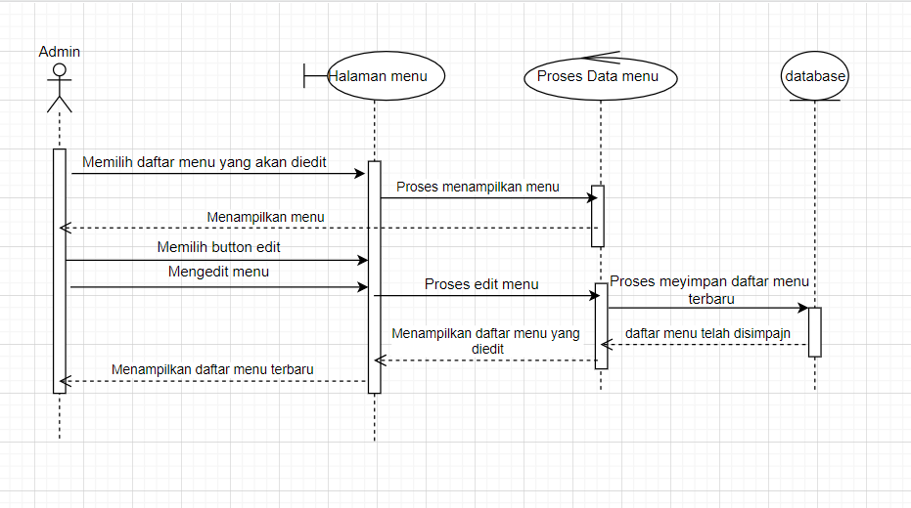

Gambar 47 Sequence Diagram Admin Mengedit Daftar Menu

### Sequence Diagram Admin Melihat Daftar Meja

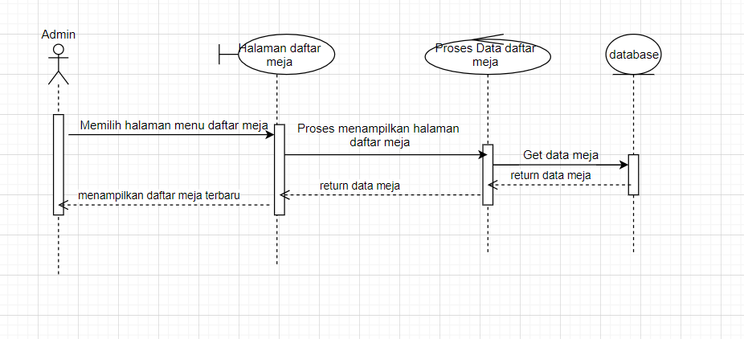

Gambar 48 Sequence Diagram Admin Melihat Daftar Meja

### Sequence Diagram Admin Menambah Daftar Meja

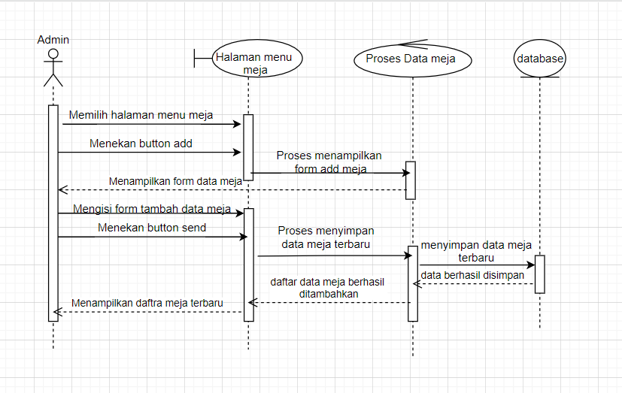

Gambar 49 Sequence Diagram Admin Menambah Daftar Meja

### Sequence diagram Admin Menghapus Daftar Meja

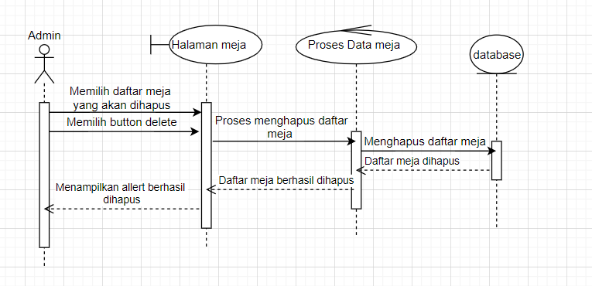

Gambar 50 Sequence diagram Admin Menghapus Daftar Meja

### Sequence Diagram Admin Mengedit Daftar Meja

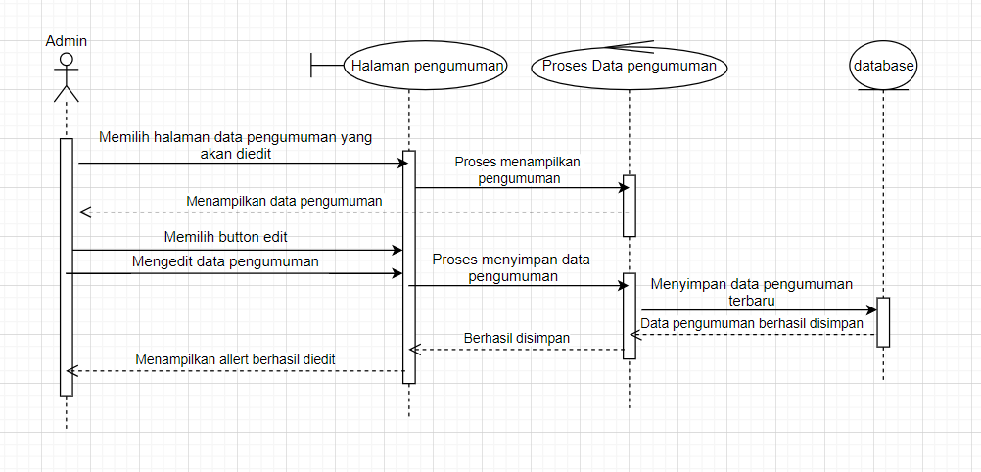

Gambar 51 Sequence Diagram Admin Mengedit Daftar Meja

### Sequence Diagram Admin Melihat Review

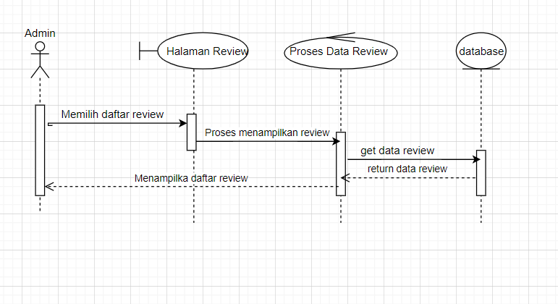

Gambar 52 Sequence Diagram Admin Melihat Review

### Sequence Diagram Admin Menghapus Review

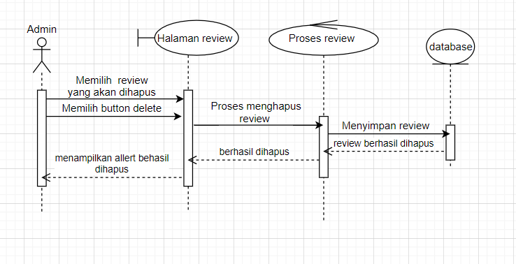

Gambar 53 Sequence Diagram Admin Menghapus Review

### Sequence Diagram Admin Melihat Galeri

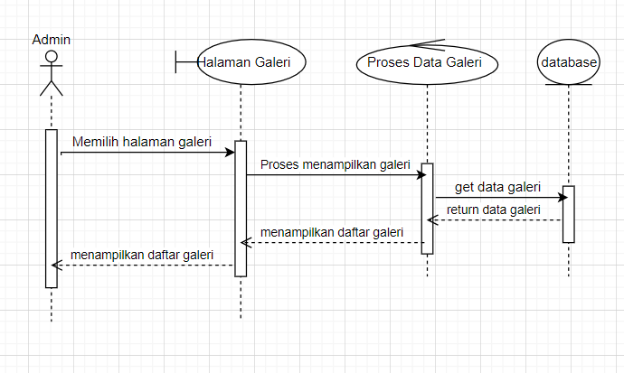

Gambar 54 Sequence Diagram Admin Melihat Galeri

### Sequence Diagram Admin Menambah Galeri

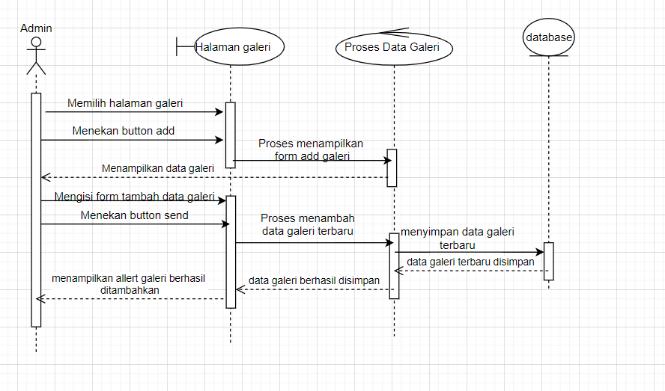

Gambar 55 Sequence Diagram Admin Menambah Galeri

### Sequence Diagram Admin Menghapus Galeri

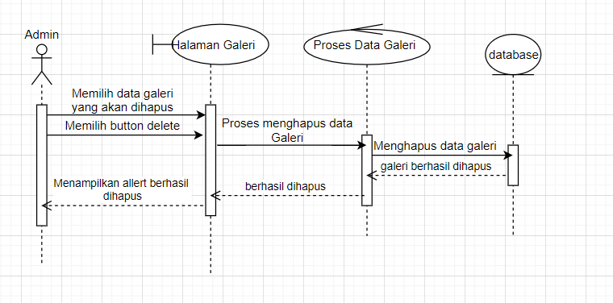

Gambar 56 Sequence Diagram Admin Menghapus Galeri

### Sequence Diagram Admin Mengedit Galeri

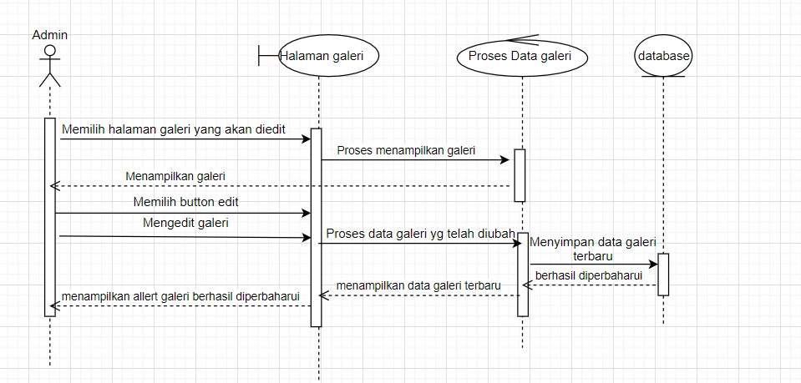

Gambar 57 Sequence Diagram Admin Mengedit Galeri

### Sequence Diagram Admin Melihat Pengumuman

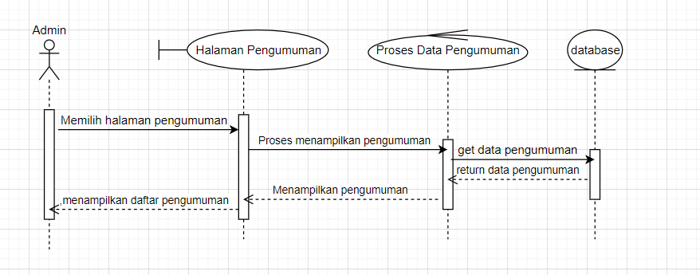

Gambar 58 Sequence Diagram Admin Melihat Pengumuman

### Sequence Diagram Admin Membuat Pengumuman

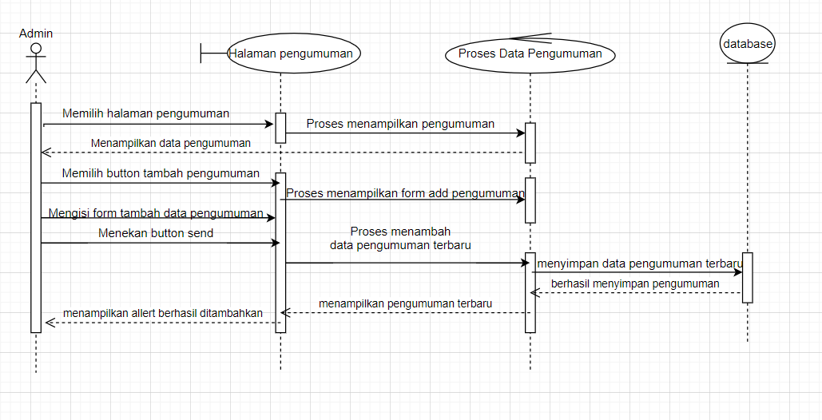

Gambar 59 Sequence Diagram Admin Membuat Pengumuman

### Sequence Diagram Staff Approve Pembayaran

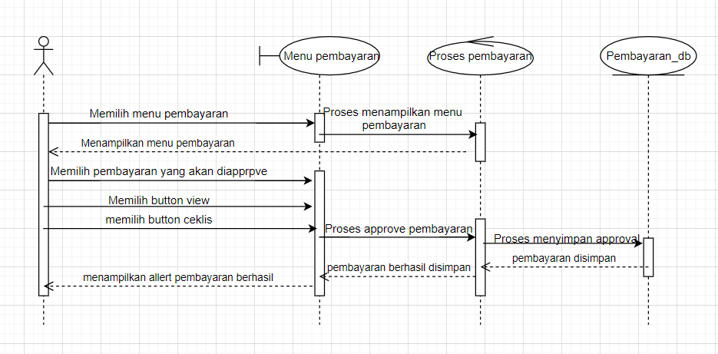

Gambar 60 Sequence Diagram Staff Approve Pembayaran

### Sequence Diagram Staff Rejected Pembayaran

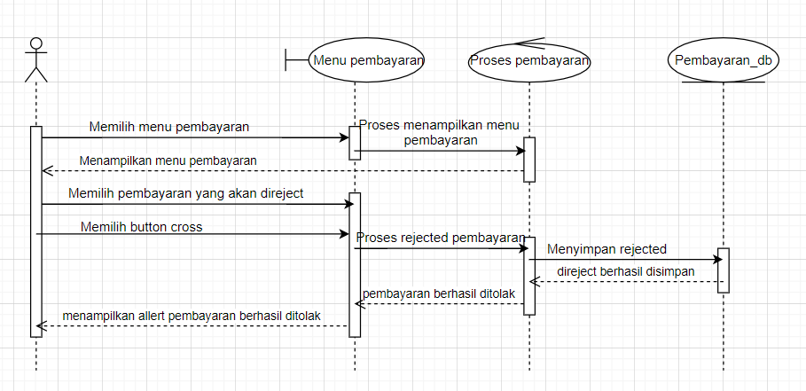

Gambar 61 Sequence Diagram Staff Rejected Pembayaran

### Sequence Diagram Staff Approve Booking Meja

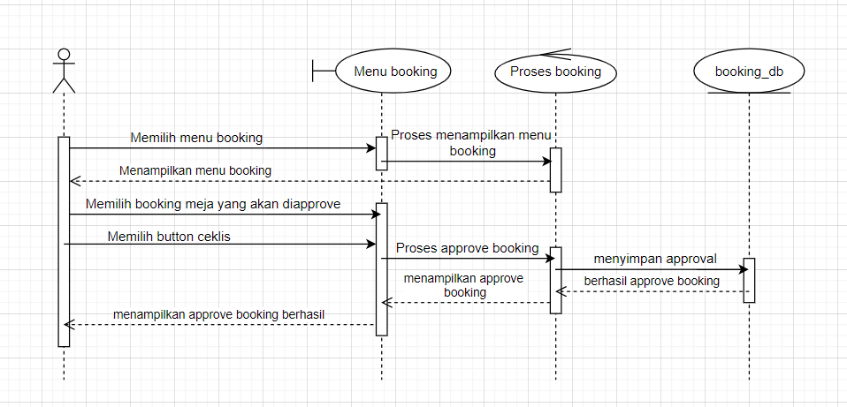

Gambar 62 Sequence Diagram Staff Approve Booking Meja

### Sequence Diagram Staff Rejected Booking Meja

### 

Gambar 63 Sequence Diagram Admin Rejected Booking Meja

### Sequence Diagram User Melihat Daftar Menu

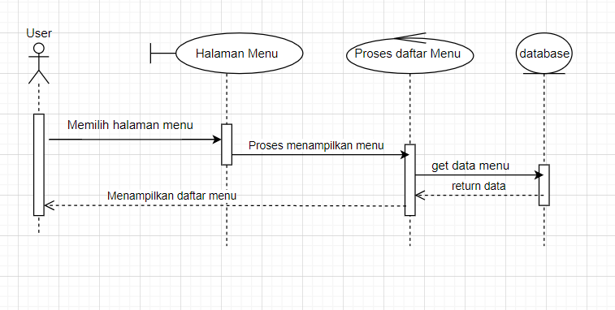

Gambar 64 Sequence Diagram User Melihat Daftar Menu

### Sequence Diagram User Melihat Daftar Meja

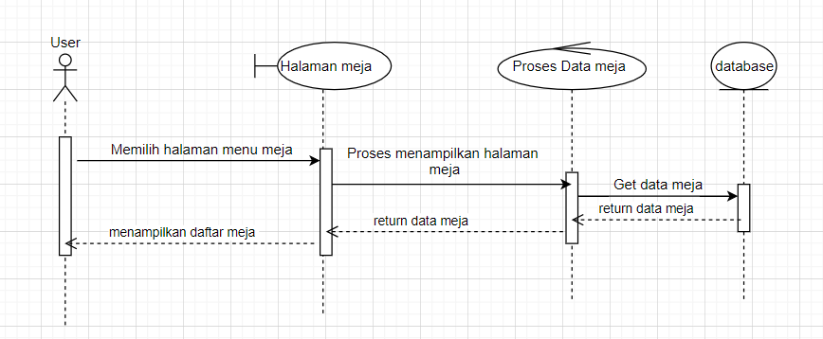

Gambar 65 Sequence Diagram User Melihat Daftar Meja

### Sequence Diagram User Melihat Review

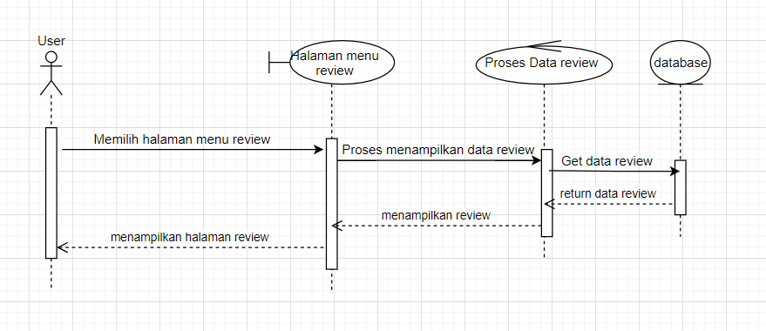

Gambar 66 Sequence Diagram User Melihat Review

### Sequence Diagram User Melihat Galeri

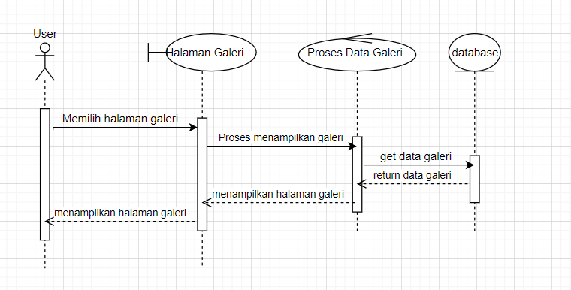

Gambar 67 Sequence Diagram User Melihat Galeri

### Sequence Diagram User Melihat Pengumuman

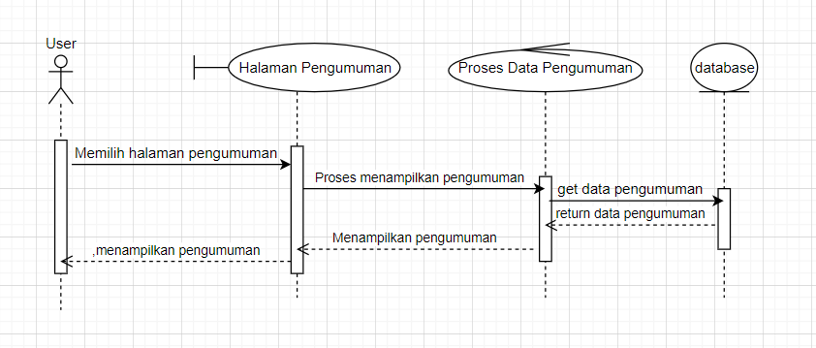

Gambar 68 Sequence Diagram User Melihat Pengumuman

### Sequence Diagram User Menambah Keranjang

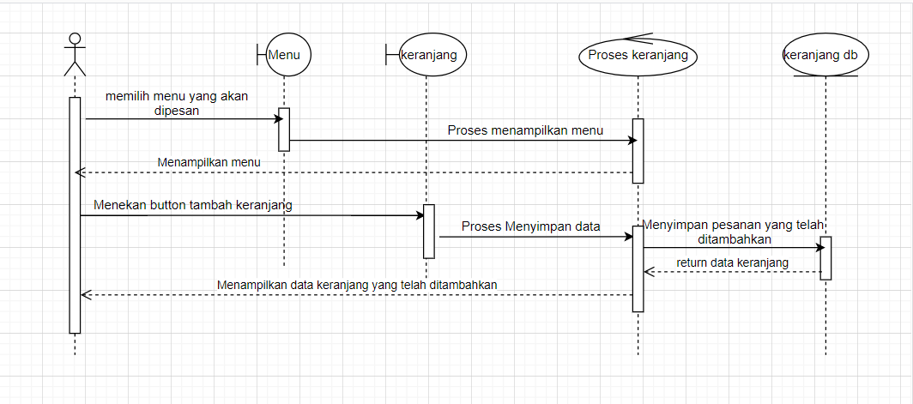

Gambar 69 Sequence Diagram User Menambah Keranjang

### Sequence Diagram User Menambah Review

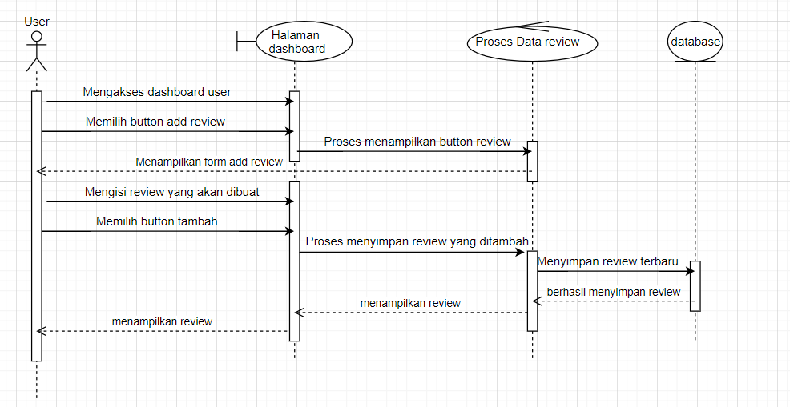

Gambar 70 Sequence Diagram User Menambah Review

### Sequence Diagram User Membuat Ratings

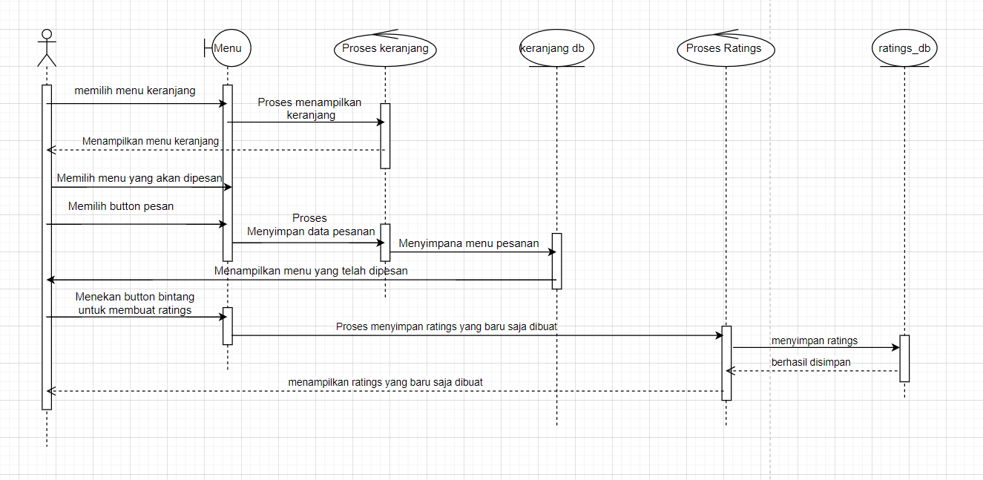

Gambar 71 Sequence Diagram User Membuat Ratings

### Sequence Diagram User Melakukan Pemesanan

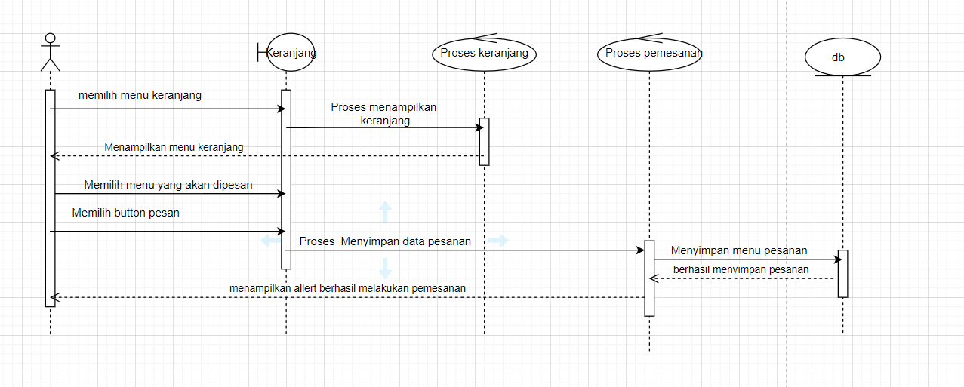

Gambar 72 Sequence Diagram User Melakukan Pemesanan

### Sequence Diagram User Melakukan Pembayaran

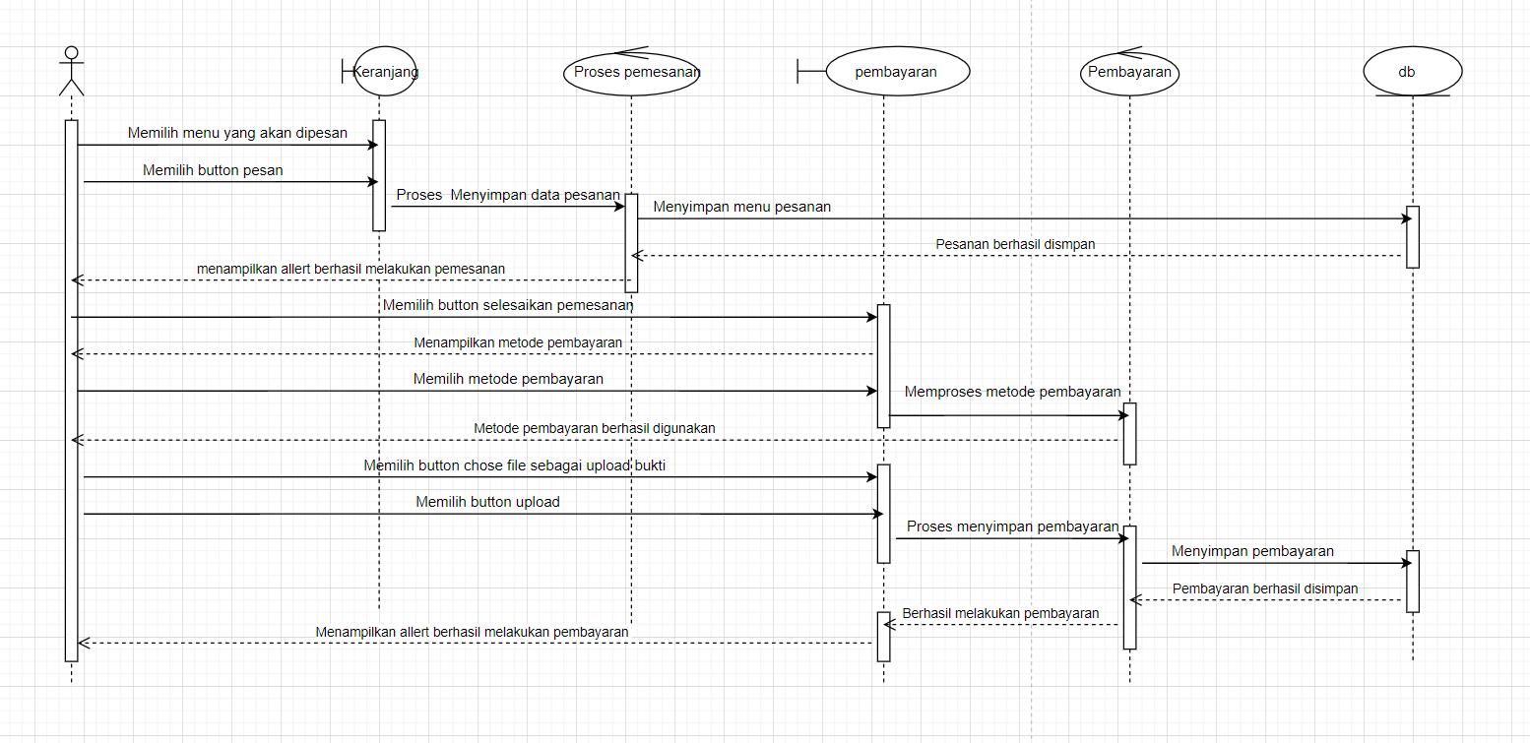

Gambar 73 Sequence Diagram User Melakukan Pembayaran

### Sequence Diagram User Melihat Notifikasi

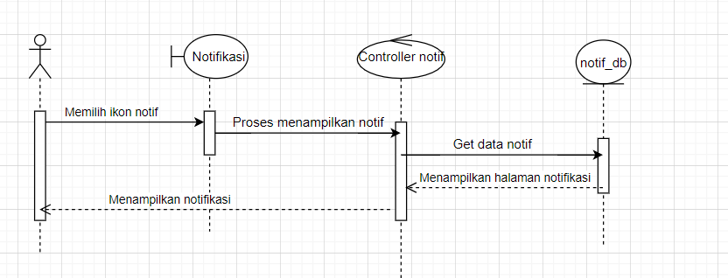

Gambar 74 Sequence Diagram User Melihat Notifikasi

### Sequence Diagram User Melihat History

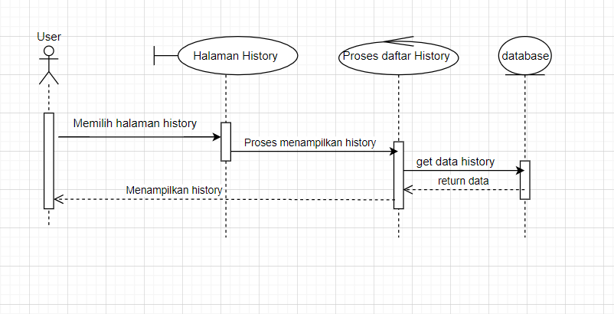

Gambar 75 Sequence Diagram User Melihat History

## Physical File

Pada subbab ini menjelaskan tentang dekomposisi fisik dari modul yang berisi struktur direktori dan pengumpulan fungsi menjadi file. Berikut merupakan uraian nama direktori serta nama file dari fungsi yang ada di dalam kebutuhan fungsional yang dapat dilihat pada tabel berikut

Table 52 Physical File

|  |  |  |  |
| --- | --- | --- | --- |
| **Nama Direktori** | **Nama File** | **Nama Modul** | **Nama Fungsi di Functional Requirement** |
| app/Http/Controllers | * GalleryController.php * HomeController.php * PengumumanController.php * ProdukController.php * RuanganController.php * BookingController.php * KritikSaranController.php * OrderController.php * CartController.php * CheckoutController.php * DashboardController.php * FoodController.php * RatingController.php * AuthController.php | App | *Controller* sebagai pengatur antara *view* dan *model* |
| app/Models | * Booking.php * Cart.php * City.php * Gallery.php * KritikSaran.php * Meja.pfp * Order.php * Orderdetail.php * Pengumuman.php * Produk.php * Rating.php * SubDistrict.php * User.php | App | *Model* sebagai penghubung aplikasi ke database |
| public |  |  |  |

## Tracebility

Pada subab ini berisi tabel yang dituliskan tracebility dari tabel Website Café Friendzone yang dirancang terhadap Entity Class dan ER Diagram. Tabel tracebility dapat dilihat pada tabel berikut

Table 53 Tracebility

| **Product Main function** | **Use Case** | **Keterangan** |
| --- | --- | --- |
| Fungsi Registrasi | UC-01 | Fungsi registrasi dilakukan oleh *user* untuk melakukan registrasi sehungga user memiliki username dan juga password yang digunakan untuk login ke website dan untuk mengakses menu pemesanan dan pembayaran |
| Fungsi Login | UC-02 | Fungsi *login* digunakan oleh *Admin, user, dan staff* untuk dapat mengelola semua menu dalam website. |
| Fungsi Melihat Menu | UC-03 | Fungsi melihat menu digunakan oleh *Admin, user, dan staff* untuk dapat melihat daftar menu dan halaman menu yang ada dalam website |
| Fungsi Menambah Menu | UC-04 | Fungsi menambah menu digunakan oleh admin. Fungsi ini digunakan jika akan menambah daftar menu ke website |
| Fungsi Mengedit Daftar Menu | UC-05 | Fungsi mengedit daftar menu digunakan oleh admin. Fungsi ini digunakan jika akan memperbaharui daftar menu yang ada dalam website |
| Fungsi Menghapus Daftar Menu | UC-06 | Fungsi menghapus daftar menu digunakan oleh admin. Fungsi ini digunakan jika akan menghapus daftar menu yang ada dalam website |
| Fungsi Melihat Daftar Meja | UC-07 | Fungsi melihat daftar meja digunakan oleh *Admin, user, dan staff.* Fungsi ini digunakan untuk melihat daftar meja yang ada dalam website |
| Fungsi Menambah Daftar Meja | UC-08 | Fungsi menambah daftar meja digunakan oleh admin. Fungsi ini digunakan oleh admin untuk menambah daftar meja. |
| Fungsi Mengedit Daftar Meja | UC-09 | Fungsi mengedit daftar meja digunakan oleh admin. Fungsi ini digunakan oleh |
| Fungsi Menghapus Daftar Meja | UC-10 | Fungsi menghapus daftra meja dilakukan oleh admin. Fungsi ini dilakukan ketika admin akan menghapus daftar meja yang ingin dihapus |
| Fungsi Melihat Galeri | UC-11 | Fungsi melihat galeri dilakukan oleh *Admin, user,* dan *staff.* Fungsi ini digunakan jika ingin melihat galeri yang ada dalam website Café Friendzone |
| Fungsi Menambah Galeri | UC-12 | Fungsi menambah galeri digunakan oleh admin. Fungsi ini digunakan oleh admin jika ada penambahan data galeri |
| Fungsi Mengedit Galeri | UC-13 | Fungsi mengedit daftar galeri website dilakukan oleh admin. Fungsi ini dilakukan jika ada perubahan yang diperlukan untuk di edit |
| Fungsi Menghapus Galeri | UC-14 | Fungsi menghapus galeri dilakukan oleh admin. Fungsi ini dilakukan jika ada data galeri yang akan dihapus oleh admin |
| Fungsi Melihat Pengumuman | UC-15 | Fungsi melihat galeri digunakan oleh *admin, user,* dan *guest*. Pada fungsi ini semua aktor akan dapat melihat isi halaman pengumuman |
| Fungsi Menambah Pengumuman | UC-16 | Fungsi menambah pengumuman dilakukan oleh *admin*. Fungsi ini dilakukan jika ada isi pengumuman tambahan yang akan di posting. |
| Fungsi Menghapus Pengumuman | UC-17 | Fungsi menghapus pengumuman digunakan oleh *admin, admin* dapat menghapus pengumuman yang salah *upload* ataupun pengumuman yang ingin dihapus. |
| Fungsi Mengedit Pengumuman | UC-18 | Fungsi mengedit galeri dilakukan oleh *admin*. Fungsi ini dilakukan jika ada pembaharuan pengumuman. |
| Fungsi Menambah Keranjang | UC-19 | Fungsi menambah keranjang digunakan oleh *user.* Pada fungsi ini user dapat menambahkan menu ke halaman keranjang |
| Fungsi Melakukan Pemesanan | UC-20 | Fungsi melakukan pemesanan digunakan oleh user. Pada fungsi ini user dapat melakukan pemesanan menu melalui website Café Friendzone |
| Fungsi Melakukan Pembayaran | UC-21 | Fungsi melakukan pembayaran dilakukan oleh admin, Fungsi ini dilakukan user ketika akan membayar pesanan yang telah dipesan. |
| Fungsi Melakukan Booking Meja | UC-22 | Fungsi melakukan booking meja pada website Café Friendzone dilakukan oleh user. Fungsi ini dilakukan jika user telah memilih meja yang akan dibooking dengan melihatnya pada menu meja |
| Fungsi *Approval, Reject,* dan *Complete Booking* Meja | UC-23 | Fungsi Mengelola booking dilakukan oleh *Staff*. Fungsi ini dilakukan jika *Staff* akan menerima dan menolak booking meja dari *user* |
| Fungsi Menambah Kritik Saran | UC-24 | Fungsi menambah Kritik saran dilakukan oleh user. Fungsi ini dilakukan jika user telah mengakses website dan telah melakukan pemesanan dan akan memberi ulasan terhadap menu yang telah dipesan. |
| Fungsi Menghapus Kritik Saran | UC-25 | Fungsi menghapus review dilakukan oleh *Staff*. Fungsi ini dilakukan oleh *Staff* ketika telah mengakses website akan menghapus review yang telah dibuat oleh *user*. |
| Fungsi Melihat Ratings | UC-26 | Fungsi melihat ratings dilkaukan oleh *admin*, *user* dan *guest.* Fungsi ini dilakukan jika *admin*, *user* dan *guest* ingin melihat ratings untuk menu makanan dan minuman yang ada di Café Friendzone. |
| Fungsi Melihat History | UC-27 | Fungsi melihat history digunakan oleh user. Fungsi ini dilakukan ketika *user* telah mengakses website dan ingin melihat history yang masuk kea kun *user* |
| Fungsi Melihat Notifikasi | UC-28 | Fungsi melihat notifikasi digunakan oleh *user.* Fungsi ini digunakan ketika *User* telah mengakses website dan akan melihat notifikasi yang masuk keakun *user* |
| Fungsi Menggunakan Search | UC-29 | Fungsi menggunakan search digunakan oleh *User* dan *guest*. Fungsi ini dilakukan ketika *User* dan *guest* telah mengakses website dan akan mencaru sesuatu yang ada pada website. |

# Testing

Bab ini menjelaskan tentang persiapan pengujian, perencanaan pengujian dan identifikasi serta hasil pengujian terhadap website yang dibangun.

## Test Preparation

Persiapan pengujian harus dilakukan sebelum melakukan pengujian meliputi persiapan prosedural, persiapan perangkat keras dan jaringan.

### Procedural Preparation

Persiapan prosedural harus dilakukan sebelum melakukan pengujian terhadap website Storings adalah sebagai berikut:

1. Mempersiapkan *tools* dan *software* untuk menjalankan website Storings, seperti XAMPP, MySQL, dan Google Chrome.
2. Mempersiapkan Code program dan database Website Café Friendzone.

### HW & Network Preparation

Persiapan *hardware* dan jaringan yang diperlukan untuk pengujian website adalah sebagai berikut.

* 1. Mempersiapkan laptop/komputer
  2. Memastikan laptop/komputer tersebut terhubung ke jaringan *(wireless).*

### SW Preparation

Beberapa *software* yang diperlukan untuk pengujian website Storings adalah sebagai berikut:

1. *Word Processing*: Microsoft Word
2. DBMS: Microsoft Access & MySQL
3. *Graphics*: Bizagi dan figma
4. *Browser*: Google Chrome
5. *Text Editor*: Visual Studio Code
6. Operation System: Windows 11
7. Computer Language: PHP; Go-Lang
8. *Database Application*: MySQL & Apache

## Test Plan and Identification

Bab ini menjelaskan identifikasi perencanaan dan pengujian terhadap Rancang Bangun Website Café Friendzone. Berikut merupakan Tabel 69 merupakan tabel identifikasi perencanaan pengujian.

Table 54 Test Plan and Identification

| ***Kelas Uji*** | ***Butir Uji*** | ***Tingkat Pengujian*** | ***Traceability*** | | ***Jenis Pengujian*** | ***Jadwal*** |
| --- | --- | --- | --- | --- | --- | --- |
| *No. Fungsi* | *No. Butir Uji* |
| Pengujian autentikasi | Pengujian *registrasi* | Pengujian unit | F-01 | BU-01 | *Black box* | 25 Mei 2023 |
| Pengujian *login* | Pengujian unit | F-02 | BU-02 | *Black box* | 25 Mei 2023 |
| Pengujian *logout* | Pengujian unit | F-03 | BU-03 | *Black box* | 25 Mei 2023 |
| Pengujian Mengelola Meja | Pengujian penambahan data meja | Pengujian unit | F-04 | BU-04 | *Black box* | 25 Mei 2023 |
| Pengujian pengeditan data meja | Pengujian unit | F-05 | BU-05 | *Black box* | 25 Mei 2023 |
| Pengujian penghapusan data meja | Pengujian unit | F-06 | BU-06 | *Black box* | 25 Mei 2023 |
| Pengujian Mengelola Menu | Pengujian penambahan menu produk | Pengujian unit | F-07 | BU-07 | *Black box* | 25 Mei 2023 |
| Pengujian pengeditan menu produk | Pengujian unit | F-08 | BU-08 | *Black box* | 25 Mei 2023 |
| Pengujian penghapusan menu produk | Pengujian unit | F-09 | BU-09 | *Black box* | 25 Mei 2023 |
| Pengujian mengelola booking meja | Pengujian approve booking-an meja | Pengujian unit | F-10 | BU-10 | *Black box* | 25 Mei 2023 |
| Pengujian reject booking-an meja | Pengujian unit | F-11 | BU-11 | *Black box* | 25 Mei 2023 |
| Pengujian complete booking-an meja | Pengujian unit | F-12 | BU-12 | *Black box* | 25 Mei 2023 |
| Pengujian pemesanan menu | Pengujian pemesanan menu | Pengujian unit | F-13 | BU-13 | *Black box* | 25 Mei 2023 |
| Pengujian melakukan pembayaran | Pengujian melakukan pembayaran | Pengujian unit | F-14 | BU-14 | *Black box* | 25 Mei 2023 |
| Pengujian mengelola pembayaran | Pengujian menerima pembayaran | Pengujian unit | F-15 | BU-15 | *Black box* | 25 Mei 2023 |
| Pengujian menolak pembayaran | Pengujian unit | F-16 | BU-16 | *Black box* | 25 Mei 2023 |
| Pengujian menyelesaikan pembayaran | Pengujian unit | F-17 | BU-17 | *Black box* | 25 Mei 2023 |
| Pengujian kritik & saran | Pengujian melakukan kritik & saran | Pengujian unit | F-18 | BU-18 | *Black box* | 25 Mei 2023 |
| Pengujian menghapus kritikk & saran | Pengujian unit | F-19 | BU-19 | *Black box* | 25 Mei 2023 |
| Pengujian Fungsi Galeri | Pengujian menambah galeri | Pengujian unit | F-20 | BU-20 | *Black box* | 25 Mei 2023 |
| Pengujian mengedit galeri | Pengujian unit | F-21 | BU-21 | *Black box* | 25 Mei 2023 |
| Pengujian menghapus galeri | Pengujian unit | F-22 | BU-22 | *Black box* | 25 Mei 2023 |
| Pengujian Pengumuman | Pengujian menambah pengumuman | Pengujian unit | F-23 | BU-23 | *Black box* | 25 Mei 2023 |
| Pengujian mengedit pengumuman | Pengujian unit | F-24 | BU-24 | *Black box* | 25 Mei 2023 |
| Pengujian menghapus pengumuman | Pengujian unit | F-25 | BU-25 | *Black box* | 25 Mei 2023 |
| Pengujian Mengelola Keranjang | Pengujian mengubah jumlah menu di keranjang | Pengujian unit | F-26 | BU-26 | *Black box* | 25 Mei 2023 |
| Pengujian penghapusan menú di keranjang | Pengujian unit | F-27 | BU-27 | *Black box* | 25 Mei 2023 |
| Pengujian rating | Pengujian penambahan rating | Pengujian unit | F-28 | BU-28 | *Black box* | 25 Mei 2023 |
| Pengujian pencarian | Pengujian pencarian di halaman menu | Pengujian unit | F-29 | BU-29 | *Black box* | 25 Mei 2023 |
| Pengujian notifikasi | Pengujian melihat notifikasi | Pengujian unit | F-30 | BU-30 | *Black box* | 25 Mei 2023 |
| Pengujian halamanan history | Pengujian melihat history | Pengujian unit | F-31 | BU-31 | *Black box* | 25 Mei 2023 |

## Test Script & Result

Subbab ini menjelaskan tentang *test script* dan *result* yang dilakukan terhadap Rancang Bangun Website Café Friendzone.

### Test Script Butir-Uji-1

Table 55 Test Script Butir-Uji-1

|  |  |  |  |  |
| --- | --- | --- | --- | --- |
| **Identifikasi** | | BU-01 | | |
| **No. Fungsi** | | F-01 | | |
| **Nama Butir Uji** | | Pengujian *registrasi* | | |
| **Tujuan** | | Untuk dapat mendaftar ke dalam website | | |
| **Deskripsi** | | Fungsi ini berguna untuk pengguna baru agar dapat membuat akun di website dengan menggunakan fungsi registrasi. | | |
| **Kondisi Awal** | | Masuk ke halaman website pendaftaran (registrasi). | | |
| **Tanggal Pengujian** | | 25 Mei 2024 | | |
| **Penguji** | | Semua anggota kelompok | | |
| **Skenario Pengujian** | | | | |
| 1. Pengguna mengakses halaman registrasi website. 2. Pengguna memasukkan username, password, dan data lainnya yang diperlukan (misalnya, email). 3. Sistem memvalidasi data yang dimasukkan. 4. Sistem menampilkan pesan sukses atau kesalahan berdasarkan validasi. | | | | |
| **Kriteria Evaluasi Hasil** | | | | |
| 1. Pengguna berhasil membuat akun jika data valid. 2. Jika email tidak valid, sistem menampilkan pesan "Email yang Anda masukkan salah atau tidak terdaftar” 3. Jika password tidak memenuhi kriteria (misalnya, terlalu pendek), sistem menampilkan pesan "Password yang Anda masukkan salah." | | | | |
| **Kasus dan Hasil Pengujian** | | | | |
| **Data Masukan** | **Yang diharapkan** | | **Pengamatan** | **Kesimpulan** |
| *Username, password, dan email yang valid.* | *Pengguna berhasil membuat akun di sistem.* | | Sesuai yang diharapkan | [X ] diterima |
| *Email sudah pernah terdaftar* | *user* gagal masuk ke sistem | | Tidak sesuai yang diharapkan | [ X ] ditolak |

### Test Script Butir-Uji-2

Table 56 Test Script Butir-Uji-2

|  |  |  |  |  |
| --- | --- | --- | --- | --- |
| **Identifikasi** | | BU-02 | | |
| **No. Fungsi** | | F-02 | | |
| **Nama Butir Uji** | | Pengujian *login* | | |
| **Tujuan** | | Untuk dapat masuk ke dalam website | | |
| **Deskripsi** | | Fungsi ini berguna untuk *admin* agar dapat mengakses website dengan menggunakan fungsi | | |
| **Kondisi Awal** | | Masuk ke halaman website | | |
| **Tanggal Pengujian** | | 25 Mei 2024 | | |
| **Penguji** | | Semua anggota kelompok | | |
| **Skenario Pengujian** | | | | |
| 1. *admin* mengakses halaman *website* 2. *admin* memasukkan *username* dan *password* 3. Sistemmemvalidasi *username* dan *password* 4. Sistem menampilkan halaman beranda | | | | |
| **Kriteria Evaluasi Hasil** | | | | |
| 1. *admin* berhasil *login* ke sistem 2. *admin* salah memasukkan *username* maka sistem menampilkan pesan *“*Maaf, *usernam*e salah” 3. Admin salah memasukkan password maka sistem menampilkan pesan “Maaf, Password Salah” | | | | |
| **Kasus dan Hasil Pengujian** | | | | |
| **Data Masukan** | **Yang diharapkan** | | **Pengamatan** | **Kesimpulan** |
| *username* l dan *password* yang valid | *admin* berhasil masuk ke sistem | | Sesuai yang diharapkan | [X ] diterima |
| *username* atau *password* yang salah | *admin* gagal masuk ke sistem | | Tidak sesuai yang diharapkan | [ X ] ditolak |

### Test Script Butir-Uji-3

Table 57 Test Script Butir-Uji-3

|  |  |  |  |  |
| --- | --- | --- | --- | --- |
| **Identifikasi** | | BU-03 | | |
| **No. Fungsi** | | F-03 | | |
| **Nama Butir Uji** | | Pengujian penambahan data meja | | |
| **Tujuan** | | Untuk dapat menambah data meja ke dalam sistem | | |
| **Deskripsi** | | Fungsi ini berguna untuk admin agar dapat menambahkan data meja baru ke dalam database sistem. | | |
| **Kondisi Awal** | | Admin telah login ke dalam sistem. | | |
| **Tanggal Pengujian** | | 25 Mei 2024 | | |
| **Penguji** | | Semua anggota kelompok | | |
| **Skenario Pengujian** | | | | |
| 1. Admin mengakses halaman penambahan meja di website. 2. Admin memasukkan data meja, seperti nomor meja, gambar, dan deskripsi. 3. Sistem memvalidasi data yang dimasukkan. 4. Sistem menyimpan data meja baru ke dalam database. | | | | |
| **Kriteria Evaluasi Hasil** | | | | |
| 1. Data meja berhasil ditambahkan ke sistem jika semua data valid. | | | | |
| **Kasus dan Hasil Pengujian** | | | | |
| **Data Masukan** | **Yang diharapkan** | | **Pengamatan** | **Kesimpulan** |
| Mengisi data meja | Data meja bertambah ke dalam sistem | | Sesuai yang diharapkan | [X ] diterima |

### Test Script Butir-Uji-4

Table 58 Test Script Butir-Uji-4

|  |  |  |  |  |
| --- | --- | --- | --- | --- |
| **Identifikasi** | | BU-04 | | |
| **No. Fungsi** | | F-04 | | |
| **Nama Butir Uji** | | Pengujian pengeditan data meja | | |
| **Tujuan** | | Untuk melakukan pengeditan data meja | | |
| **Deskripsi** | | Fungsi ini untuk menjelaskan *admin* pengeditan data meja | | |
| **Kondisi Awal** | | Admin telah login ke dalam sistem. | | |
| **Tanggal Pengujian** | | 25 Mei 2024 | | |
| **Penguji** | | Semua anggota kelompok | | |
| **Skenario Pengujian** | | | | |
| 1. Admin mengakses halaman daftar meja di website. 2. Admin memilih meja yang ingin diedit. 3. Admin mengedit data meja, seperti nomor meja, gambar, dan deskripsi. 4. Admin menekan button edit untuk langkah terakhir. 5. Sistem memperbarui data meja di database. | | | | |
| **Kriteria Evaluasi Hasil** | | | | |
| *admin* berhasil mengedit data meja | | | | |
| **Kasus dan Hasil Pengujian** | | | | |
| **Data Masukan** | **Yang diharapkan** | | **Pengamatan** | **Kesimpulan** |
| Mengubah data meja | Data meja berubah | | Sesuai yang diharapkan | [X ] diterima |

### Test Script Butir-Uji-5

Table 59 Test Script Butir-Uji-5

|  |  |  |  |  |
| --- | --- | --- | --- | --- |
| **Identifikasi** | | BU-05 | | |
| **No. Fungsi** | | F-05 | | |
| **Nama Butir Uji** | | Pengujian penghapusan data meja | | |
| **Tujuan** | | Untuk melakukan penghapusan data meja | | |
| **Deskripsi** | | Fungsi ini untuk menjelaskan *admin* menghapus data meja | | |
| **Kondisi Awal** | | Admin telah login ke dalam sistem. | | |
| **Tanggal Pengujian** | | 25 Mei 2024 | | |
| **Penguji** | | Semua anggota kelompok | | |
| **Skenario Pengujian** | | | | |
| 1. Admin mengakses halaman daftar meja di website. 2. Admin memilih meja yang ingin dihapus. 3. Admin mengklik tombol hapus. 4. Sistem menampilkan pesan konfirmasi penghapusan. 5. Admin mengonfirmasi penghapusan. 6. Sistem menghapus data meja dari database. 7. Sistem menampilkan pesan sukses penghapusan | | | | |
| **Kriteria Evaluasi Hasil** | | | | |
| *admin* berhasil menghapus data meja | | | | |
| **Kasus dan Hasil Pengujian** | | | | |
| **Data Masukan** | **Yang diharapkan** | | **Pengamatan** | **Kesimpulan** |
| - | Menghapus data meja | | Sesuai yang diharapkan | [X ] diterima |

### Test Script Butir-Uji-6

Table 60 Test Script Butir-Uji-6

|  |  |  |  |  |
| --- | --- | --- | --- | --- |
| **Identifikasi** | | BU-06 | | |
| **No. Fungsi** | | F-06 | | |
| **Nama Butir Uji** | | Pengujian penambahan menu | | |
| **Tujuan** | | Untuk melakukan penambahan menu | | |
| **Deskripsi** | | Fungsi ini berguna untuk admin agar dapat menambahkan data menu baru ke dalam database sistem. | | |
| **Kondisi Awal** | | Admin telah login ke dalam sistem. | | |
| **Tanggal Pengujian** | | 25 Mei 2024 | | |
| **Penguji** | | Semua anggota kelompok | | |
| **Skenario Pengujian** | | | | |
| 1. Admin mengakses halaman penambahan menu di website. 2. Admin mengisi form data menu. 3. Admin menekan button tambah produk untuk langkah terakhir. 4. Sistem menyimpan data menu baru ke dalam database. | | | | |
| **Kriteria Evaluasi Hasil** | | | | |
| *admin* berhasil menambahkan menu produk | | | | |
| **Kasus dan Hasil Pengujian** | | | | |
| **Data Masukan** | **Yang diharapkan** | | **Pengamatan** | **Kesimpulan** |
| Mengisi form menu | Menu bertambah ke dalam sistem | | Sesuai yang diharapkan | [X ] diterima |

### Test Script Butir-Uji-7

Table 61 Test Script Butir-Uji-7

|  |  |  |  |  |
| --- | --- | --- | --- | --- |
| **Identifikasi** | | BU-07 | | |
| **No. Fungsi** | | F-07 | | |
| **Nama Butir Uji** | | Pengujian pengeditan menu | | |
| **Tujuan** | | Untuk melakukan pengeditan menu | | |
| **Deskripsi** | | Fungsi ini untuk menjelaskan *admin* dalam pengeditan menu | | |
| **Kondisi Awal** | | Admin telah login ke dalam sistem. | | |
| **Tanggal Pengujian** | | 25 Mei 2024 | | |
| **Penguji** | | Semua anggota kelompok | | |
| **Skenario Pengujian** | | | | |
| *1.admin* telah mengakses *website*  2.Sistem menampilkan halaman menu  *3.admin* memilih menu tertentu  *4. admin* mengklik tombol edit  5.Sistem menampilkan form menu yang telah diisi  *6.admin* mengubah form yang telah berisi | | | | |
| **Kriteria Evaluasi Hasil** | | | | |
| *admin* berhasil mengedit menu | | | | |
| **Kasus dan Hasil Pengujian** | | | | |
| **Data Masukan** | **Yang diharapkan** | | **Pengamatan** | **Kesimpulan** |
| Mengubah menu | menu berubah | | Sesuai yang diharapkan | [X ] diterima |

### Test Script Butir-Uji-8

Table 62 Test Script Butir-Uji-8

|  |  |  |  |  |
| --- | --- | --- | --- | --- |
| **Identifikasi** | | BU-08 | | |
| **No. Fungsi** | | F-08 | | |
| **Nama Butir Uji** | | Pengujian penghapusan menu | | |
| **Tujuan** | | Untuk melakukan penghapusan menu | | |
| **Deskripsi** | | Fungsi ini untuk menjelaskan *admin* menghapus menu | | |
| **Kondisi Awal** | | Admin telah login ke dalam sistem. | | |
| **Tanggal Pengujian** | | 25 Mei 2024 | | |
| **Penguji** | | Semua anggota kelompok | | |
| **Skenario Pengujian** | | | | |
| 1. *admin* telah mengakses *website* 2. Sistem menampilkan halaman beranda 3. *admin* memilih menu “menu” 4. *admin* mengklik tombol hapus 5. Sistem menampilkan form validasi “Apakah anda yakin?” | | | | |
| **Kriteria Evaluasi Hasil** | | | | |
| *admin* berhasil menghapus menu | | | | |
| **Kasus dan Hasil Pengujian** | | | | |
| **Data Masukan** | **Yang diharapkan** | | **Pengamatan** | **Kesimpulan** |
| - | Menghapus menu | | Sesuai yang diharapkan | [X ] diterima |

### Test Script Butir-Uji-9

Table 63 Test Script Butir-Uji-9

|  |  |  |  |  |
| --- | --- | --- | --- | --- |
| **Identifikasi** | | BU-09 | | |
| **No. Fungsi** | | F-09 | | |
| **Nama Butir Uji** | | Pengujian approve booking-an meja | | |
| **Tujuan** | | Untuk melakukan approve bookingan meja | | |
| **Deskripsi** | | Fungsi ini untuk menjelaskan bagaimana staff melakukan approve bookingan meja yang dilakukan oleh user. | | |
| **Kondisi Awal** | | Staff telah login ke dalam sistem. | | |
| **Tanggal Pengujian** | | 25 Mei 2024 | | |
| **Penguji** | | Semua anggota kelompok | | |
| **Skenario Pengujian** | | | | |
| 1. Staff mengakses halaman website. 2. Sistem menampilkan halaman booking. 3. Staff memilih bookingan meja yang belum di-approve. 4. Staff mengklik tombol centang untung meng-approve bookingan meja. 5. Sistem menampilkan konfirmasi approve. 6. Staff mengonfirmasi approve. 7. Sistem memperbarui status bookingan menjadi "diterima". | | | | |
| **Kriteria Evaluasi Hasil** | | | | |
| Bookingan meja berhasil di-approve oleh staff. | | | | |
| **Kasus dan Hasil Pengujian** | | | | |
| **Data Masukan** | **Yang diharapkan** | | **Pengamatan** | **Kesimpulan** |
| Memilih bookingan meja yang belum di-approve. | Status bookingan meja berubah menjadi "diterima". | | Sesuai yang diharapkan | [X ] diterima |

### Test Script Butir-Uji-10

Table 64 Test Script Butir-Uji-10

|  |  |  |  |  |
| --- | --- | --- | --- | --- |
| **Identifikasi** | | BU-10 | | |
| **No. Fungsi** | | F-10 | | |
| **Nama Butir Uji** | | Pengujian reject bookingan meja | | |
| **Tujuan** | | Untuk melakukan reject bookingan meja | | |
| **Deskripsi** | | Fungsi ini untuk menjelaskan bagaimana staff melakukan reject bookingan meja yang dilakukan oleh user. | | |
| **Kondisi Awal** | | Staff telah login ke dalam sistem. | | |
| **Tanggal Pengujian** | | 25 Mei 2024 | | |
| **Penguji** | | Semua anggota kelompok | | |
| **Skenario Pengujian** | | | | |
| 1. Staff mengakses halaman website. 2. Sistem menampilkan halaman bookingan meja. 3. Staff memilih bookingan meja yang belum di-reject. 4. Staff mengklik tombol x. 5. Sistem menampilkan konfirmasi reject. 6. Staff mengonfirmasi reject. 7. Sistem memperbarui status bookingan menjadi "ditolak". | | | | |
| **Kriteria Evaluasi Hasil** | | | | |
| Bookingan meja berhasil di-reject oleh staff. | | | | |
| **Kasus dan Hasil Pengujian** | | | | |
| **Data Masukan** | **Yang diharapkan** | | **Pengamatan** | **Kesimpulan** |
| Memilih bookingan meja yang belum di-reject. | Status bookingan meja berubah menjadi "rejected". | | Sesuai yang diharapkan | [X ] diterima |

### Test Script Butir-Uji-11

Table 65 Test Script Butir-Uji-11

|  |  |  |  |  |
| --- | --- | --- | --- | --- |
| **Identifikasi** | | BU-11 | | |
| **No. Fungsi** | | F-11 | | |
| **Nama Butir Uji** | | Pengujian complete bookingan meja | | |
| **Tujuan** | | Untuk melakukan complete bookingan meja | | |
| **Deskripsi** | | Fungsi ini untuk menjelaskan bagaimana staff melakukan proses menyelesaikan (complete) bookingan meja yang dilakukan oleh user. | | |
| **Kondisi Awal** | | Staff telah login ke dalam sistem. | | |
| **Tanggal Pengujian** | | 18 Mei 2023 | | |
| **Penguji** | | Semua anggota kelompok | | |
| **Skenario Pengujian** | | | | |
| 1. Staff mengakses halaman website. 2. Sistem menampilkan halaman bookingan meja. 3. Staff memilih bookingan meja yang belum di-complete. 4. Staff mengklik tombol complete. 5. Sistem menampilkan konfirmasi complete. 6. Staff mengonfirmasi complete. 7. Sistem memperbarui status bookingan menjadi "completed". | | | | |
| **Kriteria Evaluasi Hasil** | | | | |
| Bookingan meja berhasil di-complete oleh staff. Bookingan meja berhasil di-complete oleh staff. | | | | |
| **Kasus dan Hasil Pengujian** | | | | |
| **Data Masukan** | **Yang diharapkan** | | **Pengamatan** | **Kesimpulan** |
| Memilih bookingan meja yang belum di-complete. | Status bookingan meja berubah menjadi "completed". | | Sesuai yang diharapkan | [X ] diterima |

### Test Script Butir-Uji-12

Table 66 Test Script Butir-Uji-12

|  |  |  |  |  |
| --- | --- | --- | --- | --- |
| **Identifikasi** | | BU-12 | | |
| **No. Fungsi** | | F-12 | | |
| **Nama Butir Uji** | | Pengujian pemesanan menu | | |
| **Tujuan** | | Untuk melakukan pemesanan menu | | |
| **Deskripsi** | | Fungsi ini untuk menjelaskan bagaimana user melakukan pemesanan menu di sistem Cafe Friendzone. | | |
| **Kondisi Awal** | | User telah login ke dalam sistem. | | |
| **Tanggal Pengujian** | | 25 Mei 2024 | | |
| **Penguji** | | Semua anggota kelompok | | |
| **Skenario Pengujian** | | | | |
| 1. User mengakses halaman website. 2. Sistem menampilkan halaman daftar menu. 3. User memilih menu yang diinginkan. 4. User memasukkan jumlah pesanan. 5. User mengklik tombol "Tambah ke Keranjang". 6. Sistem menambahkan pesanan ke keranjang. 7. User mengklik tombol "Lihat Keranjang". 8. Sistem menampilkan halaman keranjang dengan pesanan yang telah ditambahkan. 9. User mengklik tombol "Checkout". 10. Sistem menampilkan halaman konfirmasi pemesanan. 11. User mengonfirmasi pemesanan. 12. Sistem memproses pemesanan dan menampilkan notifikasi berhasil. | | | | |
| **Kriteria Evaluasi Hasil** | | | | |
| * Pesanan menu berhasil ditambahkan ke keranjang. * Pesanan menu berhasil diproses setelah checkout. | | | | |
| **Kasus dan Hasil Pengujian** | | | | |
| **Data Masukan** | **Yang diharapkan** | | **Pengamatan** | **Kesimpulan** |
| Memilih menu dan jumlah pesanan. | Menu ditambahkan ke keranjang dan pemesanan berhasil diproses. | | Sesuai yang diharapkan | [X ] diterima |

### Test Script Butir-Uji-13

Table 67 Test Script Butir-Uji-13

|  |  |  |  |  |
| --- | --- | --- | --- | --- |
| **Identifikasi** | | BU-13 | | |
| **No. Fungsi** | | F-13 | | |
| **Nama Butir Uji** | | Pengujian melakukan pembayaran | | |
| **Tujuan** | | Untuk memastikan proses pembayaran dapat dilakukan oleh user | | |
| **Deskripsi** | | Fungsi ini untuk menjelaskan bagaimana user melakukan pembayaran untuk pesanan di sistem Cafe Friendzone. | | |
| **Kondisi Awal** | | User telah login ke dalam sistem dan memiliki pesanan dalam keranjang. | | |
| **Tanggal Pengujian** | | 25 Mei 2024 | | |
| **Penguji** | | Semua anggota kelompok | | |
| **Skenario Pengujian** | | | | |
| 1. User mengakses halaman keranjang belanja. 2. Sistem menampilkan daftar pesanan dalam keranjang. 3. User mengklik tombol "Checkout". 4. Sistem menampilkan halaman konfirmasi pemesanan. 5. User mengonfirmasi pemesanan. 6. Sistem menampilkan pilihan metode pembayaran. 7. User memilih metode pembayaran yang diinginkan. 8. User mengisi informasi pembayaran yang diperlukan. 9. User mengklik tombol "Bayar". 10. Sistem memproses pembayaran. 11. Sistem menampilkan notifikasi pembayaran berhasil. | | | | |
| **Kriteria Evaluasi Hasil** | | | | |
| * Pembayaran berhasil diproses oleh sistem. * Notifikasi pembayaran berhasil ditampilkan kepada user. | | | | |
| **Kasus dan Hasil Pengujian** | | | | |
| **Data Masukan** | **Yang diharapkan** | | **Pengamatan** | **Kesimpulan** |
| Informasi pesanan dalam keranjang, metode pembayaran, informasi pembayaran. | Pembayaran berhasil diproses dan notifikasi berhasil ditampilkan. | | Sesuai yang diharapkan | [X ] diterima |

### Test Script Butir-Uji-14

Table 68 Test Script Butir-Uji-14

|  |  |  |  |  |
| --- | --- | --- | --- | --- |
| **Identifikasi** | | BU-14 | | |
| **No. Fungsi** | | F-14 | | |
| **Nama Butir Uji** | | Pengujian menerima pembayaran | | |
| **Tujuan** | | Untuk memastikan staff dapat menerima pembayaran yang dilakukan oleh user | | |
| **Deskripsi** | | Fungsi ini untuk menjelaskan bagaimana staff menerima pembayaran yang dilakukan oleh user di sistem Cafe Friendzone. | | |
| **Kondisi Awal** | | User telah melakukan pemesanan dan staff telah login ke dalam sistem. | | |
| **Tanggal Pengujian** | | 25 Mei 2024 | | |
| **Penguji** | | Semua anggota kelompok | | |
| **Skenario Pengujian** | | | | |
| 1. Staff mengakses halaman administrasi pembayaran. 2. Sistem menampilkan daftar pembayaran yang menunggu konfirmasi. 3. Staff memilih pembayaran yang dilakukan oleh user. 4. Staff memverifikasi informasi pembayaran. 5. Staff mengklik tombol "Terima Pembayaran". 6. Sistem memperbarui status pembayaran menjadi "Diterima" dan menampilkan notifikasi kepada staff. | | | | |
| **Kriteria Evaluasi Hasil** | | | | |
| * Pembayaran berhasil diverifikasi dan diterima oleh staff. * Status pembayaran diperbarui menjadi "Diterima". | | | | |
| **Kasus dan Hasil Pengujian** | | | | |
| **Data Masukan** | **Yang diharapkan** | | **Pengamatan** | **Kesimpulan** |
| Informasi pembayaran dari user. | Pembayaran diverifikasi dan diterima oleh staff, status pembayaran diperbarui. | | Sesuai yang diharapkan | [X ] diterima |

### Test Script Butir-Uji-15

Table 69 Test Script Butir-Uji-15

|  |  |  |  |  |
| --- | --- | --- | --- | --- |
| **Identifikasi** | | BU-15 | | |
| **No. Fungsi** | | F-15 | | |
| **Nama Butir Uji** | | Pengujian menolak pembayaran | | |
| **Tujuan** | | Untuk memastikan staff dapat menolak pembayaran yang dilakukan oleh user | | |
| **Deskripsi** | | Fungsi ini untuk menjelaskan bagaimana staff menolak pembayaran yang dilakukan oleh user di sistem Cafe Friendzone. | | |
| **Kondisi Awal** | | User telah melakukan pemesanan dan staff telah login ke dalam sistem. | | |
| **Tanggal Pengujian** | | 25 Mei 2024 | | |
| **Penguji** | | Semua anggota kelompok | | |
| **Skenario Pengujian** | | | | |
| 1. Staff mengakses halaman administrasi pembayaran. 2. Sistem menampilkan daftar pembayaran yang menunggu konfirmasi. 3. Staff memilih pembayaran yang dilakukan oleh user. 4. Staff memverifikasi informasi pembayaran. 5. Staff mengklik tombol "Tolak Pembayaran". 6. Sistem memperbarui status pembayaran menjadi "Ditolak" dan menampilkan notifikasi kepada staff dan user. | | | | |
| **Kriteria Evaluasi Hasil** | | | | |
| Pembayaran berhasil diverifikasi dan ditolak oleh staff.  Status pembayaran diperbarui menjadi "Ditolak". | | | | |
| **Kasus dan Hasil Pengujian** | | | | |
| **Data Masukan** | **Yang diharapkan** | | **Pengamatan** | **Kesimpulan** |
| Informasi pembayaran dari user. | Pembayaran diverifikasi dan ditolak oleh staff, status pembayaran diperbarui. | | Sesuai yang diharapkan | [X ] diterima |

### Test Script Butir-Uji-16

Table 70 Test Script Butir-Uji-16

|  |  |  |  |  |
| --- | --- | --- | --- | --- |
| **Identifikasi** | | BU-16 | | |
| **No. Fungsi** | | F-16 | | |
| **Nama Butir Uji** | | Pengujian menyelesaikan pembayaran | | |
| **Tujuan** | | Untuk memastikan sistem dapat menandai pembayaran sebagai selesai setelah user menerima pesanan | | |
| **Deskripsi** | | Fungsi ini untuk menjelaskan bagaimana sistem menyelesaikan pembayaran dan memastikan user telah menerima pesanan di Cafe Friendzone. | | |
| **Kondisi Awal** | | User telah melakukan pembayaran dan staff telah login ke dalam sistem. | | |
| **Tanggal Pengujian** | | 23 Mei 2023 | | |
| **Penguji** | | Semua anggota kelompok | | |
| **Skenario Pengujian** | | | | |
| 1. Staff mengakses halaman administrasi pembayaran. 2. Sistem menampilkan daftar pembayaran yang menunggu konfirmasi. 3. Staff memilih pembayaran yang dilakukan oleh user. 4. Staff memverifikasi informasi pembayaran. 5. Staff mengklik tombol "centang". 6. Sistem memperbarui status pembayaran menjadi "Diterima". 7. User menerima pesanan yang dipesan. 8. Staff mengakses halaman administrasi pesanan. 9. Staff memilih pesanan yang telah diterima oleh user. 10. Staff mengklik tombol "bendera". 11. Sistem memperbarui status pembayaran menjadi "Selesai" dan menampilkan notifikasi kepada staff dan user. | | | | |
| **Kriteria Evaluasi Hasil** | | | | |
| * Pembayaran berhasil ditandai sebagai selesai oleh staff. * Status pembayaran diperbarui menjadi "Selesai". * User menerima notifikasi bahwa pesanan telah diterima dan pembayaran selesai. | | | | |
| **Kasus dan Hasil Pengujian** | | | | |
| **Data Masukan** | **Yang diharapkan** | | **Pengamatan** | **Kesimpulan** |
| Informasi pembayaran dari user dan konfirmasi penerimaan pesanan. | Pembayaran ditandai sebagai selesai oleh staff, status pembayaran diperbarui, dan user menerima notifikasi. | | Sesuai yang diharapkan | [X ] diterima |

### Test Script Butir-Uji-17

Table 71 Test Script Butir-Uji-17

|  |  |  |  |  |
| --- | --- | --- | --- | --- |
| **Identifikasi** | | BU-17 | | |
| **No. Fungsi** | | F-17 | | |
| **Nama Butir Uji** | | Pengujian penghapusan category di berita | | |
| **Tujuan** | | Untuk melakukan penghapusan category di berita | | |
| **Deskripsi** | | Fungsi ini untuk menjelaskan *admin* menghapus category di berita | | |
| **Kondisi Awal** | | *1.admin* telah mengakses *website*  2.Sistem menampilkan halaman beranda  *3.admin* memilih menu category  *4.admin* mengklik tombol hapus  5. Sistem menampilkan form validasi “Apakah anda yakin?” | | |
| **Tanggal Pengujian** | | 23 Mei 2023 | | |
| **Penguji** | | Semua anggota kelompok | | |
| **Skenario Pengujian** | | | | |
| Memilih menu category di berita dan hapus category di berita | | | | |
| **Kriteria Evaluasi Hasil** | | | | |
| *admin* berhasil menghapus category di berita | | | | |
| **Kasus dan Hasil Pengujian** | | | | |
| **Data Masukan** | **Yang diharapkan** | | **Pengamatan** | **Kesimpulan** |
| - | Menghapus category di berita | | Sesuai yang diharapkan | [X ] diterima |

### Test Script Butir-Uji-18

Table 72 Test Script Butir-Uji-18

|  |  |  |  |  |
| --- | --- | --- | --- | --- |
| **Identifikasi** | | BU-18 | | |
| **No. Fungsi** | | F-18 | | |
| **Nama Butir Uji** | | Pengujian pembuatan kritik dan saran | | |
| **Tujuan** | | Untuk membuat kritik dan saran | | |
| **Deskripsi** | | Fungsi ini untuk menjelaskan *user* melakukan kritik dan saran | | |
| **Kondisi Awal** | | *1.user* telah mengakses *website*  2.Sistem menampilkan halaman beranda  *3.user* memilih *button* kritik dan saran  *4. User* memilih button *send*  5.Sistem menampilkan kritik dan saran | | |
| **Tanggal Pengujian** | | 27 Mei 2024 | | |
| **Penguji** | | Semua anggota kelompok | | |
| **Skenario Pengujian** | | | | |
| Memilih beranda dan mengisi form kritik dan saran | | | | |
| **Kriteria Evaluasi Hasil** | | | | |
| *User* berhasil menambahkan kritik dan saran | | | | |
| **Kasus dan Hasil Pengujian** | | | | |
| **Data Masukan** | **Yang diharapkan** | | **Pengamatan** | **Kesimpulan** |
| Mengisi kritik dan saran | Kritik dan saran bertambah ke dalam sistem | | Sesuai yang diharapkan | [X ] diterima |

### Test Script Butir-Uji-19

Table 73 Test Script Butir-Uji-19

|  |  |  |  |  |
| --- | --- | --- | --- | --- |
| **Identifikasi** | | BU-19 | | |
| **No. Fungsi** | | F-19 | | |
| **Nama Butir Uji** | | Pengujian penghapusan kritik dan saran | | |
| **Tujuan** | | Untuk melakukan penghapusan kritik dan saran | | |
| **Deskripsi** | | Fungsi ini untuk menjelaskan *staff* menghapus kritik dan saran | | |
| **Kondisi Awal** | | *1.staff* telah mengakses *website*  2.Sistem menampilkan halaman beranda  *3.staff* memilih menu kritik dan saran  *4*. sistem menampilkan halaman kritik dan saran  *5. staff* memilih kritik dan saran yang akan dihapus  6. *staff* memilih button delete  *7. staff* mengubah form yang telah berisi | | |
| **Tanggal Pengujian** | | 27 Mei 2024 | | |
| **Penguji** | | Semua anggota kelompok | | |
| **Skenario Pengujian** | | | | |
| Memilih menu kritik saran dan menghapus | | | | |
| **Kriteria Evaluasi Hasil** | | | | |
| *staff* berhasil menghapus kritik dan saran | | | | |
| **Kasus dan Hasil Pengujian** | | | | |
| **Data Masukan** | **Yang diharapkan** | | **Pengamatan** | **Kesimpulan** |
| _ | Kritik dan saran terhapus | | Sesuai yang diharapkan | [X ] diterima |

### Test Script Butir-Uji-20

Table 74 Test Script Butir-Uji-20

|  |  |  |  |  |
| --- | --- | --- | --- | --- |
| **Identifikasi** | | BU-20 | | |
| **No. Fungsi** | | F-20 | | |
| **Nama Butir Uji** | | Pengujian menambah galeri | | |
| **Tujuan** | | Untuk melakukan penambahan daftar galeri | | |
| **Deskripsi** | | Fungsi ini untuk menjelaskan *admin* menambah daftar galeri | | |
| **Kondisi Awal** | | *1.admin* telah mengakses *website*  2.Sistem menampilkan halaman beranda  *3.admin* memilih menu galeri  *4.admin* mengklik tombol tambah data  5. Sistem menampilkan form tambah data  6. *admin* mengklik tombol *add*  7. sistem menampilkan galeri terbaru | | |
| **Tanggal Pengujian** | | 27 Mei 2024 | | |
| **Penguji** | | Semua anggota kelompok | | |
| **Skenario Pengujian** | | | | |
| Memilih menu galeri dan tambah data galeri | | | | |
| **Kriteria Evaluasi Hasil** | | | | |
| *admin* berhasil menambah data galeri | | | | |
| **Kasus dan Hasil Pengujian** | | | | |
| **Data Masukan** | **Yang diharapkan** | | **Pengamatan** | **Kesimpulan** |
| Mengisi form data galeri | Menambah data galeri | | Sesuai yang diharapkan | [X ] diterima |

### Test Script Butir-Uji-21

Table 75 Test Script Butir-Uji-21

|  |  |  |  |  |
| --- | --- | --- | --- | --- |
| **Identifikasi** | | BU-21 | | |
| **No. Fungsi** | | F-21 | | |
| **Nama Butir Uji** | | Pengujian mengedit galeri | | |
| **Tujuan** | | Untuk melakukan pengeditan data galeri | | |
| **Deskripsi** | | Fungsi ini untuk menjelaskan *admin* mengedit data galeri | | |
| **Kondisi Awal** | | *1.admin* telah mengakses *website*  2.Sistem menampilkan halaman beranda  *3.admin* memilih menu galeri  *4.admin* mengklik *button* edit  5.Sistem menampilkan form edit galeri  6. *admin* memilih *button* *send*  7. Sistem menampilkan galeri terbaru | | |
| **Tanggal Pengujian** | | 27 Mei 2024 | | |
| **Penguji** | | Semua anggota kelompok | | |
| **Skenario Pengujian** | | | | |
| Memilih menu galeri dan mengisi form edit galeri | | | | |
| **Kriteria Evaluasi Hasil** | | | | |
| *admin* berhasil mengedit data galeri | | | | |
| **Kasus dan Hasil Pengujian** | | | | |
| **Data Masukan** | **Yang diharapkan** | | **Pengamatan** | **Kesimpulan** |
| Mengubah data galeri | Data galeri berhasil diperbaharui | | Sesuai yang diharapkan | [X ] diterima |

### Test Script Butir-Uji-22

Table 76 Test Script Butir-Uji-22

|  |  |  |  |  |
| --- | --- | --- | --- | --- |
| **Identifikasi** | | BU-22 | | |
| **No. Fungsi** | | F-22 | | |
| **Nama Butir Uji** | | Pengujian penghapusan data galeri | | |
| **Tujuan** | | Untuk melakukan penghapusan data galeri | | |
| **Deskripsi** | | Fungsi ini untuk menjelaskan *admin* menghapus data galeri | | |
| **Kondisi Awal** | | *1.admin* telah mengakses *website*  2.Sistem menampilkan halaman beranda  *3.admin* memilih menu galeri  *4. admin* memilih data galeri yang akan dihapus  *5.admin* mengklik tombol hapus  6. Sistem menampilkan form validasi “Apakah anda yakin?” | | |
| **Tanggal Pengujian** | | 27 Mei 2024 | | |
| **Penguji** | | Semua anggota kelompok | | |
| **Skenario Pengujian** | | | | |
| Memilih menu galeri dan menghapus data galeri | | | | |
| **Kriteria Evaluasi Hasil** | | | | |
| *admin* berhasil menghapus data galeri | | | | |
| **Kasus dan Hasil Pengujian** | | | | |
| **Data Masukan** | **Yang diharapkan** | | **Pengamatan** | **Kesimpulan** |
| _ | Data galeri berhasil dihapus | | Sesuai yang diharapkan | [X ] diterima |

### Test Script Butir-Uji-23

Table 77 Test Script Butir-Uji-23

|  |  |  |  |  |
| --- | --- | --- | --- | --- |
| **Identifikasi** | | BU-23 | | |
| **No. Fungsi** | | F-23 | | |
| **Nama Butir Uji** | | Pengujian penambahan pengumuman | | |
| **Tujuan** | | Untuk melakukan penambahan data pengumuman | | |
| **Deskripsi** | | Fungsi ini untuk menjelaskan *admin* menambahkan data pengumuman | | |
| **Kondisi Awal** | | *1.admin* telah mengakses *website*  2.Sistem menampilkan halaman beranda  *3.admin* memilih menu pengumuman  *4.admin* mengklik tombol tambah data  5. Sistem menampilkan form tambah data  6. *admin* mengklik tombol *add*  7. sistem menampilkan pengumuman terbaru | | |
| **Tanggal Pengujian** | | 27 Mei 2024 | | |
| **Penguji** | | Semua anggota kelompok | | |
| **Skenario Pengujian** | | | | |
| Memilih menu pengumuman dan menambahkan data pengumuman | | | | |
| **Kriteria Evaluasi Hasil** | | | | |
| *admin* berhasil menambahkan data pengumuman | | | | |
| **Kasus dan Hasil Pengujian** | | | | |
| **Data Masukan** | **Yang diharapkan** | | **Pengamatan** | **Kesimpulan** |
| Mengisi form data pengumuman | Menambah data pengumuan | | Sesuai yang diharapkan | [X ] diterima |

### Test Script Butir-Uji-24

Table 78 Test Script Butir-Uji-24

|  |  |  |  |  |
| --- | --- | --- | --- | --- |
| **Identifikasi** | | BU-24 | | |
| **No. Fungsi** | | F-24 | | |
| **Nama Butir Uji** | | Pengujian pengeditan data pengumuman | | |
| **Tujuan** | | Untuk melakukan pengeditan data pengumuman | | |
| **Deskripsi** | | Fungsi ini untuk menjelaskan *admin* mengedit data pengumuman | | |
| **Kondisi Awal** | | *1.admin* telah mengakses *website*  2.Sistem menampilkan halaman beranda  *3.admin* memilih menu pengumuman  *4.admin* mengklik *button* edit  5.Sistem menampilkan form edit pengumuman  6. *admin* memilih *button* *send*  7. Sistem menampilkan pengumuman terbaru | | |
| **Tanggal Pengujian** | | 27 Mei 2024 | | |
| **Penguji** | | Semua anggota kelompok | | |
| **Skenario Pengujian** | | | | |
| Memilih menu berita dan mengisi form struktur | | | | |
| **Kriteria Evaluasi Hasil** | | | | |
| *admin* berhasil menambahkan struktur | | | | |
| **Kasus dan Hasil Pengujian** | | | | |
| **Data Masukan** | **Yang diharapkan** | | **Pengamatan** | **Kesimpulan** |
| Mengubah data pengumuman | Pengumuman berhasil diperbaharui | | Sesuai yang diharapkan | [X ] diterima |

### Test Script Butir-Uji-25

Table 79 Test Script Butir-Uji-25

|  |  |  |  |  |
| --- | --- | --- | --- | --- |
| **Identifikasi** | | BU-25 | | |
| **No. Fungsi** | | F-25 | | |
| **Nama Butir Uji** | | Pengujian penghapusan data pengumuman | | |
| **Tujuan** | | Untuk melakukan penghapusan data pengumuman | | |
| **Deskripsi** | | Fungsi ini untuk menjelaskan *admin* menghapus data pengumuman | | |
| **Kondisi Awal** | | *1.admin* telah mengakses *website*  2.Sistem menampilkan halaman beranda  *3.admin* memilih menu pengumuman  *4. admin* memilih data pengumuman yang akan dihapus  *5.admin* mengklik tombol hapus  6. Sistem menampilkan data pengumuman | | |
| **Tanggal Pengujian** | | 27 Mei 2024 | | |
| **Penguji** | | Semua anggota kelompok | | |
| **Skenario Pengujian** | | | | |
| Memilih menu struktur dan mengubah form struktur | | | | |
| **Kriteria Evaluasi Hasil** | | | | |
| *admin* berhasil mengedit struktur | | | | |
| **Kasus dan Hasil Pengujian** | | | | |
| **Data Masukan** | **Yang diharapkan** | | **Pengamatan** | **Kesimpulan** |
| _ | Data pengumuman berhasil dihapus | | Sesuai yang diharapkan | [X ] diterima |

### Test Script Butir-Uji-26

Table 80 Test Script Butir-Uji-26

|  |  |  |  |  |
| --- | --- | --- | --- | --- |
| **Identifikasi** | | BU-26 | | |
| **No. Fungsi** | | F-26 | | |
| **Nama Butir Uji** | | Pengujian mengubah jumlah menu di keranjang | | |
| **Tujuan** | | Untuk pengubahan jumlah menu di keranjang | | |
| **Deskripsi** | | Fungsi ini untuk menjelaskan *user* mengubah jumlah menu di keranjang | | |
| **Kondisi Awal** | | *1.admin* telah mengakses *website*  2.Sistem menampilkan halaman beranda  *3.user* memilih menu keranjang  *4.user* mengklik button tambah  5. Sistem menampilkan jumlah menu yang telah bertamdah | | |
| **Tanggal Pengujian** | | 27 Mei 2024 | | |
| **Penguji** | | Semua anggota kelompok | | |
| **Skenario Pengujian** | | | | |
| Memilih menu keranjang dan menambah jumlah pesanan pada keranjang | | | | |
| **Kriteria Evaluasi Hasil** | | | | |
| *admin* berhasil menambah jumlah pesanan pada keranjang | | | | |
| **Kasus dan Hasil Pengujian** | | | | |
| **Data Masukan** | **Yang diharapkan** | | **Pengamatan** | **Kesimpulan** |
| Menambah pesanan pada keranjang | Menu berhasil ditambahkan pada menu keranjang | | Sesuai yang diharapkan | [X ] diterima |

### Test Script Butir-Uji-27

Table 81 Test Script Butir-Uji-27

|  |  |  |  |  |
| --- | --- | --- | --- | --- |
| **Identifikasi** | | BU-27 | | |
| **No. Fungsi** | | F-27 | | |
| **Nama Butir Uji** | | Pengujian penghapusan pesanan di keranjang | | |
| **Tujuan** | | Untuk melakukan penghapusan pesanan dikeranjang | | |
| **Deskripsi** | | Fungsi ini untuk menjelaskan *user* menambah halaman desa | | |
| **Kondisi Awal** | | *1.admin* telah mengakses *website*  2.Sistem menampilkan halaman beranda  *3.user* memilih menu halaman keranjang  *4.user* memilih button delete  5.Sistem menampilkan form keranajng | | |
| **Tanggal Pengujian** | | 30 Mei 2023 | | |
| **Penguji** | | Semua anggota kelompok | | |
| **Skenario Pengujian** | | | | |
| Memilih menu halaman desa dan mengisi form halaman desa | | | | |
| **Kriteria Evaluasi Hasil** | | | | |
| *admin* berhasil menambahkan halaman desa | | | | |
| **Kasus dan Hasil Pengujian** | | | | |
| **Data Masukan** | **Yang diharapkan** | | **Pengamatan** | **Kesimpulan** |
| Mengisi halaman desa | halaman desa bertambah ke dalam sistem | | Sesuai yang diharapkan | [X ] diterima |

### Test Script Butir-Uji-28

Table 82 Test Script Butir-Uji-28

|  |  |  |  |  |
| --- | --- | --- | --- | --- |
| **Identifikasi** | | BU-28 | | |
| **No. Fungsi** | | F-28 | | |
| **Nama Butir Uji** | | Pengujian penambhaan rating | | |
| **Tujuan** | | Untuk melakukan prnambahan ratings | | |
| **Deskripsi** | | Fungsi ini untuk menjelaskan *user* menambah ratings | | |
| **Kondisi Awal** | | *1.admin* telah mengakses *website*  2.Sistem menampilkan halaman beranda  *3.admin* melakukan pemesanan  *4. admin* mengklik button bintang  5.Sistem menampilkan ratings yang telah ditambahkan | | |
| **Tanggal Pengujian** | | 27 Mei 2024 | | |
| **Penguji** | | Semua anggota kelompok | | |
| **Skenario Pengujian** | | | | |
| Memilih halaman menu kemudian melakukan pembayaran lalu menambahkan ratings | | | | |
| **Kriteria Evaluasi Hasil** | | | | |
| *User* berhasil menambahkan ratings | | | | |
| **Kasus dan Hasil Pengujian** | | | | |
| **Data Masukan** | **Yang diharapkan** | | **Pengamatan** | **Kesimpulan** |
| Menambah ratings | Ratings berhasil ditambahkan | | Sesuai yang diharapkan | [X ] diterima |

### Test Script Butir-Uji-29

Table 83 Test Script Butir-Uji-29

|  |  |  |  |  |
| --- | --- | --- | --- | --- |
| **Identifikasi** | | BU-29 | | |
| **No. Fungsi** | | F-29 | | |
| **Nama Butir Uji** | | Pengujian pencarian di halaman menu | | |
| **Tujuan** | | Untuk melakukan pencarian pada halaman menu | | |
| **Deskripsi** | | Fungsi ini untuk menjelaskan *user dan guest* menggunakan fungsi search | | |
| **Kondisi Awal** | | *1.admin* telah mengakses *website*  2.Sistem menampilkan halaman beranda  *3.user* memilih button search  *4. user* mencari menu yang ada dalam website  5. Sistem menampilkan menu yang dicari oleh *user* | | |
| **Tanggal Pengujian** | | 27 Mei 2024 | | |
| **Penguji** | | Semua anggota kelompok | | |
| **Skenario Pengujian** | | | | |
| Memilih button search dan mencari kata kunci untuk mencari dalam sebsite | | | | |
| **Kriteria Evaluasi Hasil** | | | | |
| *User* berhasil melakukan pencarian | | | | |
| **Kasus dan Hasil Pengujian** | | | | |
| **Data Masukan** | **Yang diharapkan** | | **Pengamatan** | **Kesimpulan** |
| Memilih button cari dah mencari kata kunci | Berhasil melakukan pencarian | | Sesuai yang diharapkan | [X ] diterima |

### Test Script Butir-Uji-30

Table 84 Test Script Butir-Uji-30

|  |  |  |  |  |
| --- | --- | --- | --- | --- |
| **Identifikasi** | | BU-30 | | |
| **No. Fungsi** | | F-30 | | |
| **Nama Butir Uji** | | Pengujian melihat notifikasi | | |
| **Tujuan** | | Untuk melihat notifikasi dalam website | | |
| **Deskripsi** | | Fungsi ini untuk menjelaskan *user* melihat notifikasi website | | |
| **Kondisi Awal** | | *1.user* telah mengakses *website*  2.Sistem menampilkan halaman beranda  *3.user* memilih tombol notifiksi  *4.* sistem menampilkan notifikasi | | |
| **Tanggal Pengujian** | | 27 Mei 2023 | | |
| **Penguji** | | Semua anggota kelompok | | |
| **Skenario Pengujian** | | | | |
| Memilih tombol notifikasi | | | | |
| **Kriteria Evaluasi Hasil** | | | | |
| *User*  menampilkan notifikasi | | | | |
| **Kasus dan Hasil Pengujian** | | | | |
| **Data Masukan** | **Yang diharapkan** | | **Pengamatan** | **Kesimpulan** |
| _ | Notifikasi berhasil ditampilkan | | Sesuai yang diharapkan | [X ] diterima |

### Test Script Butir-Uji-31

Table 85 Test Script Butir-Uji-31

|  |  |  |  |  |
| --- | --- | --- | --- | --- |
| **Identifikasi** | | BU-31 | | |
| **No. Fungsi** | | F-31 | | |
| **Nama Butir Uji** | | Pengujian melihat history | | |
| **Tujuan** | | Untuk mengakses halaman history | | |
| **Deskripsi** | | Fungsi ini untuk menjelaskan *user* melihat history | | |
| **Kondisi Awal** | | *1.admin* telah mengakses *website*  2.Sistem menampilkan halaman beranda  *3.admin* memilih menu history  4. sistem menampilkan halaman history | | |
| **Tanggal Pengujian** | | 27 Mei 2024 | | |
| **Penguji** | | Semua anggota kelompok | | |
| **Skenario Pengujian** | | | | |
| Memilih menu history dan melihat daftar history | | | | |
| **Kriteria Evaluasi Hasil** | | | | |
| *User* mengakses menu history | | | | |
| **Kasus dan Hasil Pengujian** | | | | |
| **Data Masukan** | **Yang diharapkan** | | **Pengamatan** | **Kesimpulan** |
| _ | History berhasil ditampilkan | | Sesuai yang diharapkan | [X ] diterima |

## Test Summary Result & History

Bab ini menjelaskan kesimpulan terkkait pengujian yang telah dilakukan terhadap hasil dari sistem yang telah dibangun.

### Scenario-1

**Tanggal Pengujian : 27 Mei 2024**

**Personil : semua anggota kelompok**

**Rekapitulasi Hasil :**

Table 86 Scenario-1

|  |  |  |  |
| --- | --- | --- | --- |
| **Test Script** | **Deksripsi Umum Data** | **Kesimpulan** | **Keterangan** |
| Test Script Butir Uji-01 | Berisi data registrasi | Fungsi ini sudah dapat berjalan sesuai dengan yang diharapkan | Fungsi diterima |
| Test Script Butir Uji-02 | Berisi test pengujian *login* | Fungsi ini sudah dapat berjalan sesuai dengan yang diharapkan | Fungsi diterima |
| Test Script Butir Uji-03 | Berisi Test Pengujian penambahan data meja | Fungsi ini sudah dapat berjalan sesuai dengan yang diharapkan | Fungsi diterima |
| Test Script Butir Uji-04 | Berisi Test Pengujian pengeditan data meja | Fungsi ini sudah dapat berjalan sesuai dengan yang diharapkan | Fungsi diterima |
| Test Script Butir Uji-05 | Berisi Test Pengujian penghapusan data meja | Fungsi ini sudah dapat berjalan sesuai dengan yang diharapkan | Fungsi diterima |
| Test Script Butir Uji-06 | Berisi Test Pengujian penambahan menu | Fungsi ini sudah dapat berjalan sesuai dengan yang diharapkan | Fungsi diterima |
| Test Script Butir Uji-07 | Berisi Test Pengujian pengeditan menu | Fungsi ini sudah dapat berjalan sesuai dengan yang diharapkan | Fungsi diterima |
| Test Script Butir Uji-08 | Berisi Test Pengujian penghapusan menu | Fungsi ini sudah dapat berjalan sesuai dengan yang diharapkan | Fungsi diterima |
| Test Script Butir Uji-09 | Berisi Test Pengujian approve booking-an meja | Fungsi ini sudah dapat berjalan sesuai dengan yang diharapkan | Fungsi diterima |
| Test Script Butir Uji-10 | Berisi reject bookingan meja | Fungsi ini sudah dapat berjalan sesuai dengan yang diharapkan | Fungsi diterima |
| Test Script Butir Uji-11 | Berisi complete bookingan meja | Fungsi ini sudah dapat berjalan sesuai dengan yang diharapkan | Fungsi diterima |
| Test Script Butir Uji-12 | Berisi pemesanan menu | Fungsi ini sudah dapat berjalan sesuai dengan yang diharapkan | Fungsi diterima |
| Test Script Butir Uji-13 | Berisi test melakukan pembayaran | Fungsi ini sudah dapat berjalan sesuai dengan yang diharapkan | Fungsi diterima |
| Test Script Butir Uji-14 | Berisi test menerima pembayaran | Fungsi ini sudah dapat berjalan sesuai dengan yang diharapkan | Fungsi diterima |
| Test Script Butir Uji-15 | Berisi Test menolak pembayaran | Fungsi ini sudah dapat berjalan sesuai dengan yang diharapkan | Fungsi diterima |
| Test Script Butir Uji-16 | Berisi test pengujian pengeditan category di berita | Fungsi ini sudah dapat berjalan sesuai dengan yang diharapkan | Fungsi diterima |
| Test Script Butir Uji-17 | Berisi penghapusan category di berita | Fungsi ini sudah dapat berjalan sesuai dengan yang diharapkan | Fungsi diterima |
| Test Script Butir Uji-18 | Berisi pembuatan kritik dan saran | Fungsi ini sudah dapat berjalan sesuai dengan yang diharapkan | Fungsi diterima |
| Test Script Butir Uji-19 | Berisi Test penghapusan kritik dan saran | Fungsi ini sudah dapat berjalan sesuai dengan yang diharapkan | Fungsi diterima |
| Test Script Butir Uji-20 | Berisi test menambah galeri | Fungsi ini sudah dapat berjalan sesuai dengan yang diharapkan | Fungsi diterima |
| Test Script Butir Uji-21 | Berisi test mengedit galeri | Fungsi ini sudah dapat berjalan sesuai dengan yang diharapkan | Fungsi diterima |
| Test Script Butir Uji-22 | Berisi test penghapusan data galeri | Fungsi ini sudah dapat berjalan sesuai dengan yang diharapkan | Fungsi diterima |
| Test Script Butir Uji-23 | Berisi Test penambahan pengumuman | Fungsi ini sudah dapat berjalan sesuai dengan yang diharapkan | Fungsi diterima |
| Test Script Butir Uji-24 | Berisi test pengeditan data pengumuman | Fungsi ini sudah dapat berjalan sesuai dengan yang diharapkan | Fungsi diterima |
| Test Script Butir Uji-25 | Berisi test penghapusan data pengumuman | Fungsi ini sudah dapat berjalan sesuai dengan yang diharapkan | Fungsi diterima |
| Test Script Butir Uji-26 | Berisi test mengubah jumlah menu di keranjang | Fungsi ini sudah dapat berjalan sesuai dengan yang diharapkan | Fungsi diterima |
| Test Script Butir Uji-27 | Berisi test penghapusan pesanan di keranjang | Fungsi ini sudah dapat berjalan sesuai dengan yang diharapkan | Fungsi diterima |
| Test Script Butir Uji-28 | Berisi penambhaan rating | Fungsi ini sudah dapat berjalan sesuai dengan yang diharapkan | Fungsi diterima |
| Test Script Butir Uji-29 | Berisi pencarian di halaman menu | Fungsi ini sudah dapat berjalan sesuai dengan yang diharapkan | Fungsi diterima |
| Test Script Butir Uji-30 | Berisi test uji melihat notifikasi | Fungsi ini sudah dapat berjalan sesuai dengan yang diharapkan | Fungsi diterima |
| Test Script Butir Uji-31 | Berisi uji melihat history | Fungsi ini sudah dapat berjalan sesuai dengan yang diharapkan | Fungsi diterima |

# Sejarah Versi

|  |  |  |  |  |
| --- | --- | --- | --- | --- |
| **Versi** | **Ditulis Oleh** | **Tanggal** | **Disetujui Oleh** | **Tanggal** |
| Draft |  |  | Supervisor |  |
| Final |  |  | Pembimbing |  |
|  |  |  |  |  |
|  |  |  |  |  |
|  |  |  |  |  |

# Sejarah Perubahan

Bagian ini memuat sejarah perubahan dokumen (no. versi terbaru dibandingkan versi sebelumnya).

**No. dokumen :**

**No. versi :**

| **Halaman** | **Semula** | **Menjadi** | **Alasan perubahan** |
| --- | --- | --- | --- |
|  |  |  |  |
|  |  |  |  |
|  |  |  |  |
|  |  |  |  |
|  |  |  |  |

**No. dokumen :**

**No. versi :**

| **Halaman** | **Semula** | **Menjadi** | **Alasan perubahan** |
| --- | --- | --- | --- |
|  |  |  |  |
|  |  |  |  |
|  |  |  |  |
|  |  |  |  |
|  |  |  |  |